青岛市通用平台电子化招投标系统资格预审操作手册

青岛市政务服务和公共资源交易中心
青岛福莱易通软件有限公司

一、系统运行环境搭建
操作系统 | 微软官方完整的window7及以上操作系统，尽量不要使用第三方修改或者署名以及精简版操作系统。
浏览器 | IE9.0及以上。建议使用IE11。
杀毒软件 | 安装程序过程中，关闭杀毒软件。
下载工具 | 下载程序时，直接使用IE自带下载工具即可，不要使用迅雷等第三方下载工具。防止在转码方面出现问题。

系统运行环境须知：
1.系统需要电脑系统为windows 7及以上操作系统。
2.此系统需要有电脑环境中的Microsoft.NET Framework4.0组件的支持才可正常运行。
Microsoft.NET Framework4.0的下载地址为：
https://www.microsoft.com/zh-cn/download/details.aspx?id=17718
3.此系统支持的office软件版本包括Microsoft Office 2003完整版、Microsoft Office 2007完整版、Microsoft Office 2010完整版。所有精简版Microsoft Office和WPS软件会出现不兼容现象 。

1、驱动安装

1.1 安装CA数字证书驱动
打开全国公共资源交易平台（山东省•青岛市）青岛市公共资源交易电子服务系统（https://ggzy.qingdao.gov.cn/PortalQDManage/），进入网站首页→下载中心→驱动工具，下载【山东省数字证书互认驱动】，并安装。
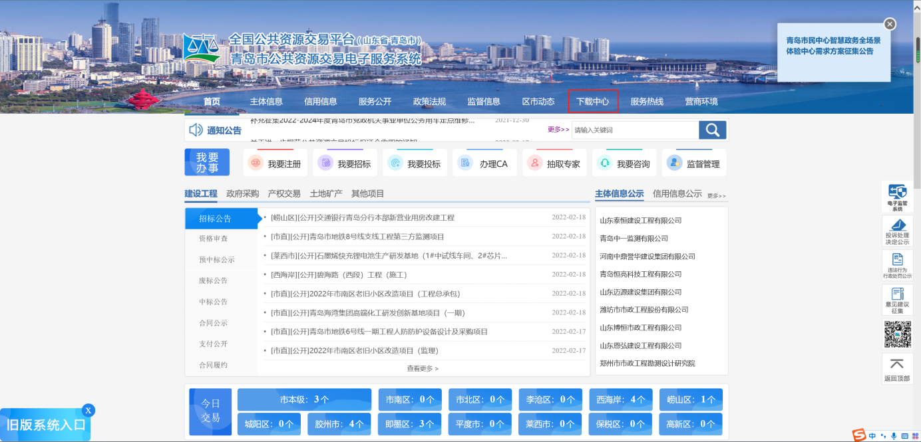
图1.1.1
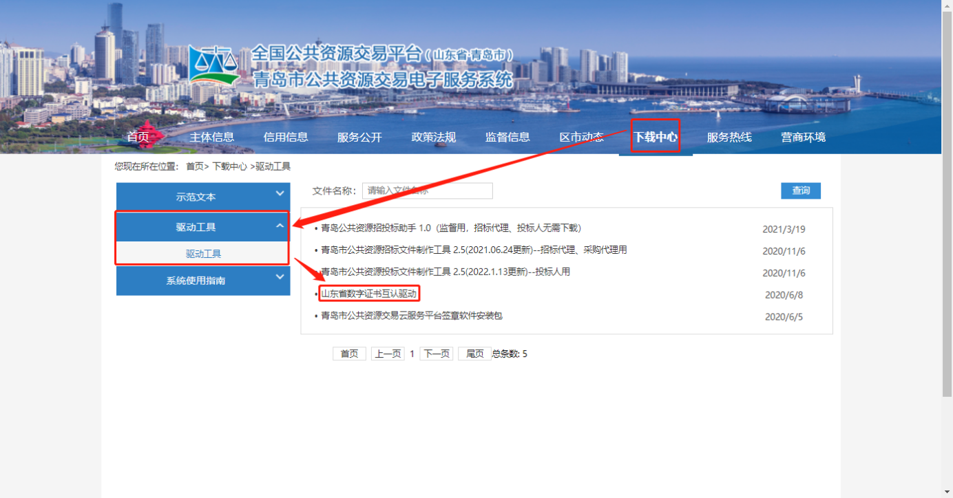图1.1.2
注：安装招标文件制作工具箱后，将自动安装山东省数字证书互认驱动及签章软件，故一般情况下无需手动安装。
CA供应商联系电话：
北京天威诚信在线服务电话：400-666-3999
中国金融认证中心CFCA：17186870666、0531-67880028、15628804466
山东CA：0532-96701688/0532-85938170
系统技术服务电话：
青岛福莱易通软件有限公司：400-671-7515/0532-85871505

1.2 安装签章软件
打开全国公共资源交易平台（山东省•青岛市）青岛市公共资源交易电子服务系统（https://ggzy.qingdao.gov.cn/PortalQDManage/），进入网站首页→下载中心→驱动工具，下载【青岛市公共资源交易云服务平台签章软件安装包】。
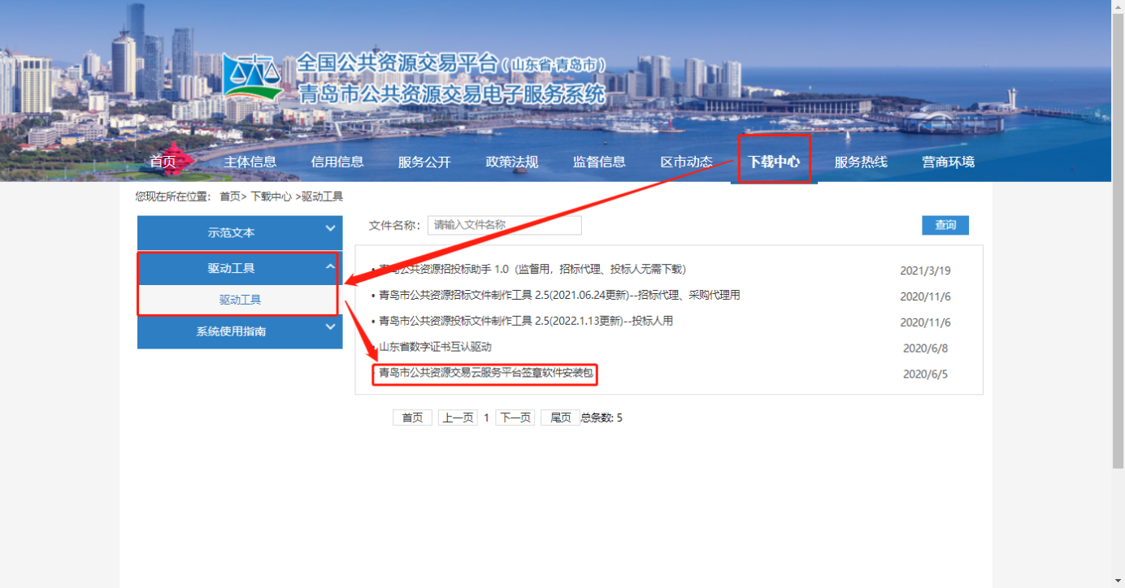
【青岛市公共资源交易云服务平台签章软件安装包】下载完成之后，请对签章软件进行解压，并运行Installer.exe，根据安装提示完成安装。
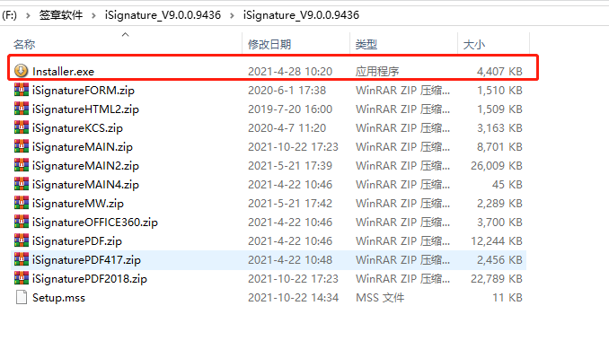
图1.1.3
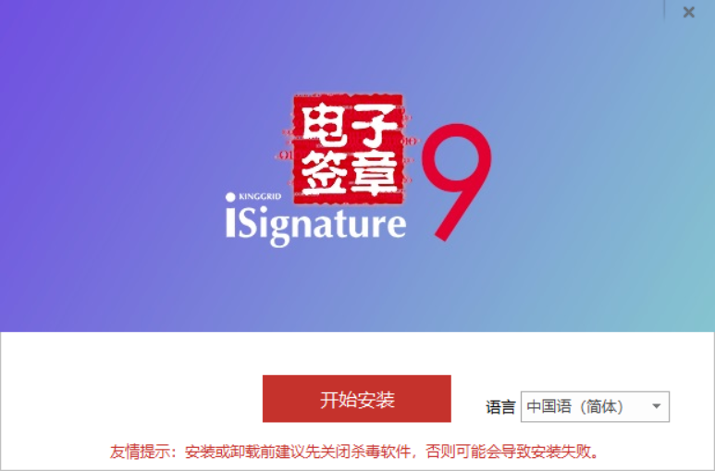
图1.1.4
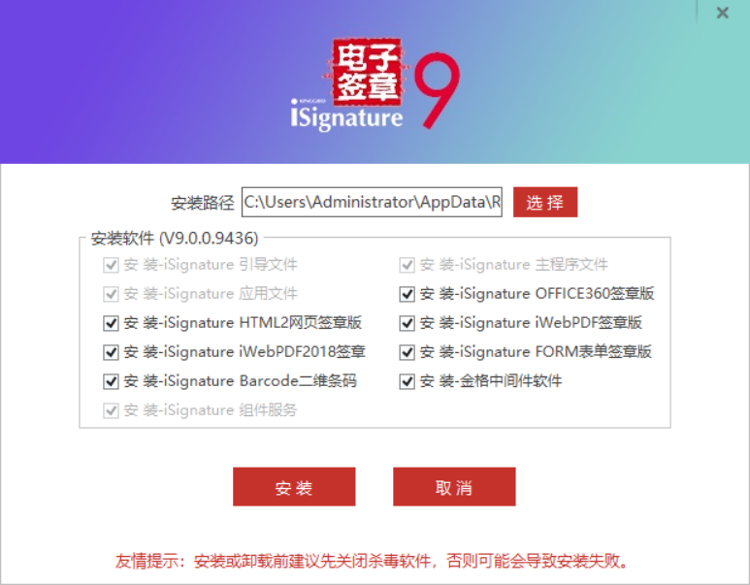
图1.1.5
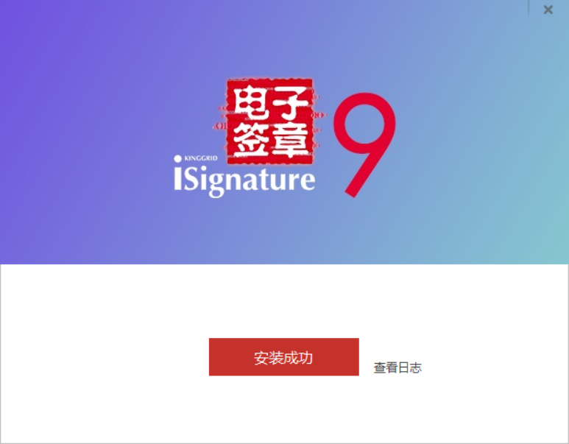
图1.1.6
注：签章软件安装时，如出现以下提示，请调整电脑上office版本。
图1.1.7

2、关闭弹出窗口阻止程序
打开IE，点击“Internet选项”→“隐私”选项卡→取消勾选“弹出窗口组织程序”。
图1.2.1

3、青岛公共资源招标文件编制工具安装
下载地址：网站首页→下载中心→驱动工具→青岛市公共资源招标文件制作工具 2.5（2021.06.24更新），下载完成以后默认安装即可。
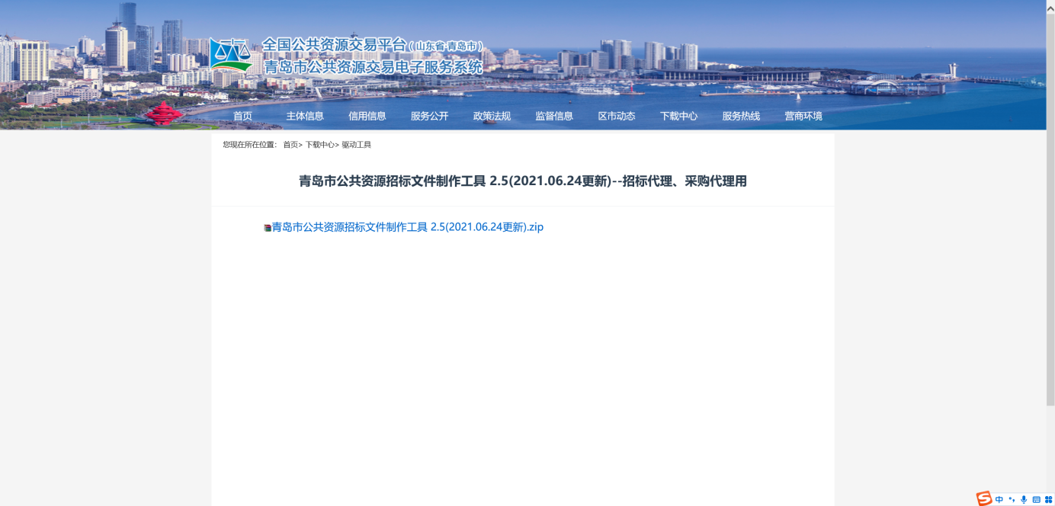
图1.3.1
系统采用智能化的安装引擎，因此安装操作非常简单，只需要在系统的提示下，直接点【下一步】操作即可。安装步骤如下：
双击“青岛市公共资源投标文件编制工具.exe”文件，确定后进入安装的正式界面。
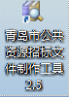
图1.3.2

按照屏幕提示，单击【下一步】即可。
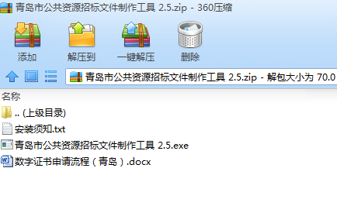
图1.3.3

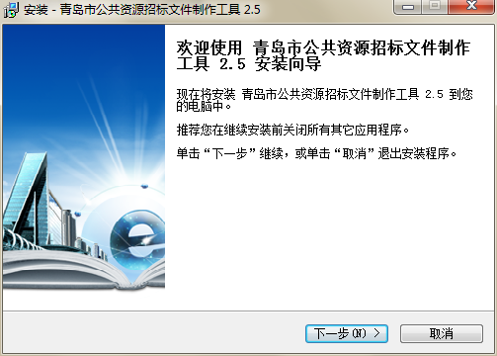
图1.3.4
选择安装目录，点击【下一步】。
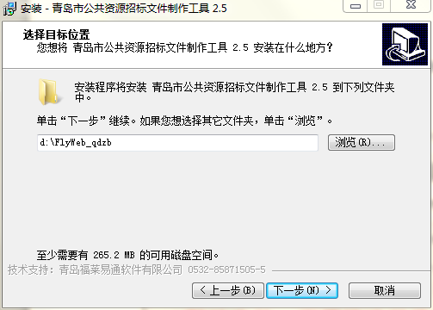
图1.3.5

选择创建桌面快捷方式，点击【下一步】。
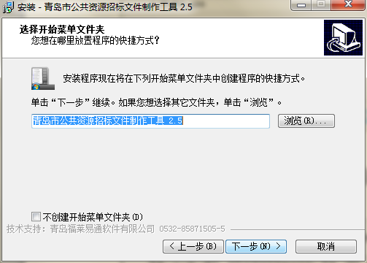
图1.3.6

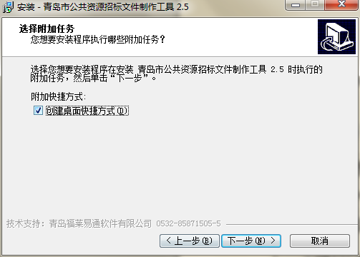
图1.3.7

进入安装界面，继续点击【安装】。
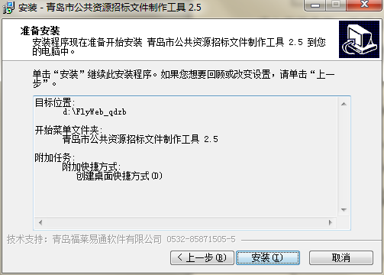
图1.3.8
注：如有360弹出提示，允许安装。
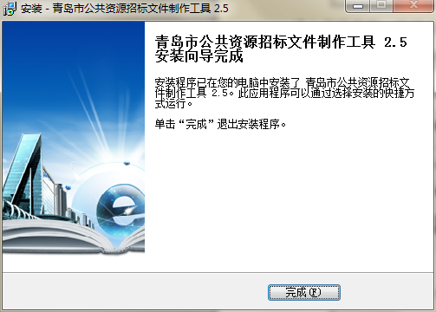
图1.3.9

二、用户注册、登录及信息完善

1、统一注册
（1）打开全国公共资源交易平台（山东省•青岛市）青岛市公共资源交易电子服务系统（https://ggzy.qingdao.gov.cn/PortalQDManage/），进入网站首页。
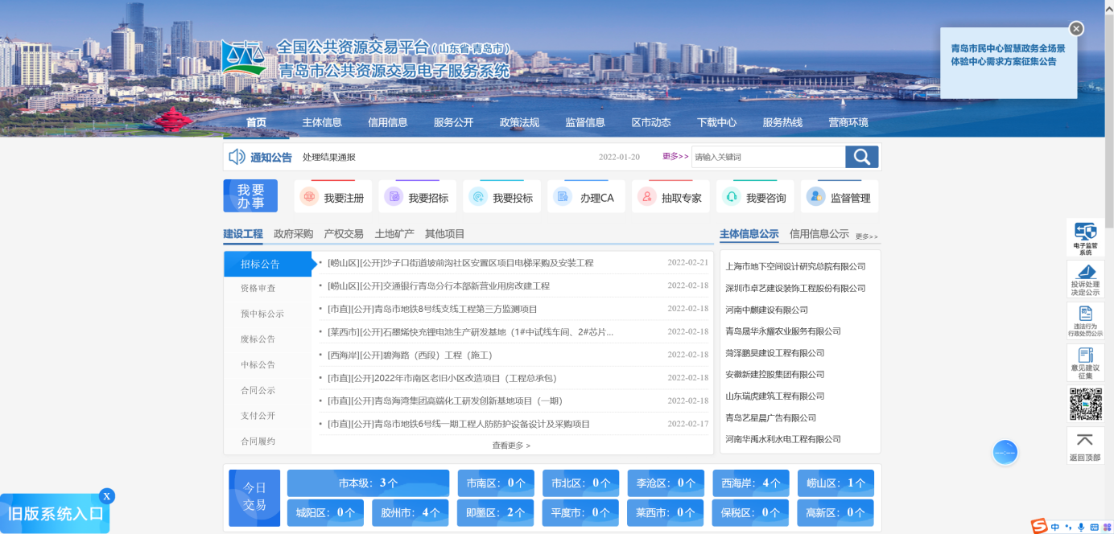
图2.1.1
（2）点击“我要注册”，页面自动跳转至山东省统一政务服务门户，进行注册。（图2.1.2）按照山东省统一政务服务门户网站要求完成单位用户的注册。

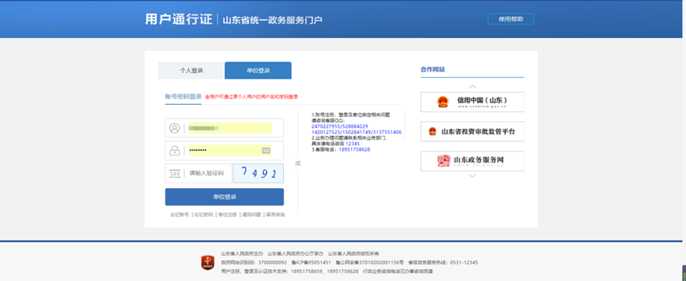
图2.1.2
（3）完成注册后返回至电子服务系统进行登录，进入青岛市公共资源交易首页点击“我要招标”下的企业管理按钮。（图2.1.3）
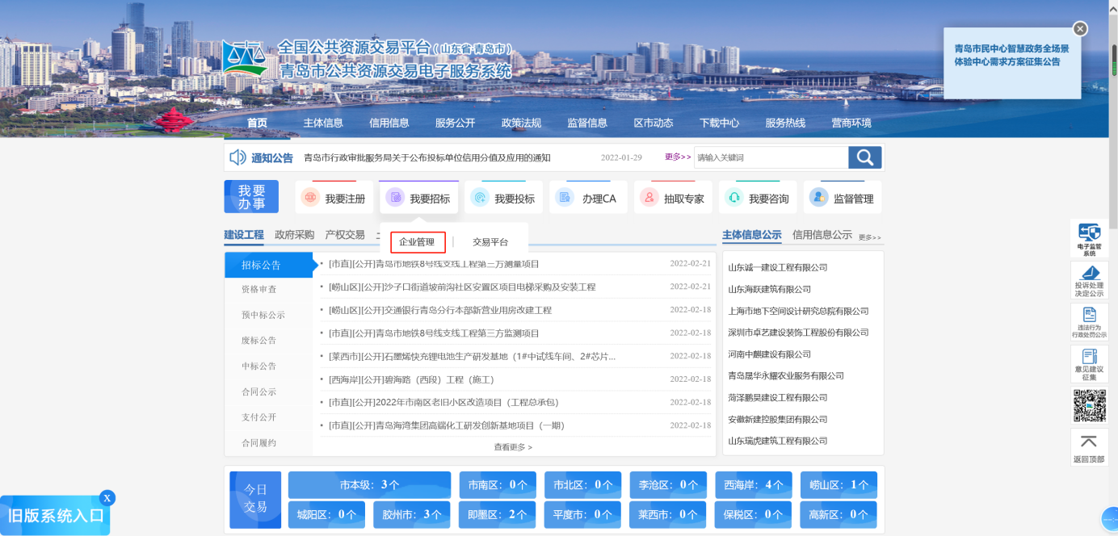
图2.1.3
（4）跳转至交易平台登录页面（图2.1.4），点击山东省统一身份认证登录，输入账号密码登录。
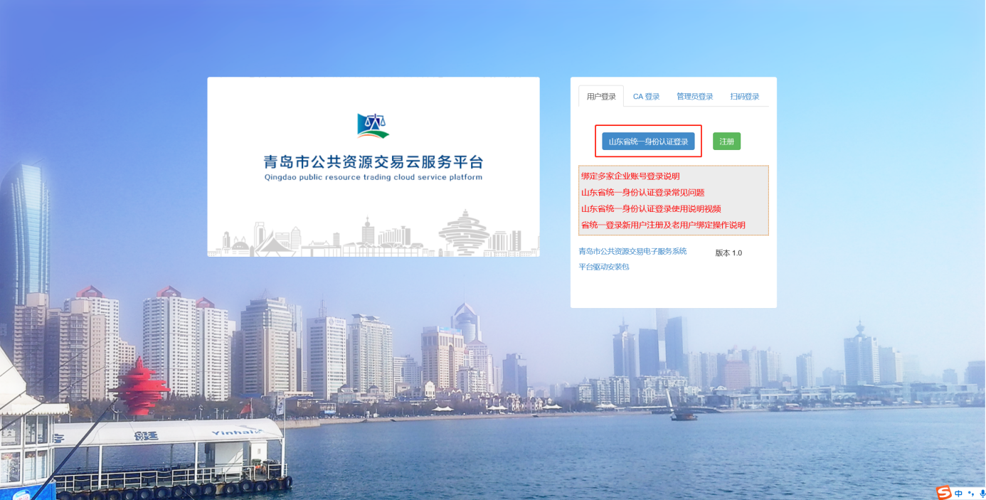
图2.1.4
（5）若在青岛市公共资源交易电子服务系统未注册过帐号，会提示如图2.1.5。

图2.1.5
（6）点击确定后进入如下电子服务系统信息完善页面。完善页面上的信息点击下方绿色选项即可完成电子服务系统的注册。
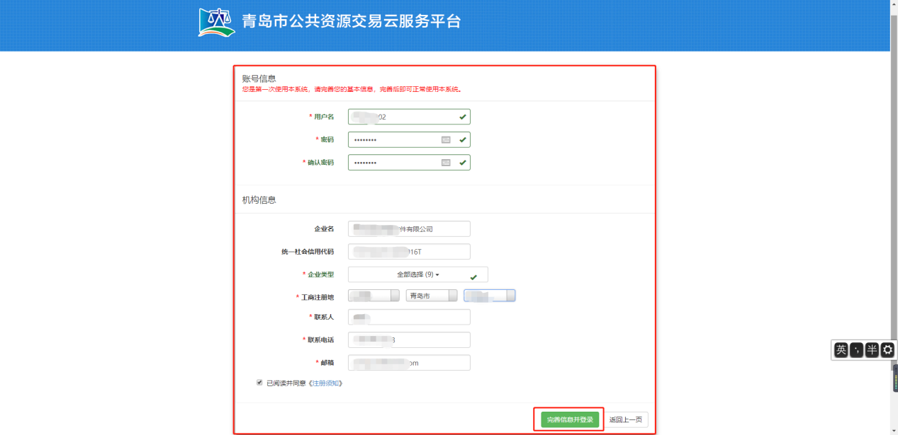

图2.1.6
注：
1．密码长度必须在6到30之间。
2.企业类型，政府采购的代理选择“采购代理单位”，建设工程的代理选择“招标代理单位”，两者都有可多选。
3．组织机构代码/社会信用代码至少填写一个。
4．带有红色星号的内容为必填项。
5．在此页面填写的账号只用于验证绑定账户，如再次登录需要输入省统一认证平台的账号和密码。
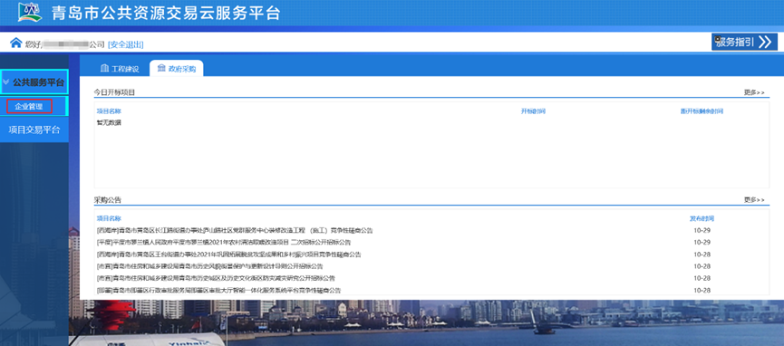
（7）完成电子服务系统注册后自动进入下图界面（如图2.1.7），点击公共服务平台下的企业管理选项进入企业信息界面。

图2.1.7
（8）进入企业管理界面后，点击左侧企业管理菜单栏下的基本信息菜单，完善企业基本信息后，点击右侧当前状态下的提交按钮将企业信息提交验证，工作人员会在一个工作日内进行验证，请耐心等待。当天17：00之后提交的信息将在第二天验证。
服务电话：0532-66209129（服务时间：工作日9：00—12：00，13：30—17：00）
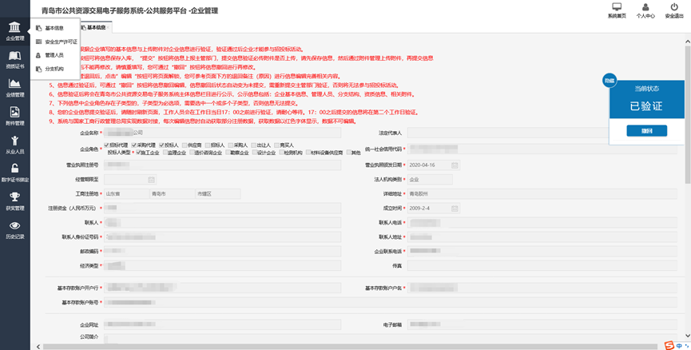
图2.1.8
注：须完善的信息包括
基本信息（红色*的为必填项）；
附件信息（营业执照，承诺书，开户许可等）。
管理人员、企业资质（如有）、附件管理信息，安全生产许可证、企业分值机构信息（如有）也均需要完善。
（9）验证通过后即可正常进行证书绑定、招标投标等业务流程。

2、用户登录
交易平台支持两种登录方式：山东省统一身份认证登录和CA登录。
当新用户刚注册完，但未办理或者未绑定的CA数字证书的情况下，可以使用山东省统一身份认证登录，进行企业基本信息的完善，CA数字证书的绑定。但无法进入政府采购项目交易系统，也无法使用招标文件编制工具。
当用户账号与CA数字证书绑定后，可以使用CA登录。可以使用招标文件编制工具，进入政府采购项目交易系统。

2.1 山东省统一身份认证登录
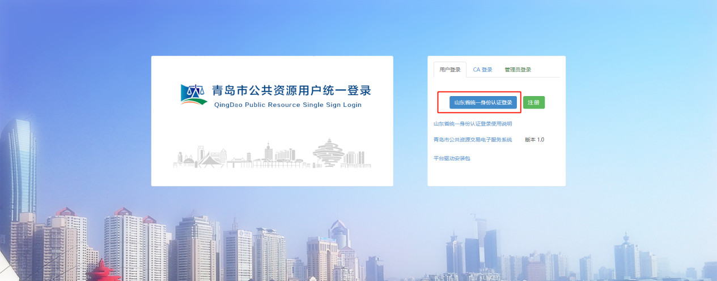
（1）进入登录页面，点击山东省统一身份认证登录选项。（如图2.2.1）
图2.2.1
（2）跳转至省统一认证平台登录界面，点击单位登录，输入账号密码点击登录。（图2.2.2）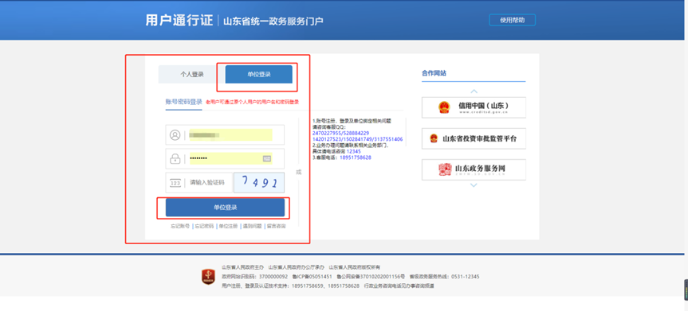
图2.2.2

2.2 CA登录
等待电脑识别CA数字证书→选择“CA登录”（图2.2.3）→点击“登录”→弹出输入USBKey密码输入框（图2.2.4）→输入USBKey密码→点击“确定”。
注：CA登录的前提条件：新办理的CA设备必须与新注册的用户名绑定。（绑定的操作流程见“CA绑定”）
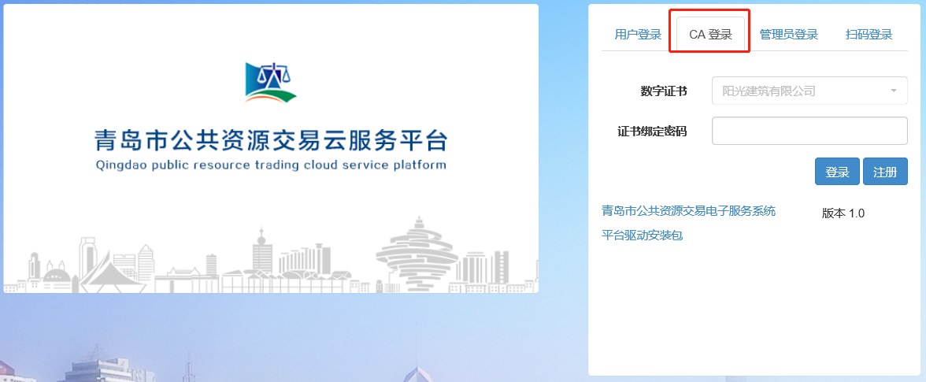
图2.2.3
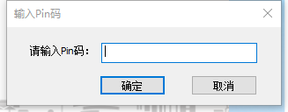
图2.2.4

3、CA绑定
新办的CA数字证书设备需与企业新注册的用户名进行绑定。
具体操作如下：
首页选择“我要招标”下的“企业管理”（图2.3.1）进入登录界面→选择“山东省统一身份认证登录”（图2.3.2）→输入用户名和密码，点击“登录”→进入后点击左侧“企业管理”（图2.3.3）→点击左侧“数字证书绑定”（图2.3.4），点击“新增”（图2.3.5）→选择“key分类”和“状态”，点击“确定”。
完成以上操作后，列表中会增加一条数据，CA绑定完成（图2.3.6）。
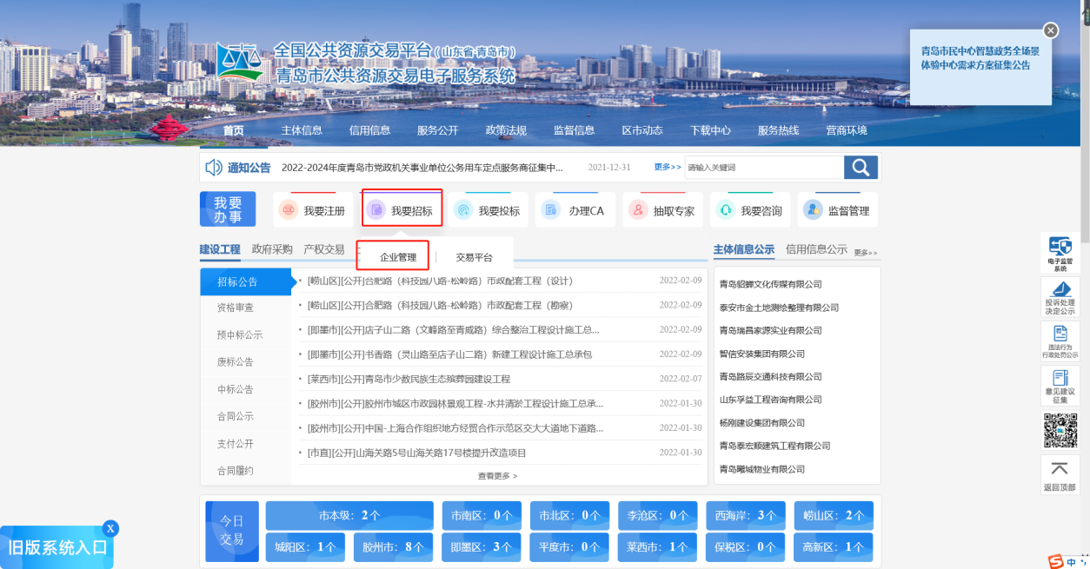
图2.3.1
图2.3.2
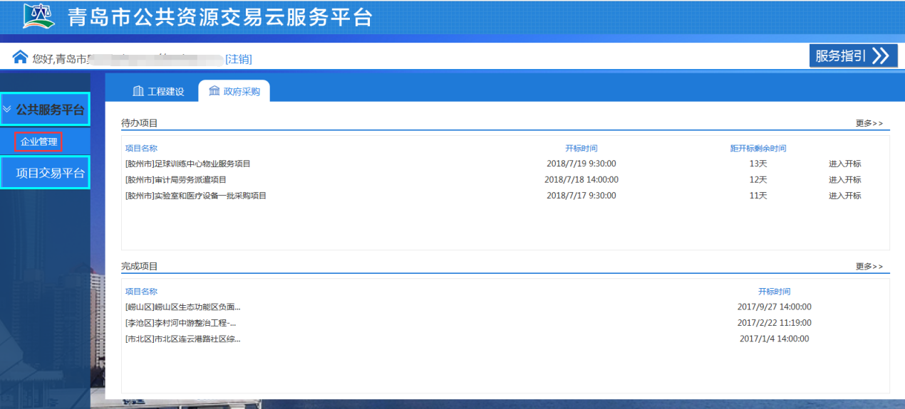
图2.3.3
图2.3.4
图2.3.5
图2.3.6
4、完善企业基本信息
企业完成注册后，需要完善企业基本信息，具体操作如下：
首页选择“我要招标”下的“企业管理”进入登录界面→选择“山东省统一身份认证登录”→输入用户名和密码，点击“登录”→ 选择公共服务平台下的企业管理 →进入后选择左侧“企业管理”→点击“企业基本信息”（图2.4.1），进入信息完善界面→完善信息后点击“保存”。
图2.4.1
注：
（1）主管部门根据企业填写的基本信息与上传附件对企业信息进行验证，验证通过后企业才能参与招投标活动。
（2）“保存”按钮可将信息保存入库，“提交”按钮将信息上报主管部门，提交信息验证必传附件是否上传，请先保存信息，然后通过附件管理上传附件，再提交信息
（3）信息提交后不能再修改，请慎重填写，您可通过“撤回”按钮将信息撤回进行再修改。
（4）信息被主管退回后，点“编辑”按钮可将页面解锁，您可参考页面下方的退回备注（原因）进行信息编辑完善相关内容。
（5）信息通过验证后，可通过“撤回”按钮将信息撤回编辑，信息撤回后状态自动变为未提交，需重新提交主管部门验证，否则将无法参与招投标活动。
（6）信息验证后将会在青岛市公共资源交易电子服务系统主体信息栏目进行公示，公示信息包括：企业基本信息、管理人员、分支结构、资质信息、相关附件。
（7）下列信息中企业角色存在子类型的，子类型为必选项，需要选中一个或多个子类型，否则信息无法提交。
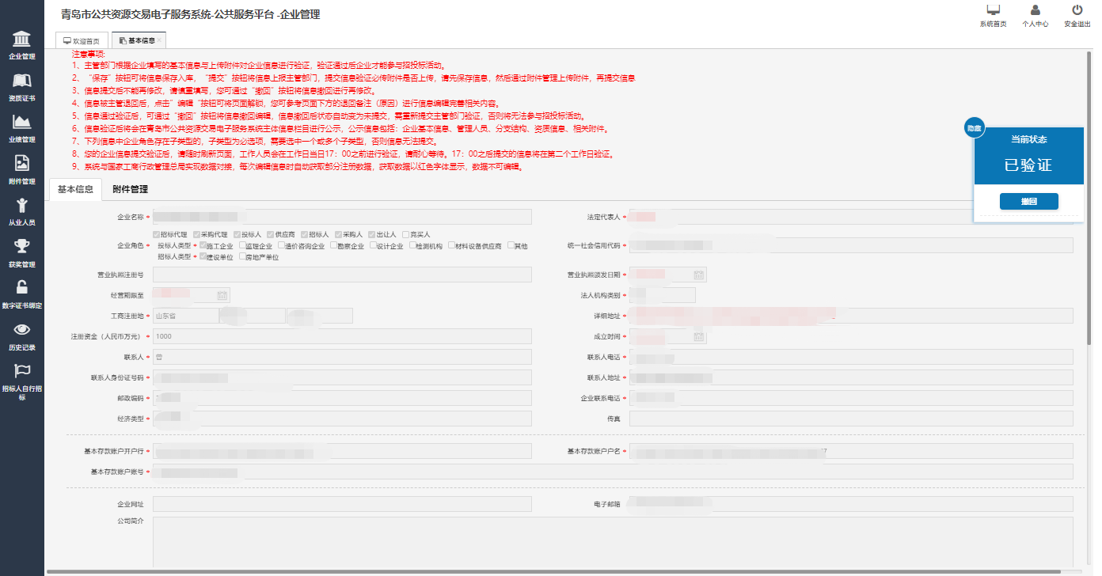

项目通用平台——通用平台交易系统

（一）资格预审阶段

1、资格预审文件准备

1.1 使用青岛市公共资源招标文件制作工具 2.5（建议使用）
请先确认已安装青岛市公共资源招标文件制作工具 2.5，如未安装请参照第一章（系统运行环境搭建-青岛市公共资源招标文件制作工具 2.5安装）说明下载安装。
操作步骤如下：
（1）在青岛市公共资源交易网首页选择“我要招标”下的“通用交易”进入登录界面，使用CA登录进入交易系统后，选择“招标代理”角色。（图3.1.1）
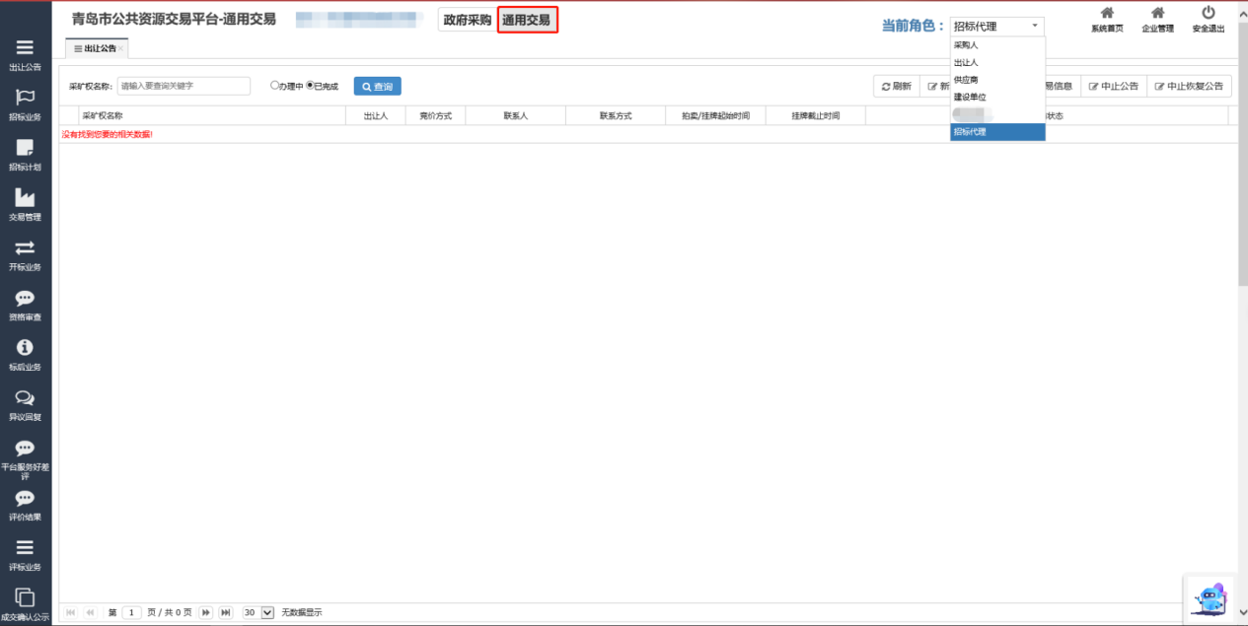
图3.1.1 角色选择

（2）点击左侧招标业务菜单→“项目登记”（如图3.1.2），点击右上角“新项目登记”选项，进入项目基本信息界面（如图3.1.3），完善页面信息，点击提交。
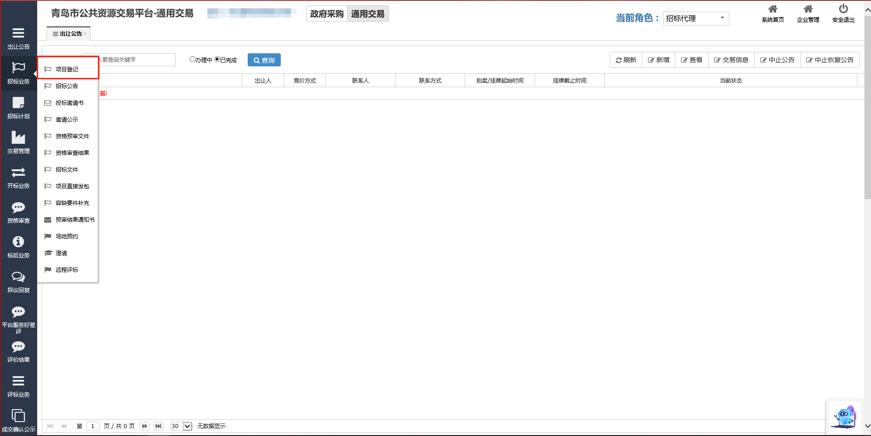
图3.1.2 项目登记业务
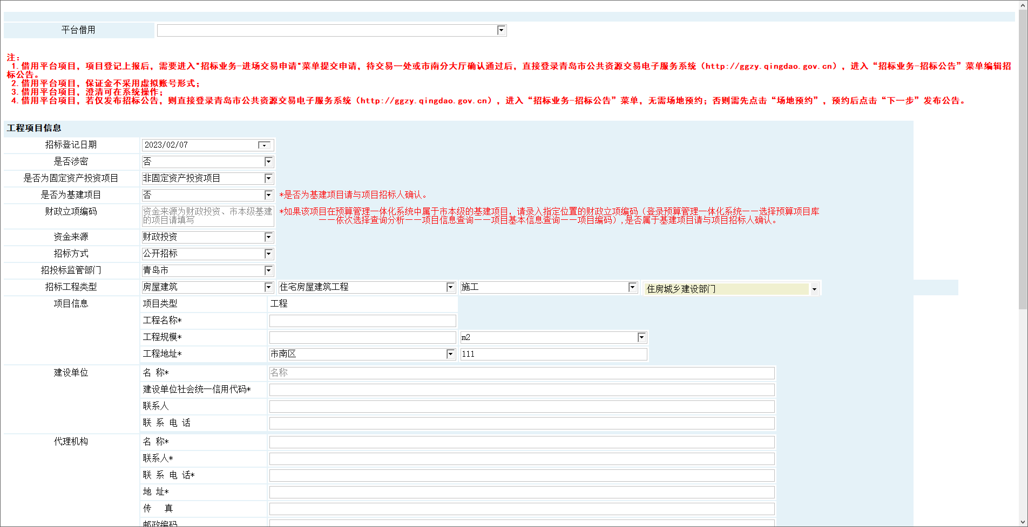
图3.1.3 项目登记
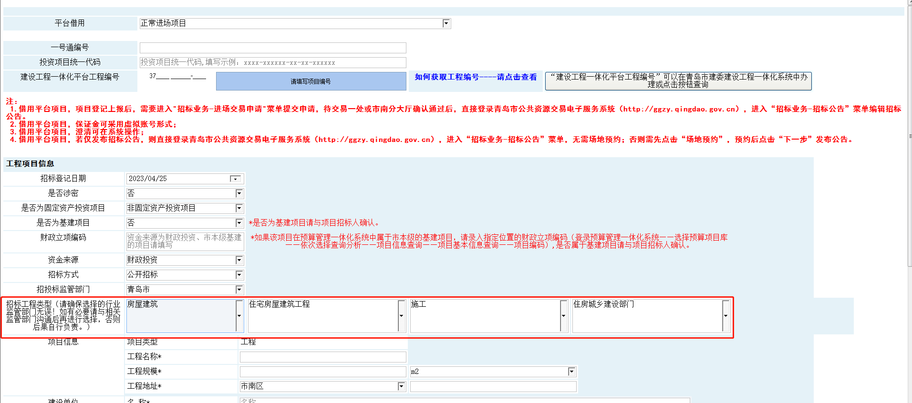
图3.1.4 监管部门选择
注：请确保选择的行业监管部门无误！如有必要请与相关监管部门沟通后再进行选择，否则后果自行负责。

1.1.1 进场交易申请
项目登记平台借用为【借用平台项目】，则需要进行【进场交易申请】业务进行提交申请（图3.1.5所示），具体操作流程见附件一。
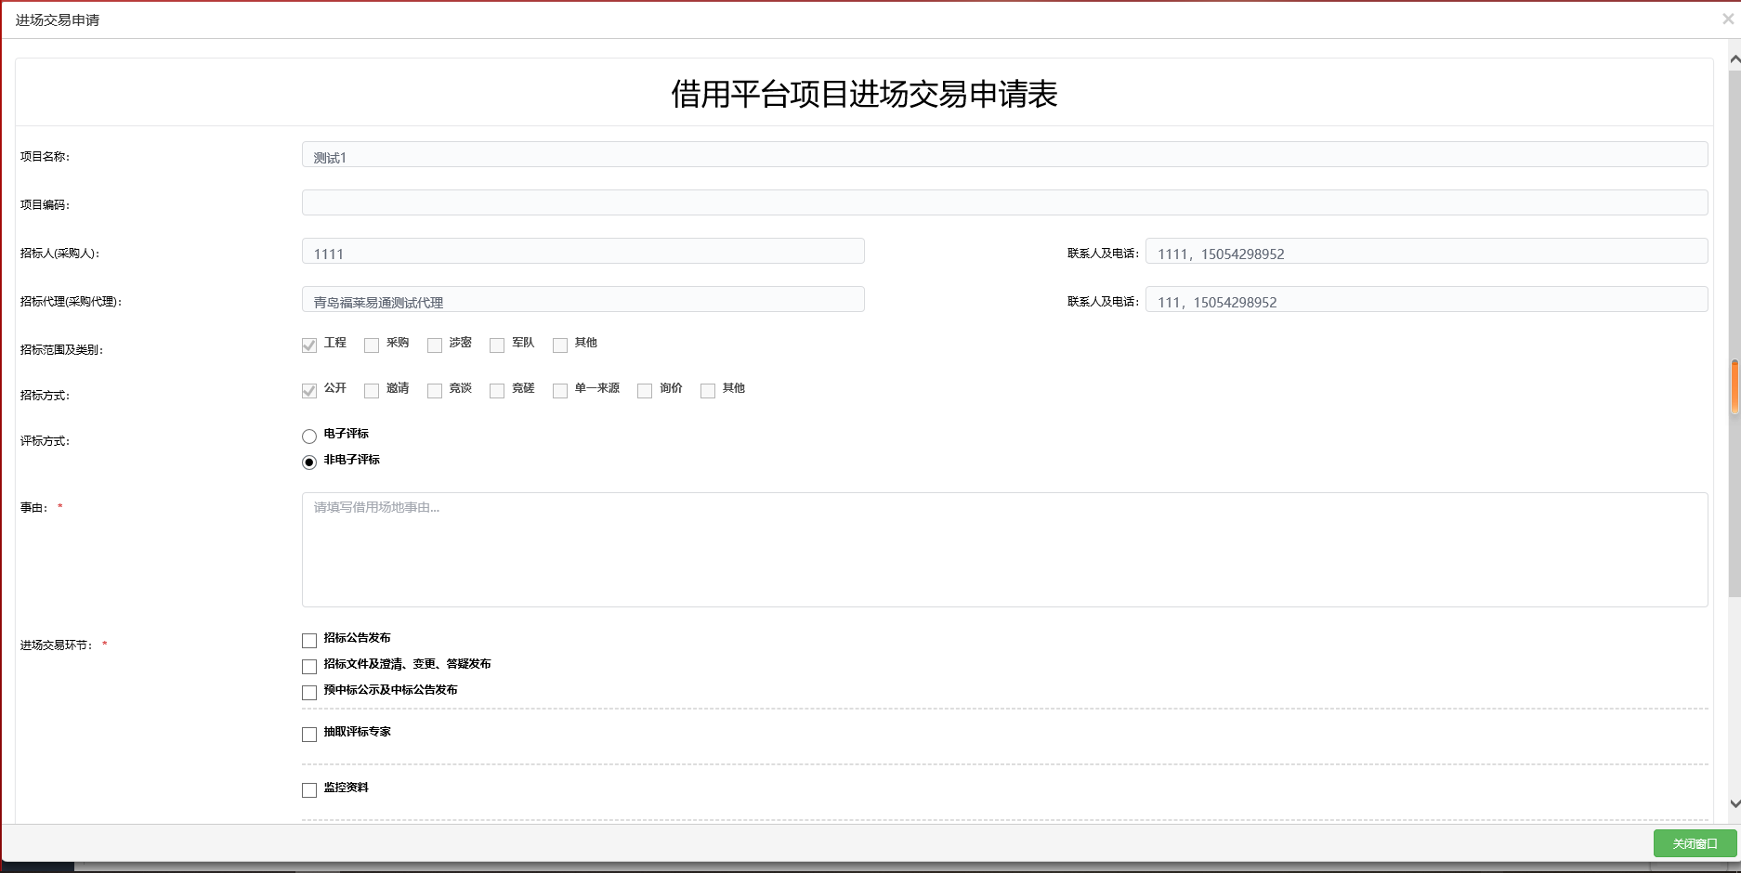
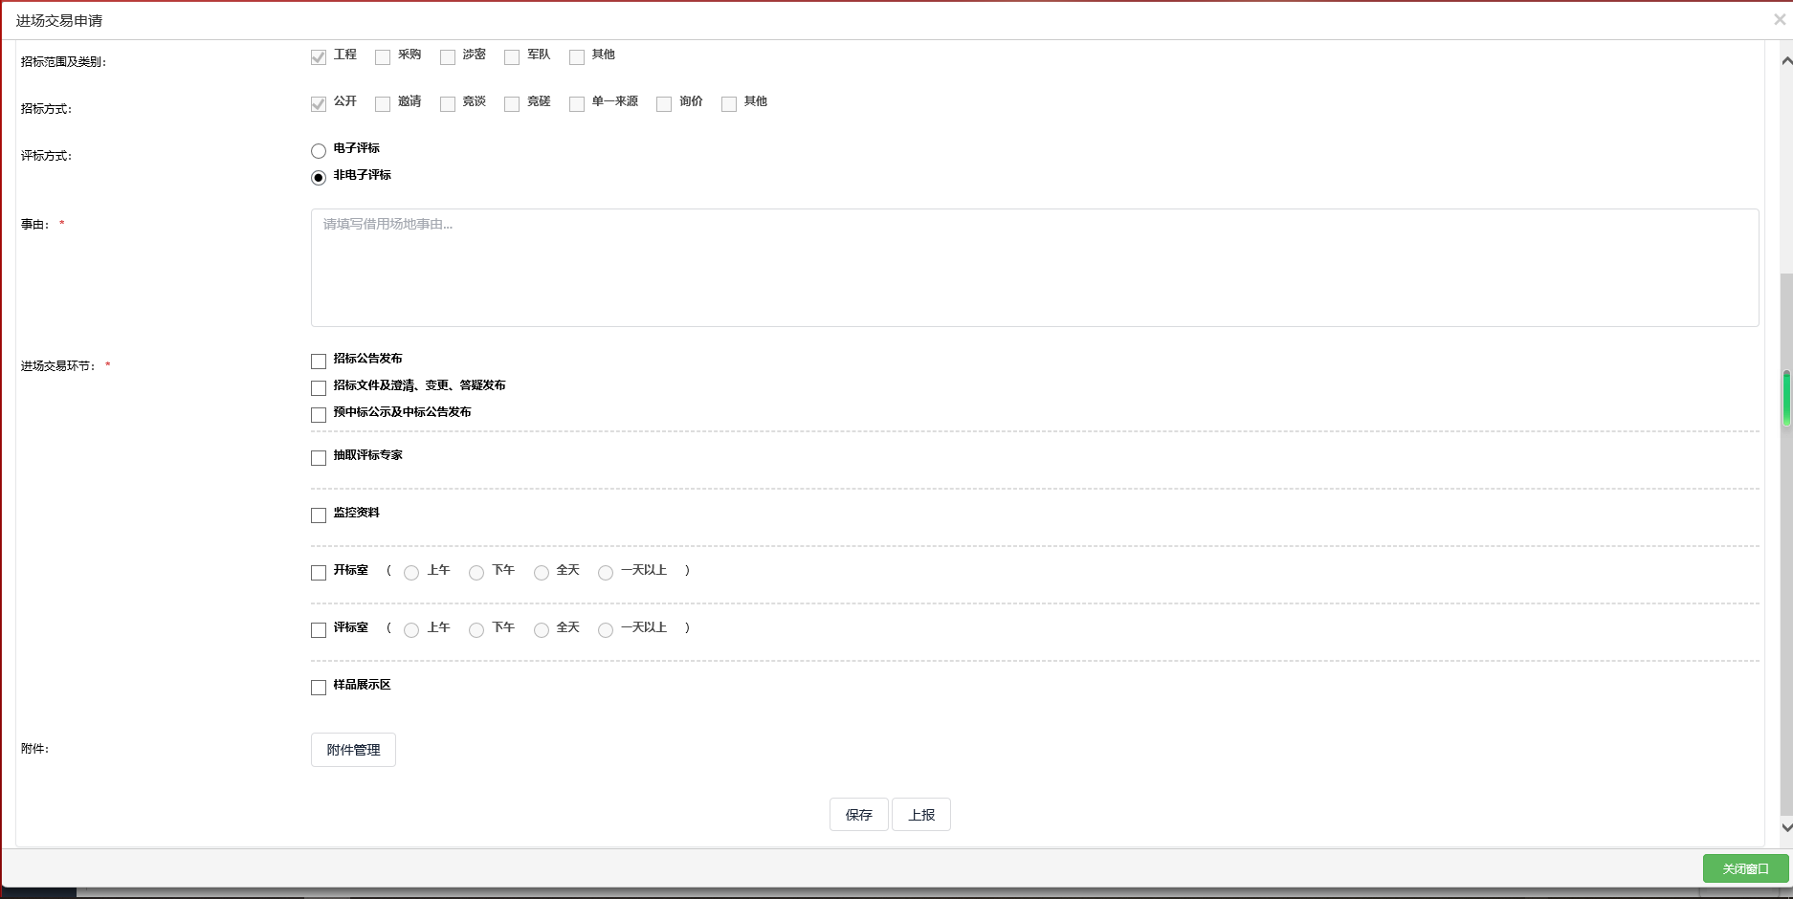
图3.1.5 进场交易申请

1.2资格预审公告
项目基本信息提交后点击左侧菜单“招标业务”-“招标公告”（图3.1.6），找到登记项目信息的项目名，选中该项目后点击右上角“编辑公告”选项完善公告内容（图3.1.7）。可随时保存，点击公告上报按钮上报公告会弹出公告预览页面（图3.1.8），点击确定上报公告。
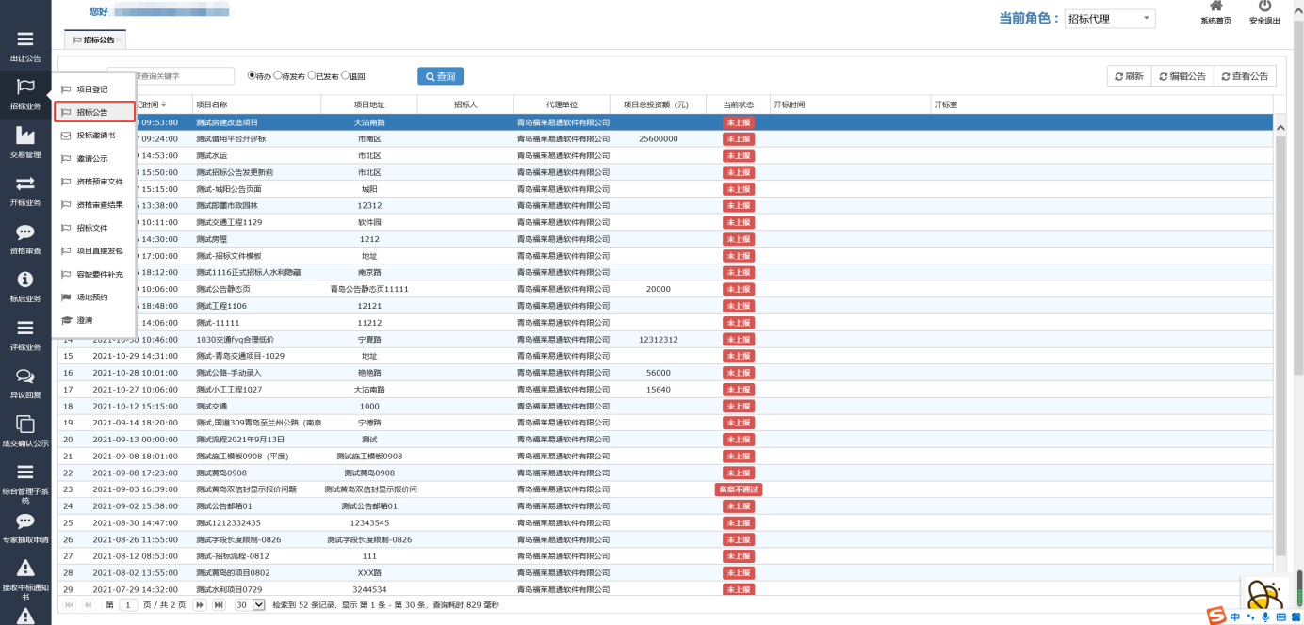
图3.1.6 招标公告业务

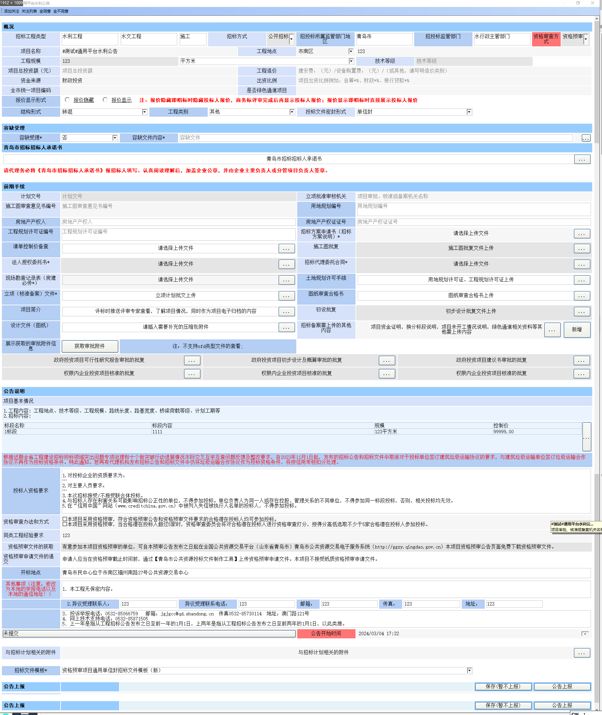
图3.1.7 编制资格预审公告

若公告上报，点击“公告上报”按钮，会弹出公告预览页面，点击确定进行公告上报（图3.1.8所示）。
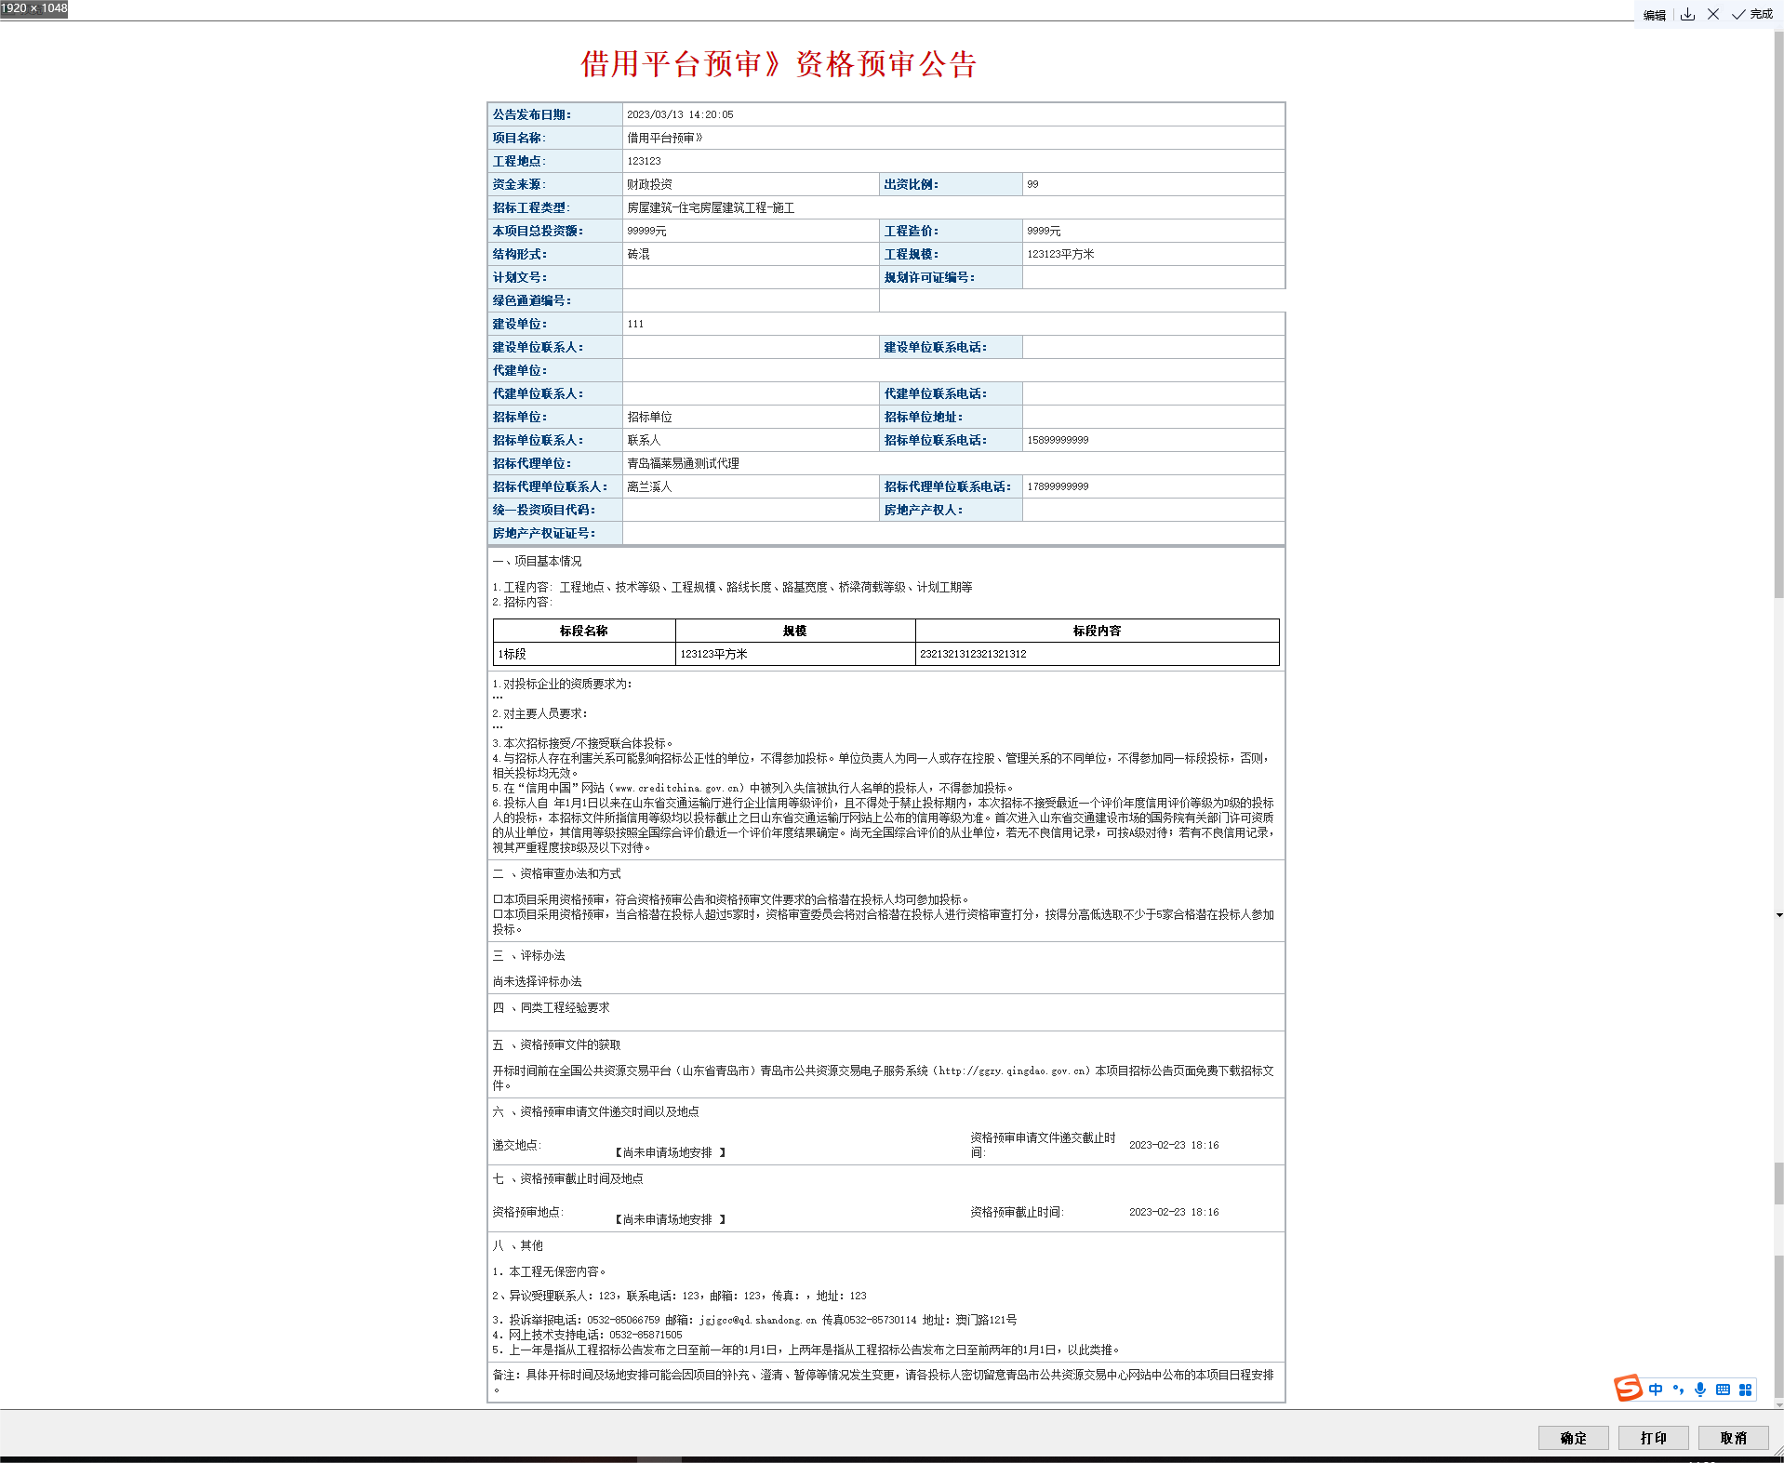
图3.1.8 资格预审公告页
注：1.资格预审公告可随时保存不上报，上报后不可更改。
- 在资格预审公告页面选择招标文件模板时，资格预审项目建议选择“资格预审项目通用招标文件模板”，方便预审结束后进行招标文件编辑。
3.资格预审公告中添加标段需点击 按钮，进入添加标段页面，可添加多个标段（图3.1.9所示）。标段的填写内容（图3.1.10所示）。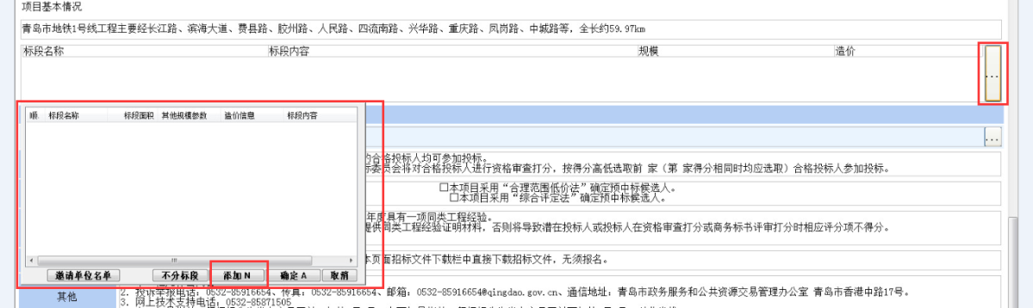
图3.1.9 标段设置
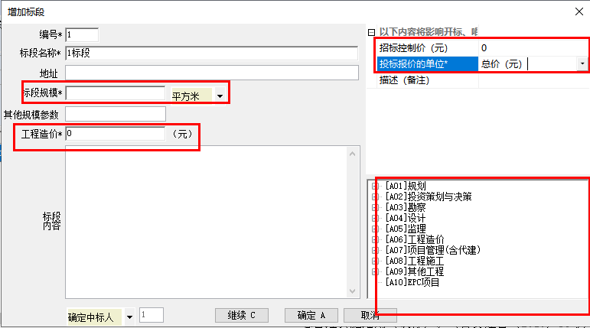
图3.1.10 标段设置
注：如果项目投标报价为总分分模式（有投标总报价），投标报价的单位可以选择【总价/单价/费率】，如果项目投标报价为分分分模式（无投标总报价），投标报价的单位可以选择【组合报价】。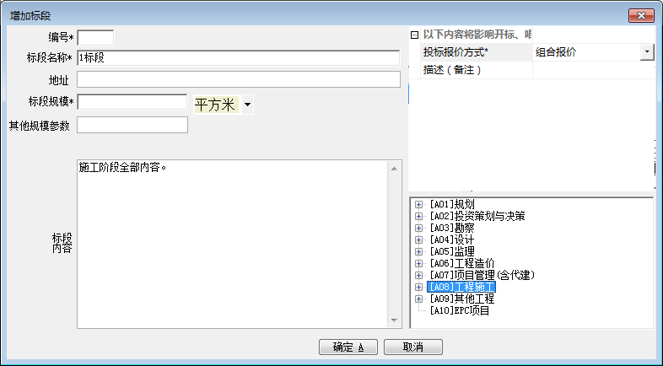

1.3资格预审文件
资格预审公告上报后，选择左侧菜单栏【招标业务】中的资格预审文件，点击【资格预审文件】子菜单后，在页面右侧可以看到按标段区分的资格预审文件，招标代理可以选择自己项目的资格预审文件，逐个标段进行编辑资格预审文件（图3.1.11所示）。
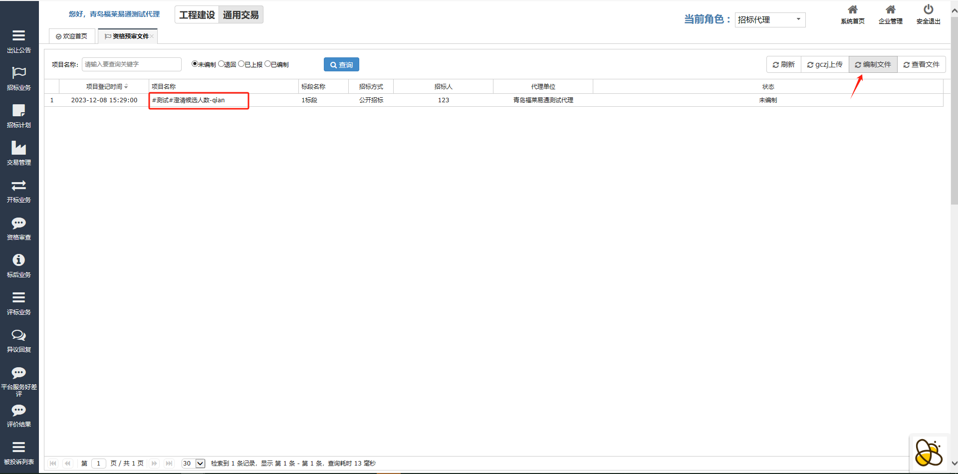
图3.1.11 资格预审文件业务

1.3.1第一章 资格预审公告
资格预审公告上报后的预览。（图3.1.12所示）。
图3.1.12 第一章资格预审公告

1.3.2第二章 申请人须知前附表
招标人（招标代理）在资格预审文件界面点击文件编制，根据资格预审文件模板进行生成申请人须知前附表模板。（如图3.1.13所示）。
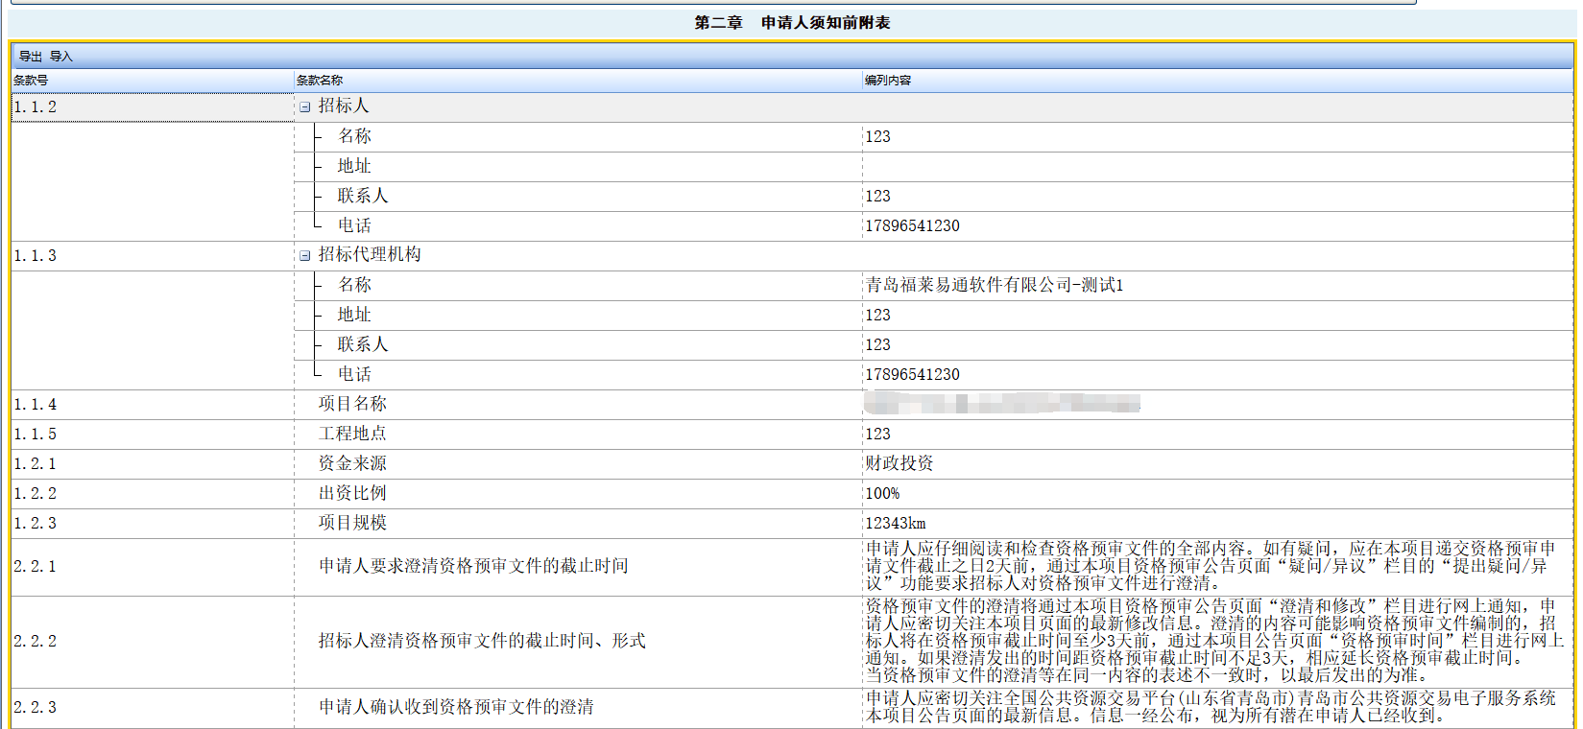
图3.1.13 资格预审文件范本

修改条款号等内容：
除招标文件模板固定内容外，投标人须知前附表条款号等内容，允许鼠标双击编辑进行修改。

新增条款：
选定要插入的条款位置，在条款上鼠标右键——弹出菜单中选择【添加同级项】既可新增条款。
添加后示例：

新增子项条款：
选定要插入的条款位置，在条款上鼠标右键——弹出菜单中选择【添加子项】既可新增条款。
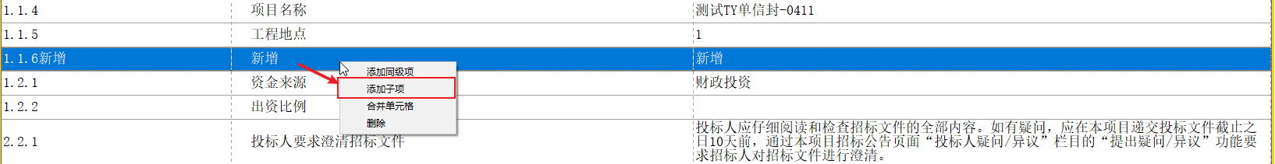
注意：若要添加子项内容的编制内容有信息，系统将自动删除，具体如下：
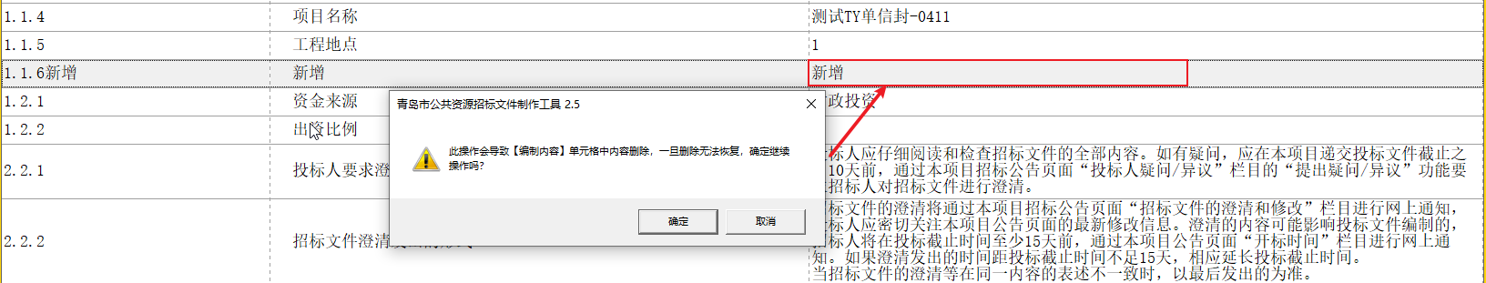

添加后示例（1.1.6条款编制内容添加子项后自动删除）：

删除条款：
除模板固定内容外，选中要删除条款后，鼠标右键——弹出菜单中选择【删除】既可删除；对模板固定内容选择删除，系统会提示“该项不可删除”。
删除前效果：
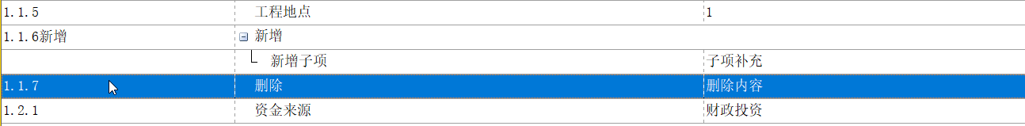
删除后效果：
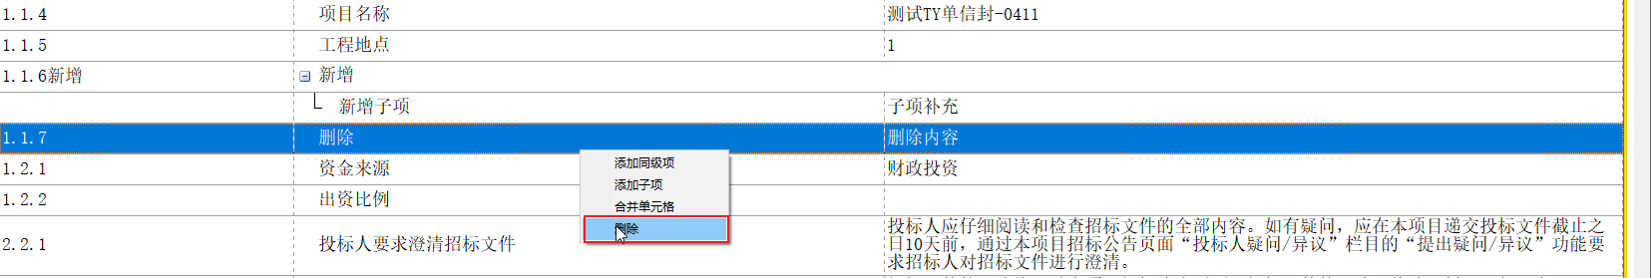
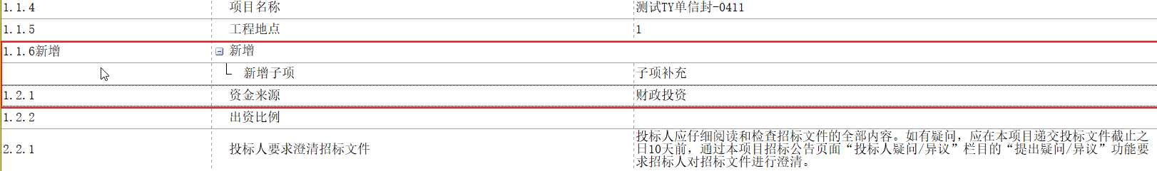
固定内容删除提示：
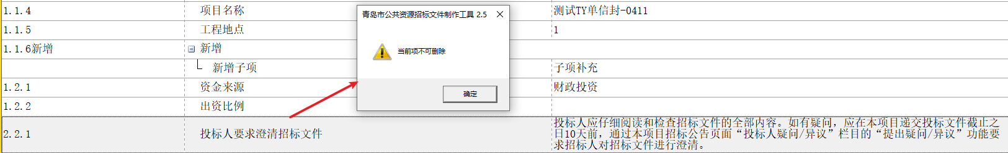

合并单元格：
除模板固定内容外，选中要新增合并的条款，鼠标右键——弹出菜单中选择【合并单元格】既可合并；
注意：若要合并已有内容的条款内容，编制内容中信息系统将自动删除，具体如下：
合并前效果：
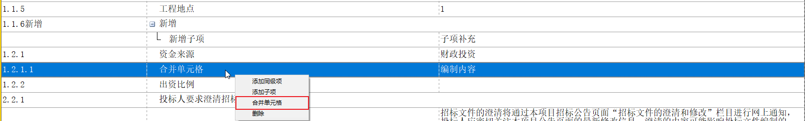
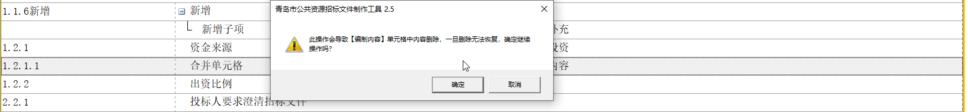
合并后效果：
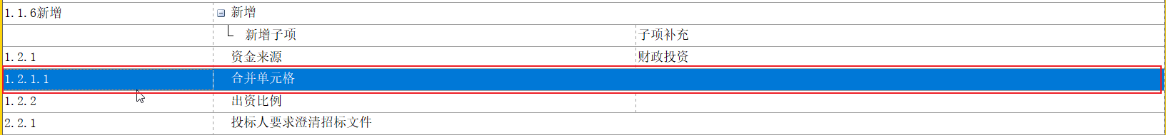

评标委员会设定：
评标委员会编辑同上操作，需点击编列内容位置的【编辑】按钮，点击后会在界面下方弹出【评标委员会】需要填写的相关内容，填写完成后点击右上角×号，内容自动获取到前附表界面。

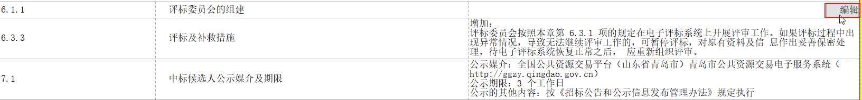
【编辑】按钮
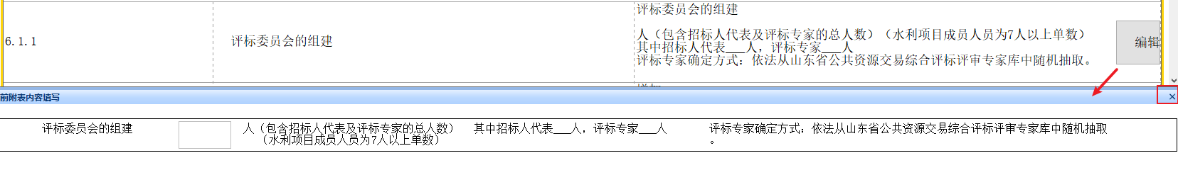
【评标委员会】编辑框
【评标委员会】填写完效果

模版导出：
为方便招标人（招标代理）制作的【申请人须知前附表】能在多个项目使用，增加【申请人须知前附表】导出功能，在通用模板固定内容未进行版本升级的情况下，可一直使用。
点击投标人须知前附表右上角的导出功能，选择导出模板的保存位置。
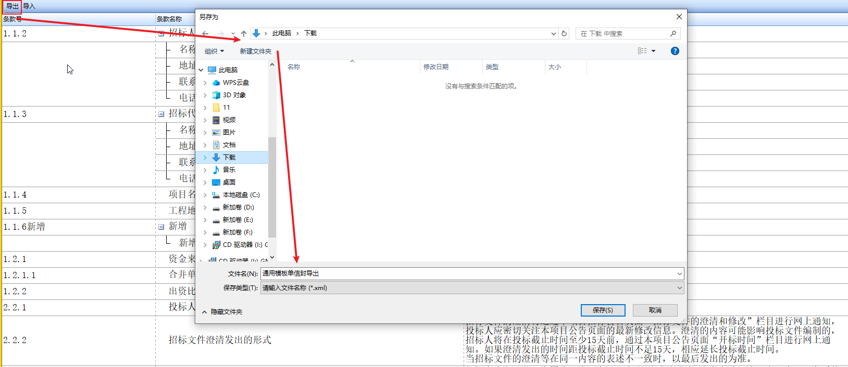
注：多个项目使用前提是，招标公告选择的模板是一致。

模版导入：
为方便招标人（招标代理）制作的【申请人须知前附表】能在多个项目使用，增加【申请人须知前附表】导入功能，在通用模板固定内容未进行版本升级的情况下，可一直使用已经编辑好的模板。
点击投标人须知前附表右上角的导入功能，选择导入模板保存位置。
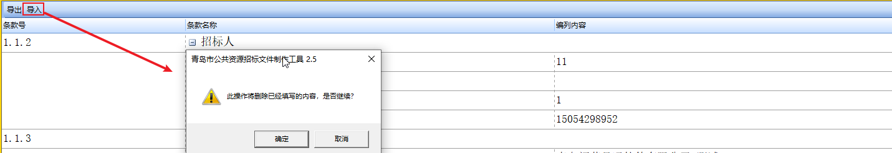
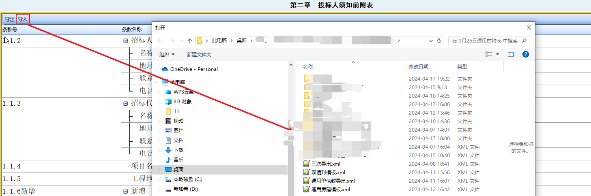

注：
- 导入模板将清空原有编辑内容。
- 多个项目使用前提是，招标公告选择的模板是一致。
- 模板导入后，评标委员会设定需要重新设定。

前附表生成效果：
招标人（招标代理）调整的内容会有加粗效果显示，如下：
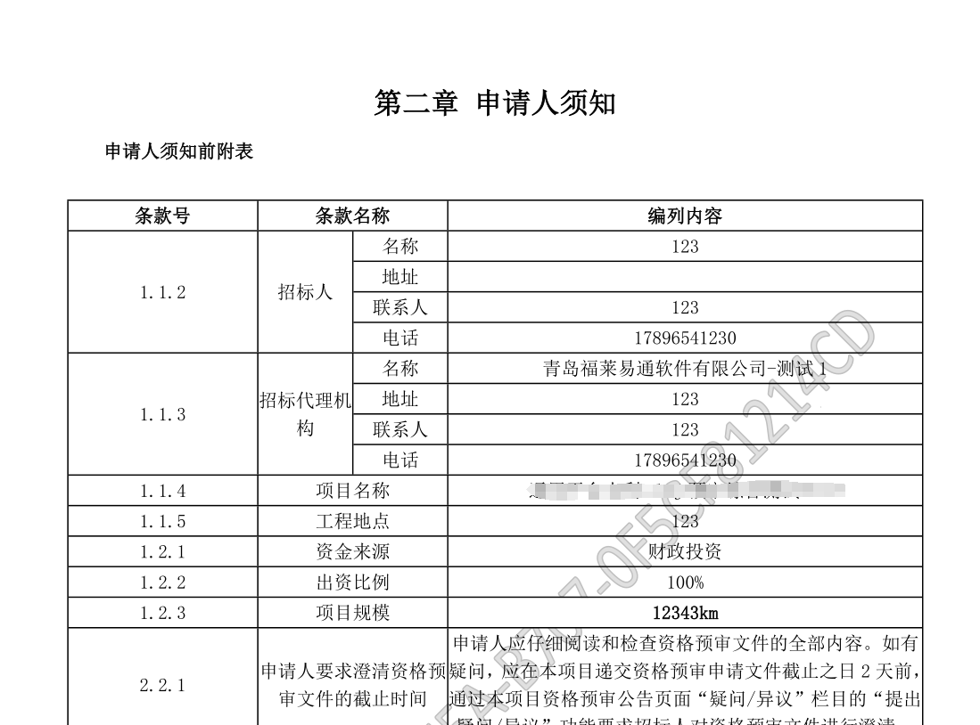

1.3.3资格预审文件设置
（1）通过资格预审人数填写内容为有限数量制的相关内容，合格制的项目请填写“/”，该内容会打印在资格预审文件中第三章资格审查办法前附表的位置。（图3.1.14所示）。
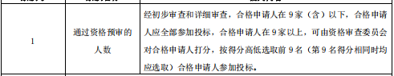
图3.1.14所示

图3.1.15 资格预审文件设置

（2）资格审查设置：分为合格制和有限数量制选择（图3.1.16所示）。
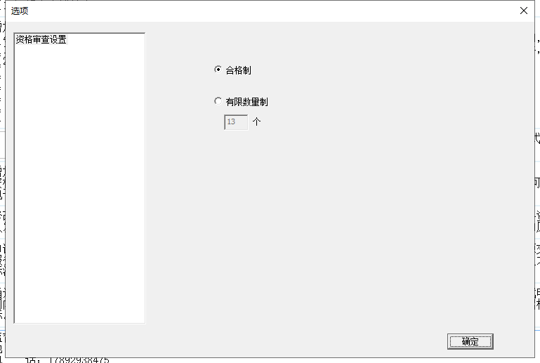
图3.1.16 资格审查设置

1.3.4评分办法设置
点击评标办法右侧下拉框，选择该项目要使用的评标办法。评标办法有：综合评分法、合理低价法、经评审的最低投标价法、技术评分最低标价法（图3.1.19所示）。
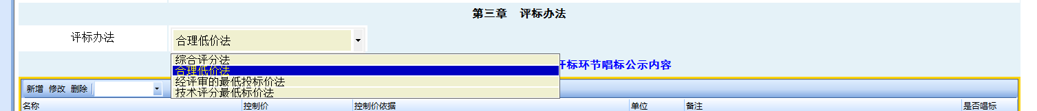
图3.1.19 评标办法选择

1.3.5投标基础信息
招标人（招标代理）可根据项目要求设置投标信息内容和开标唱标公示内容，投标信息模板系统提供了模板一（图3.1.20所示）、模板二（图3.1.21所示）、模板三（图3.1.22所示）、模板四（图3.1.23所示）、模板五、模板六（资格预审项目用）。
注意：后续模板持续更新，已实际情况为准。
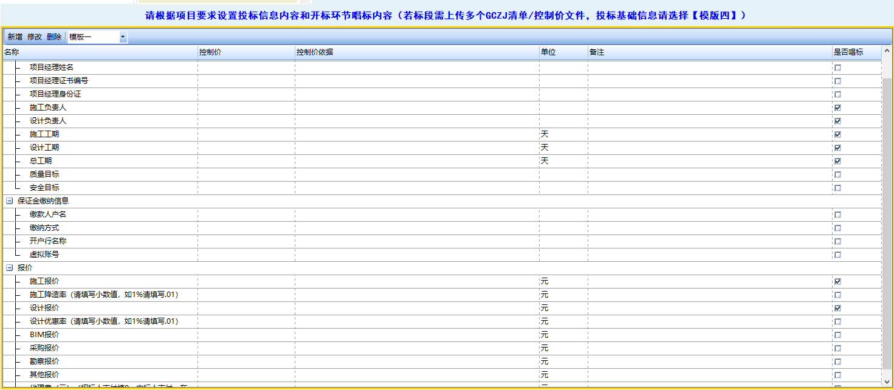
图3.1.20 模板一
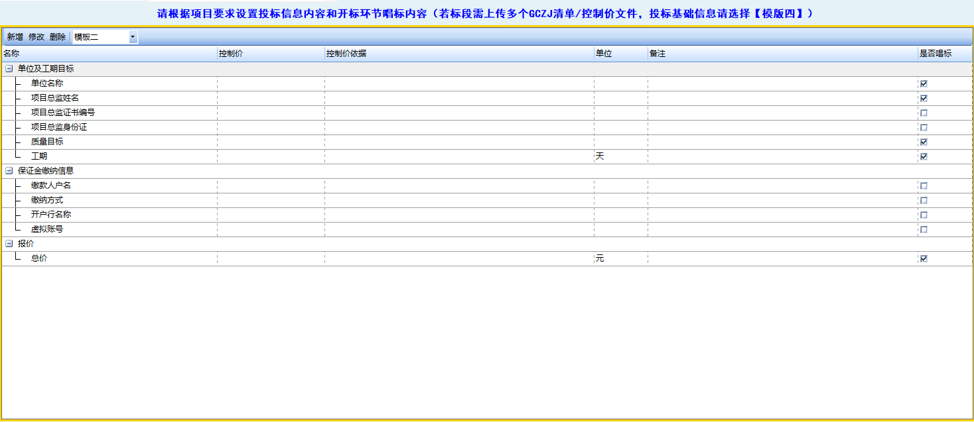
图3.1.21 模板二
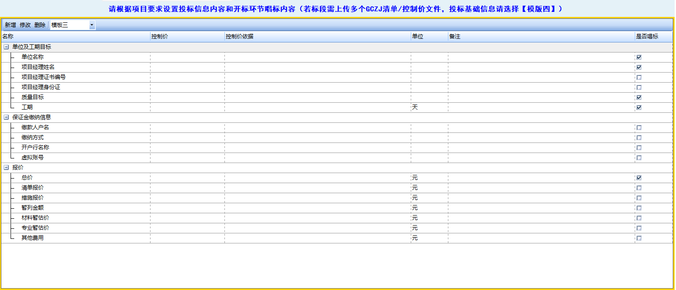
图3.1.22 模板三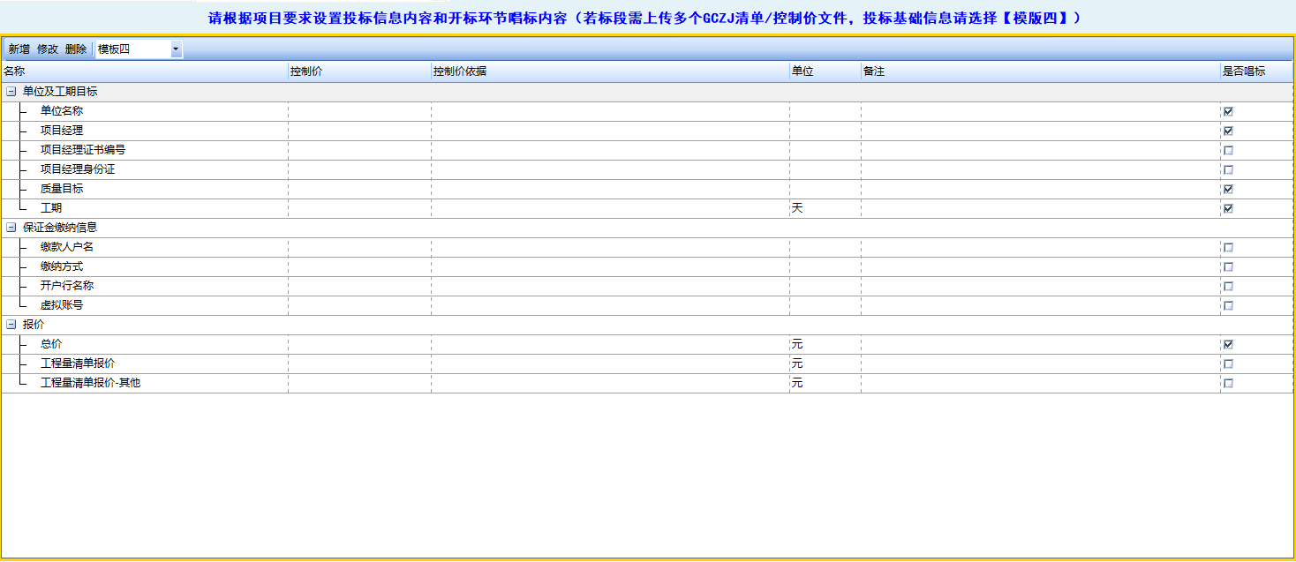
图3.1.23 模板四
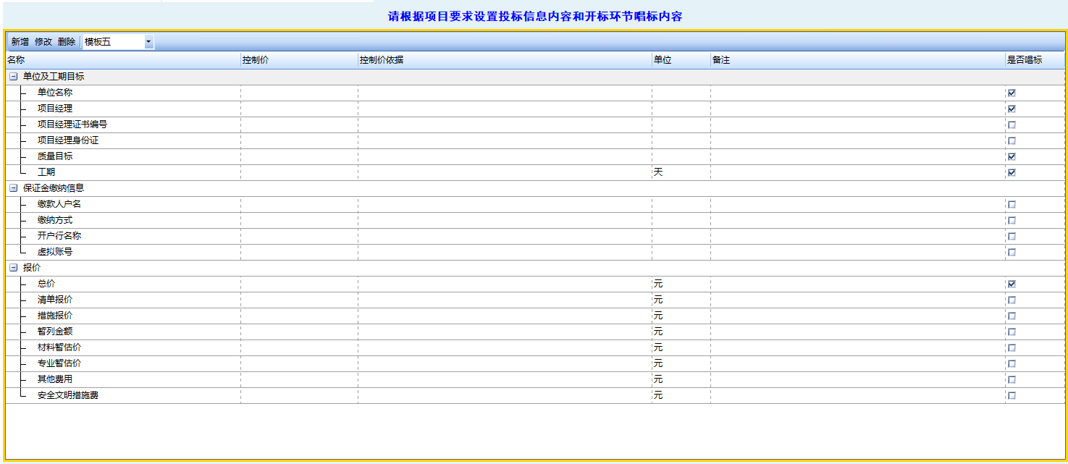
模板五
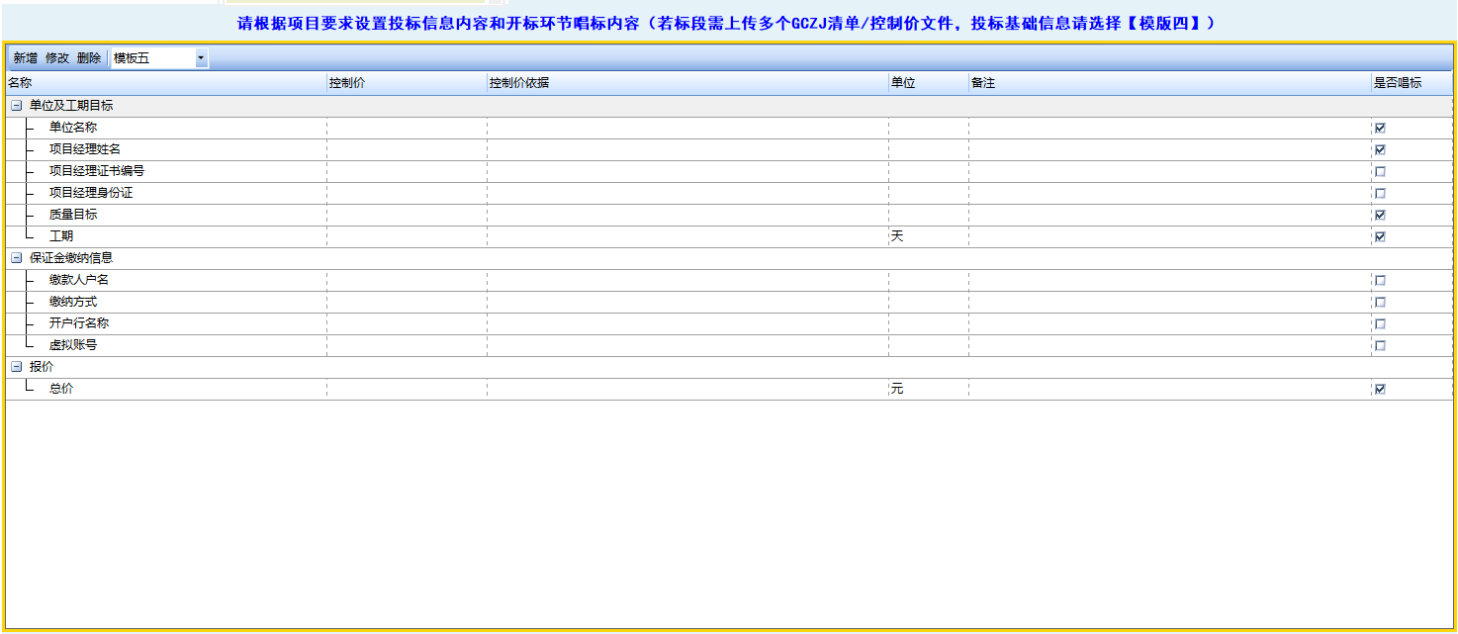
模板六
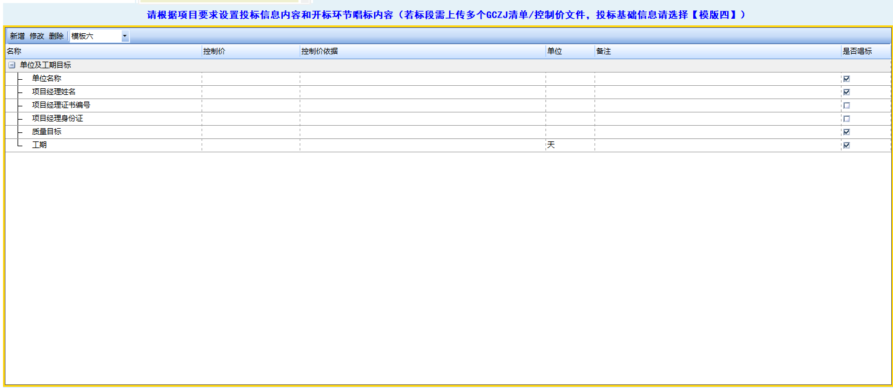
模板七
注：组合报价项目有模板一、模板二（资格预审项目用）可用，具体如图3.1.24,图3.1.25。
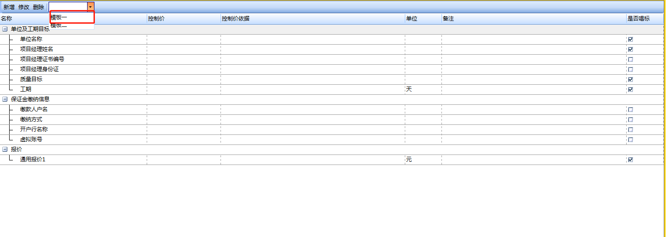
图3.1.24 模板一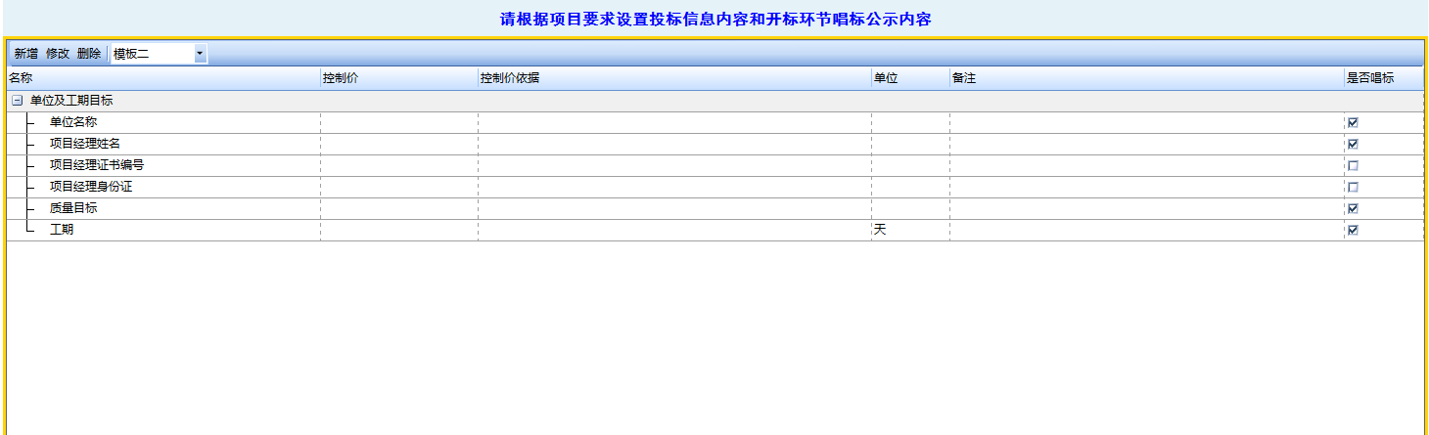

图3.1.25 模板二（资格预审项目用）
- 名称：需要申请人填写项
- 控制价：新增报价的最高限价，可用于基准价计算。
- 控制价依据：可描写控制价的组成依据
- 单位：工期的单位可选择天/日历天，报价里的单位可选择元/费率。
- 备注：子项的其他要求，比如代理费
- 是否唱标：若勾选，则该项投标人填写信息将在开标唱标单、投标函、预中标公示中展示；若不勾选，则该项投标人填写信息不在开标唱标单、投标函、预中标公示中展示。
注：
- 大节点：单位及工期目标、保证金缴纳信息、报价。
- 系统提供的投标信息模板，有的子项是不可删除，比如报价下的内容。
- 新增：选中要新增的大节点，点击新增按钮，进行子项添加。其中，单位及工期目标新增（图3.1.26所示）、保证金缴纳信息新增（图3.1.27所示）、报价新增（图3.1.28所示）。
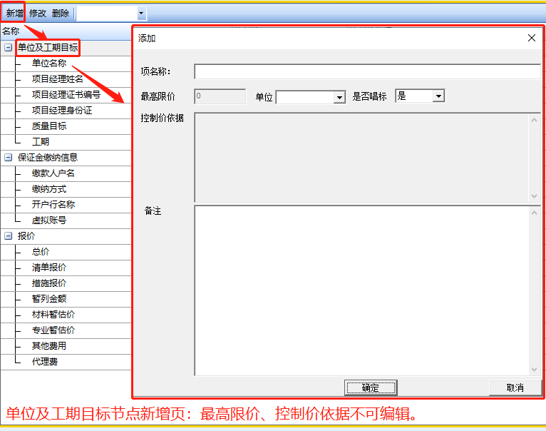
图3.1.26 单位及工期节点新增页面
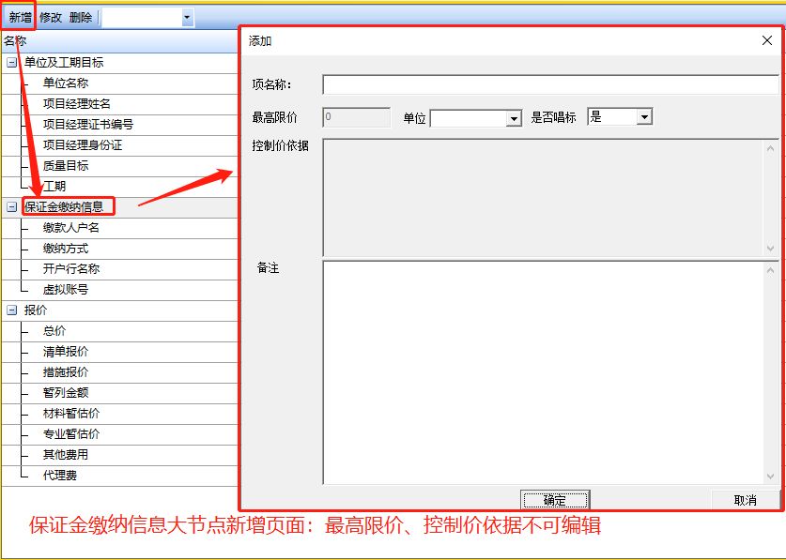
图3.1.27 保证金缴纳信息节点新增页面
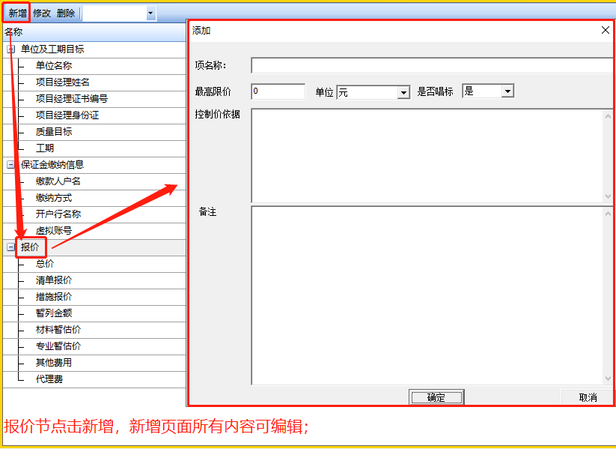
图3.1.28 报价节点新增页面
- 修改：选择要修改的子项信息，点击修改按钮可进行内容修改。
- 删除：投标信息中不需要内容，可点击删除按钮进行删除。

1.3.6评分项和投标目录文件（.Fyq文件）
通用平台的项目可使用的【评分项和投标目录文件（.Fyq文件）】在招标程序--FYQ----通用平台专用目录下（图3.1.29所示）。
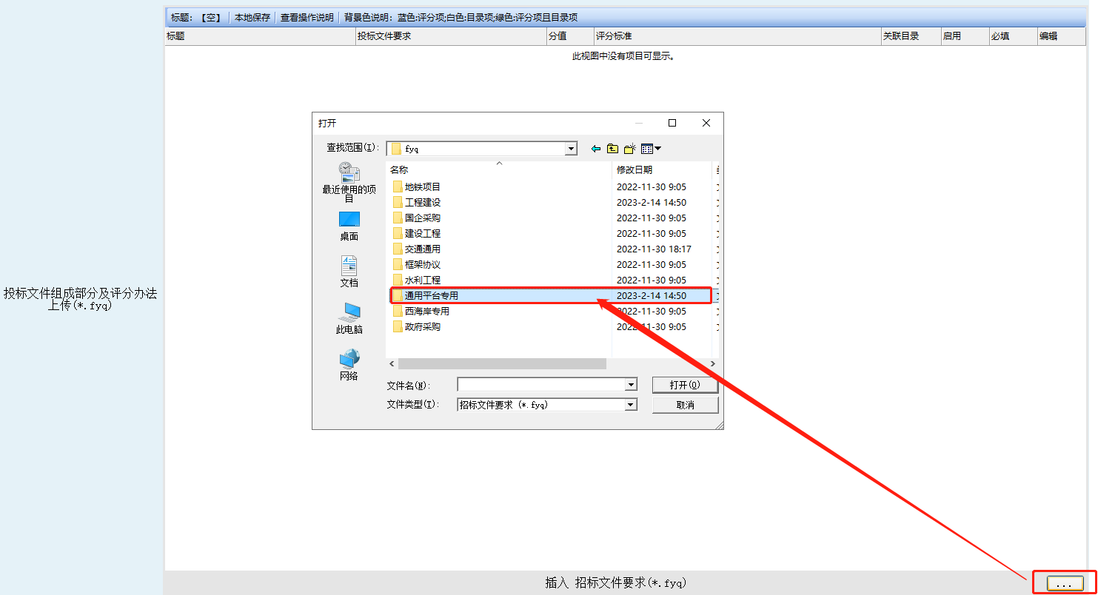
图3.1.29 评分项和投标目录文件选择

注：①评分项和投标目录文件（.FYQ文件）点击 按钮，选择相应评分办法模板进行编辑，每个评分项的名称，分值和打分标准都可以编辑，右键点击评分项可进行同级或下级目录项复制添加评分项或选择删除评分项操作（图3.1.30所示），编辑完成后选中最上面的评分办法，右键选择“保存文件”，建议文件命名时加上项目名称和评分办法名称，便于下次使用时区分（图3.1.31所示）。

图3.1.30 评分办法编辑
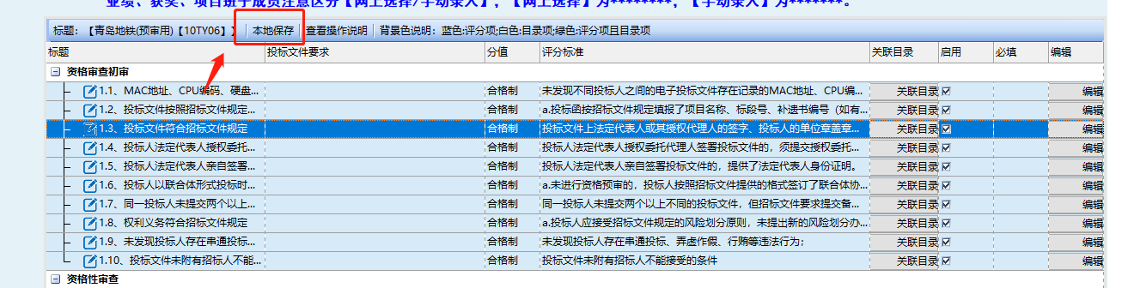
图3.1.31 本地保存
提示：
（1）资格审查打分节点，招标人（招标代理）可根据资格审查设置设定进行启用不启用。
（2）资格审查设置为有限数量制时，请保证评分办法文件（*.FYQ）中包含资格审查打分节点，否则评标出现问题后果自行承担。

②评分办法编辑页面—关联目录的使用：方便申请人制作申请文件和专家评审，代理请选择该评分项对应的目录项（图3.1.32所示）。
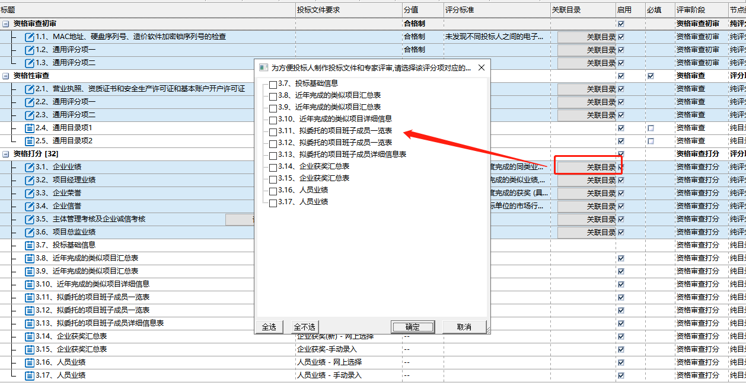
图3.1.32 关联目录

③评分办法的背景色说明：蓝色为评分项，白色为目录项，绿色为评分项且目录项（图3.1.33所示）。
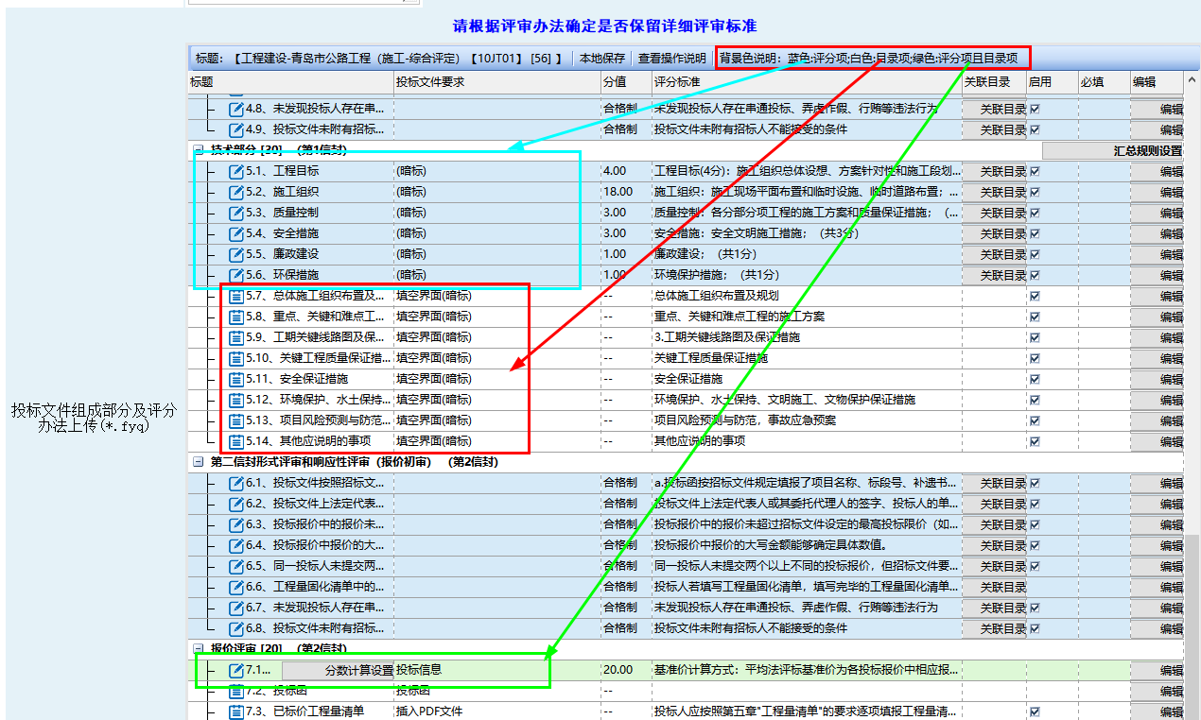
图3.1.33 FYQ背景色
④近年完成的类似项目汇总表、拟委任的项目班子成员一览表、申请人获奖汇总表可鼠标右键点击编辑，在弹出的对话框中申请文件要求选择网上选择/手动录入两种形式（如图3.1.34、图3.1.35、图3.1.36所示）。
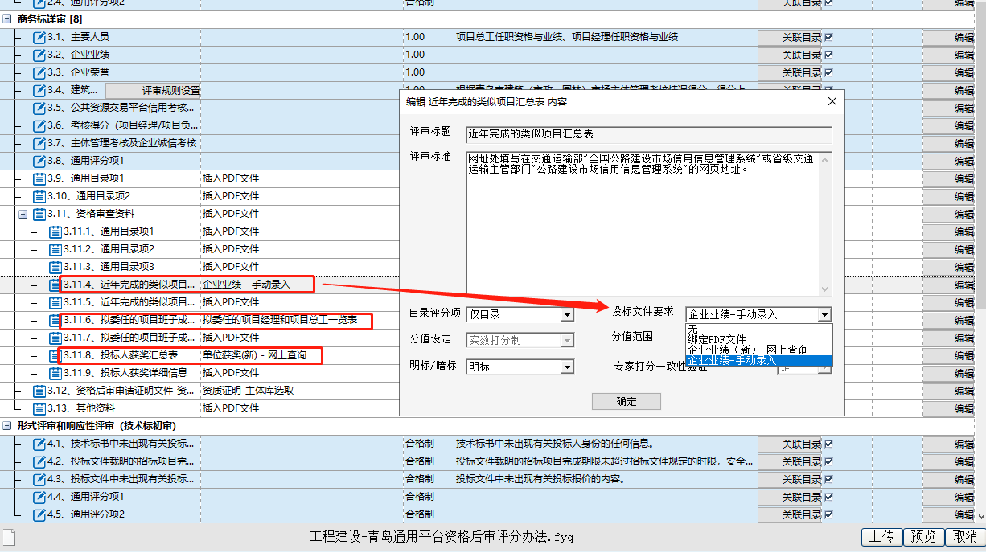
图3.1.34 近年完成的类似项目汇总表
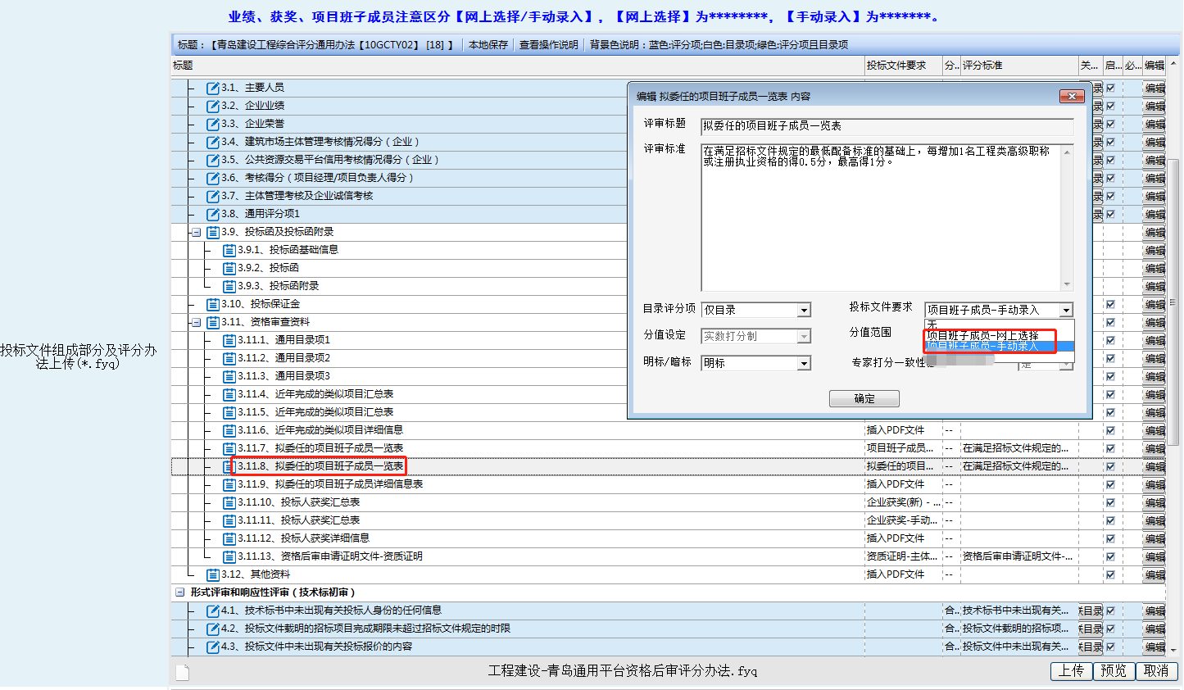
图3.1.35 拟委任的项目班子成员一览表
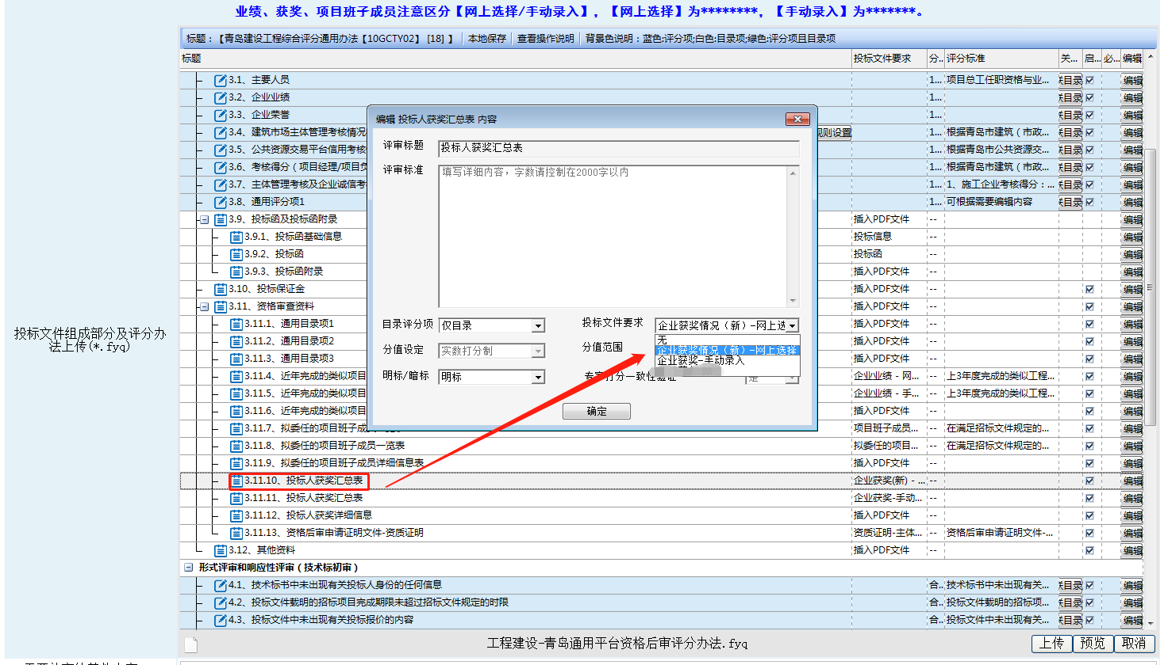
图3.1.36 申请人获奖汇总表
注：
1、业绩、获奖、人员的【网上选择】和【手动录入】只可选择一种，若为【网上选择】，则把【手动录入】和【***详细信息】绑PDF的设置为不启用；
若为【手动录入】，则需保留【**详细信息】绑PDF，只不启用网上选择。
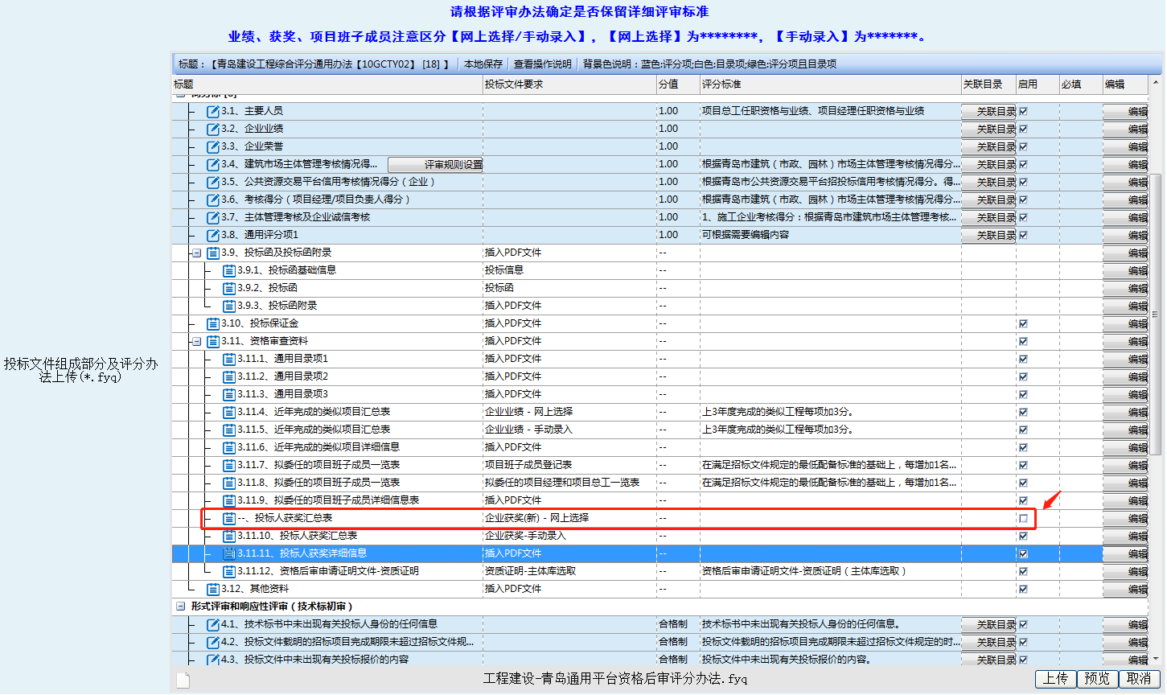

2、以获奖为例，若【申请人获奖汇总表】的申请文件要求选择为【企业获奖-网上选择】之后，可以把【申请人获奖汇总表】的申请文件要求是【企业获奖-手动录入】的和【申请人获奖详细信息】设置为不启用。
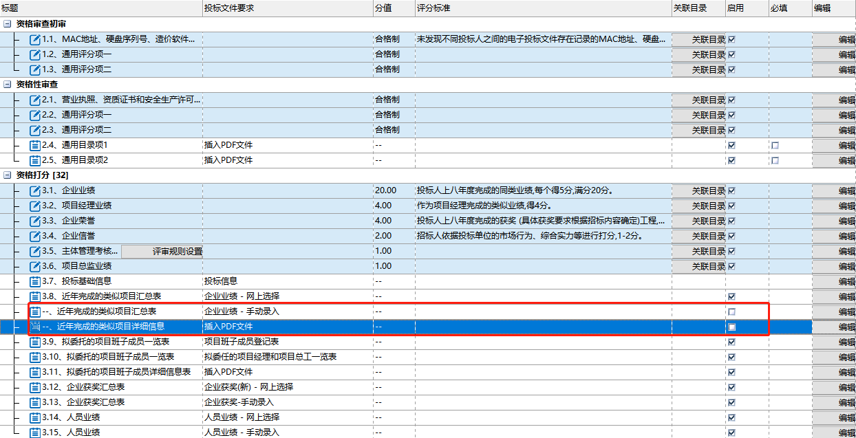

⑤评分办法编辑，保存完成后，代理点击上传即可（图3.1.37所示），上传评分办法文件的提示（图3.1.38所示）。
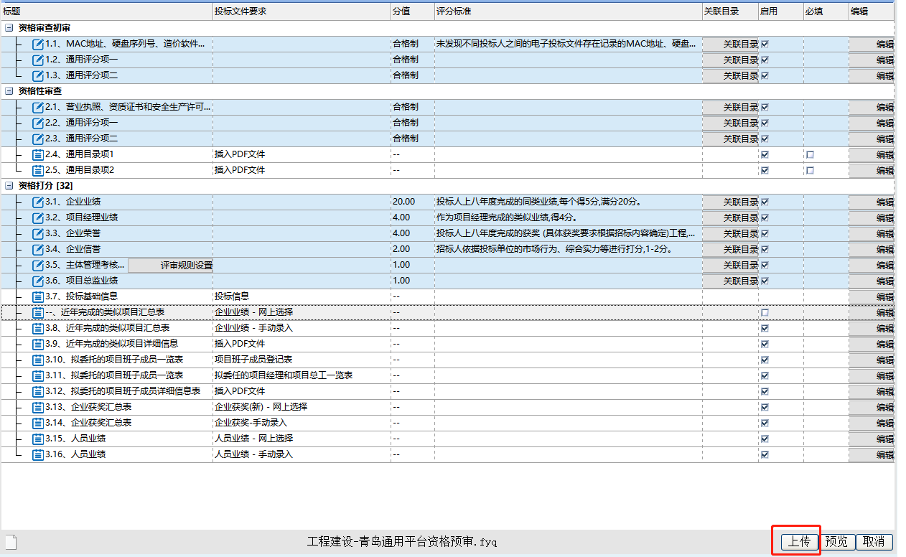
图3.1.37 上传按钮
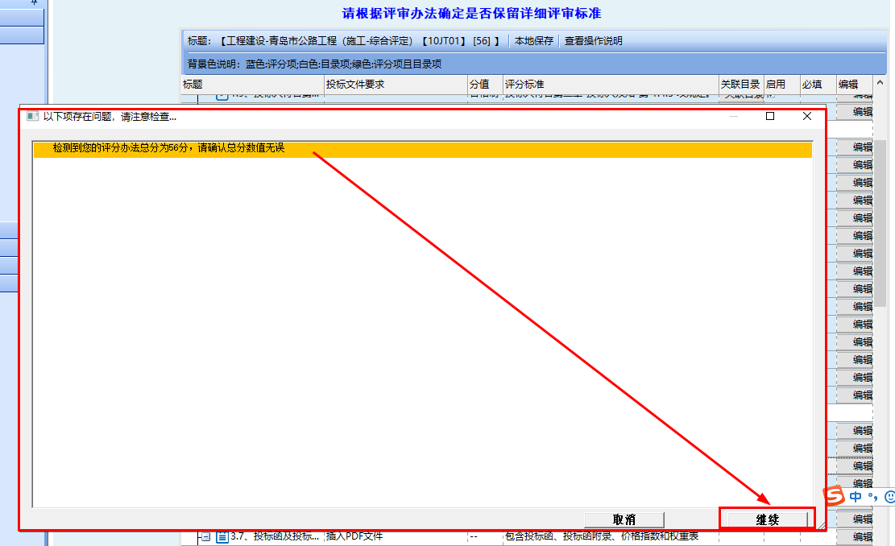
图3.1.38 点击上传弹出窗口
注：上传资格预审文件之前，一定要将FYQ先上传成功，否则会提示“评分办法未上传”。

1.3.7资格审查办法
资格审查办法，可点击链接进行查看、下载，整理完成后可点击按钮进行上传（.doc文件），如图3.1.39所示。
图3.1.39资格审查办法上传

1.3.8资格预审申请文件及其他章节
除以上章节内容外，招标人（招标代理）想补充其他章节，在制定位置点击进行上传既可，其中预审申请文件格式大章节标题可修改名称，各部分申请文件格式也可点击蓝色链接进行查看（如图3.1.40所示 ）。
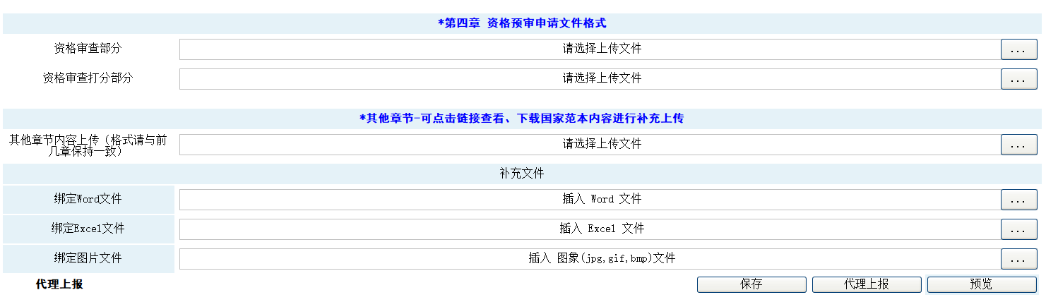
图3.1.40 其他章节

1.3.9资格预审文件预览、上报
预览确保资格预审文件PDF，无问题后，可点击代理上报功能，进行资格预审文件上报，如图3.1.41所示。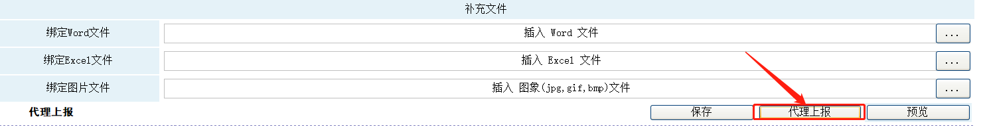

图3.1.41 代理上报

1.4预审场地预约
（1）场地预约需要登陆公共资源交易信息平台，点击左侧工具栏的招标业务，在弹出的子菜单中选择“场地预约”，点击“场地预约”子菜单后，在弹出“场地预约”页面，选择自己的项目后，点击右上的“预审场地预约”按钮进行预约场地，如图3.1.42所示。
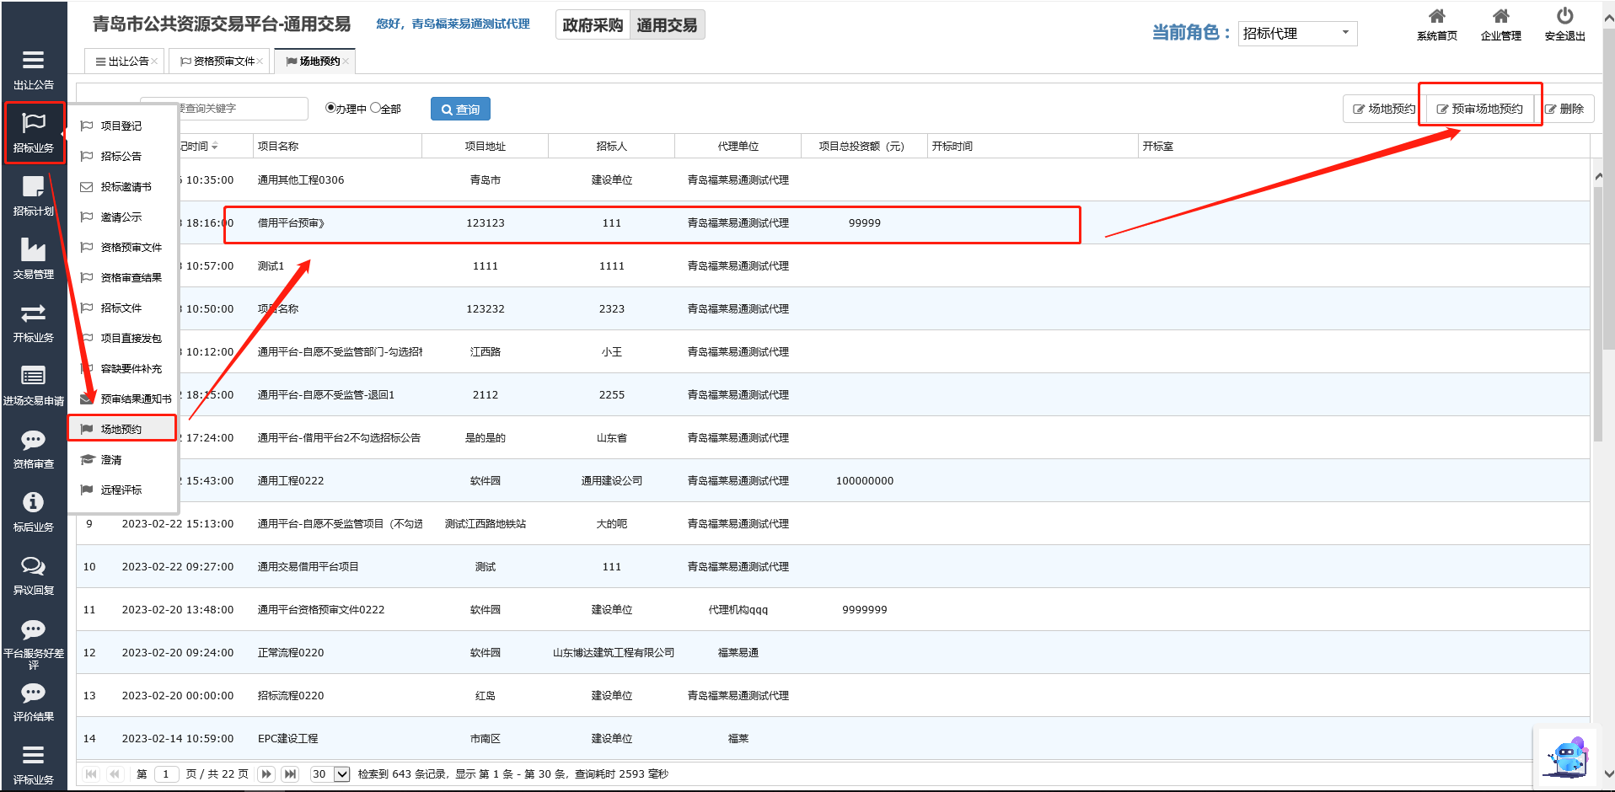
图3.1.42预审场地预约项目选择界面
场地预约页面（如图3.1.43所示）左侧上方的日历可选择日期查看当天场地预约的情况，左下方为各开标室的场地预约规则，右侧为场地预约的预约情况查看区域，横向为开标室，纵向为时间段。
- 场地预约的具体操作：
在页面左侧上方的日历选中开标日期→点击右上方的“场地预约”按钮→弹出预约界面→选择开标室和开标时间段（如图3.1.44所示）。
注：
①进行了场地预约的项目必须在60分钟内将招标公告和招标文件发布，超过60分钟后该项目场地释放，需重新进行场地预约。
②已被预约的场地不可重复预约。
③场地预约成功，如图3.1.45所示。
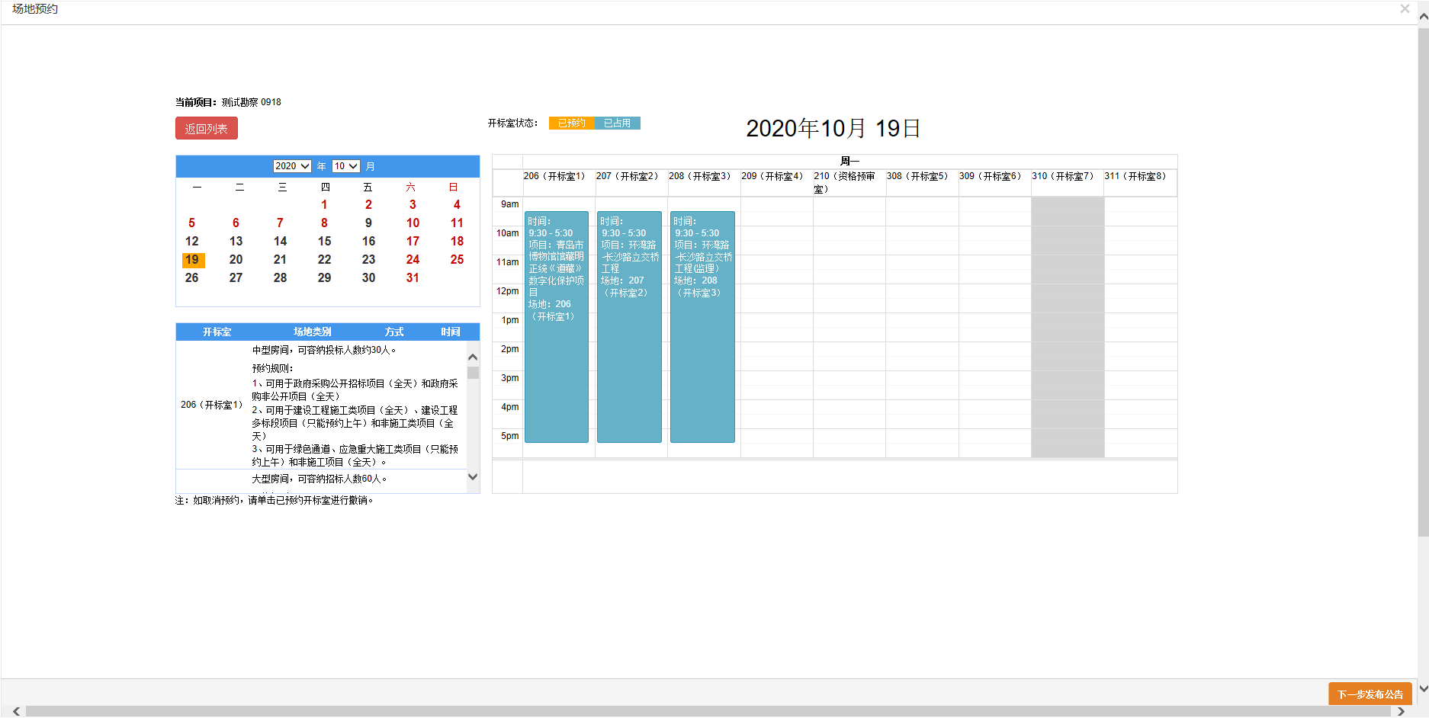
3.1.43 场地预约初始界面
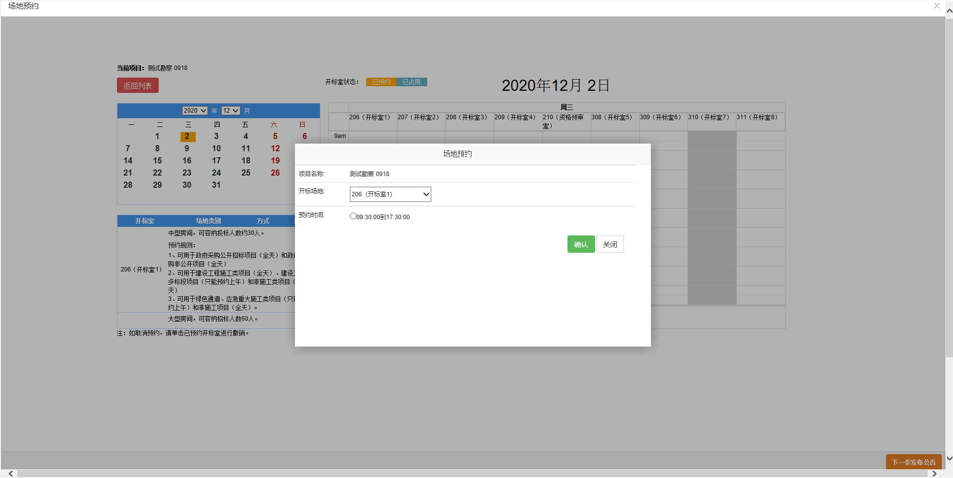
图3.1.44场地预约时间选择界面
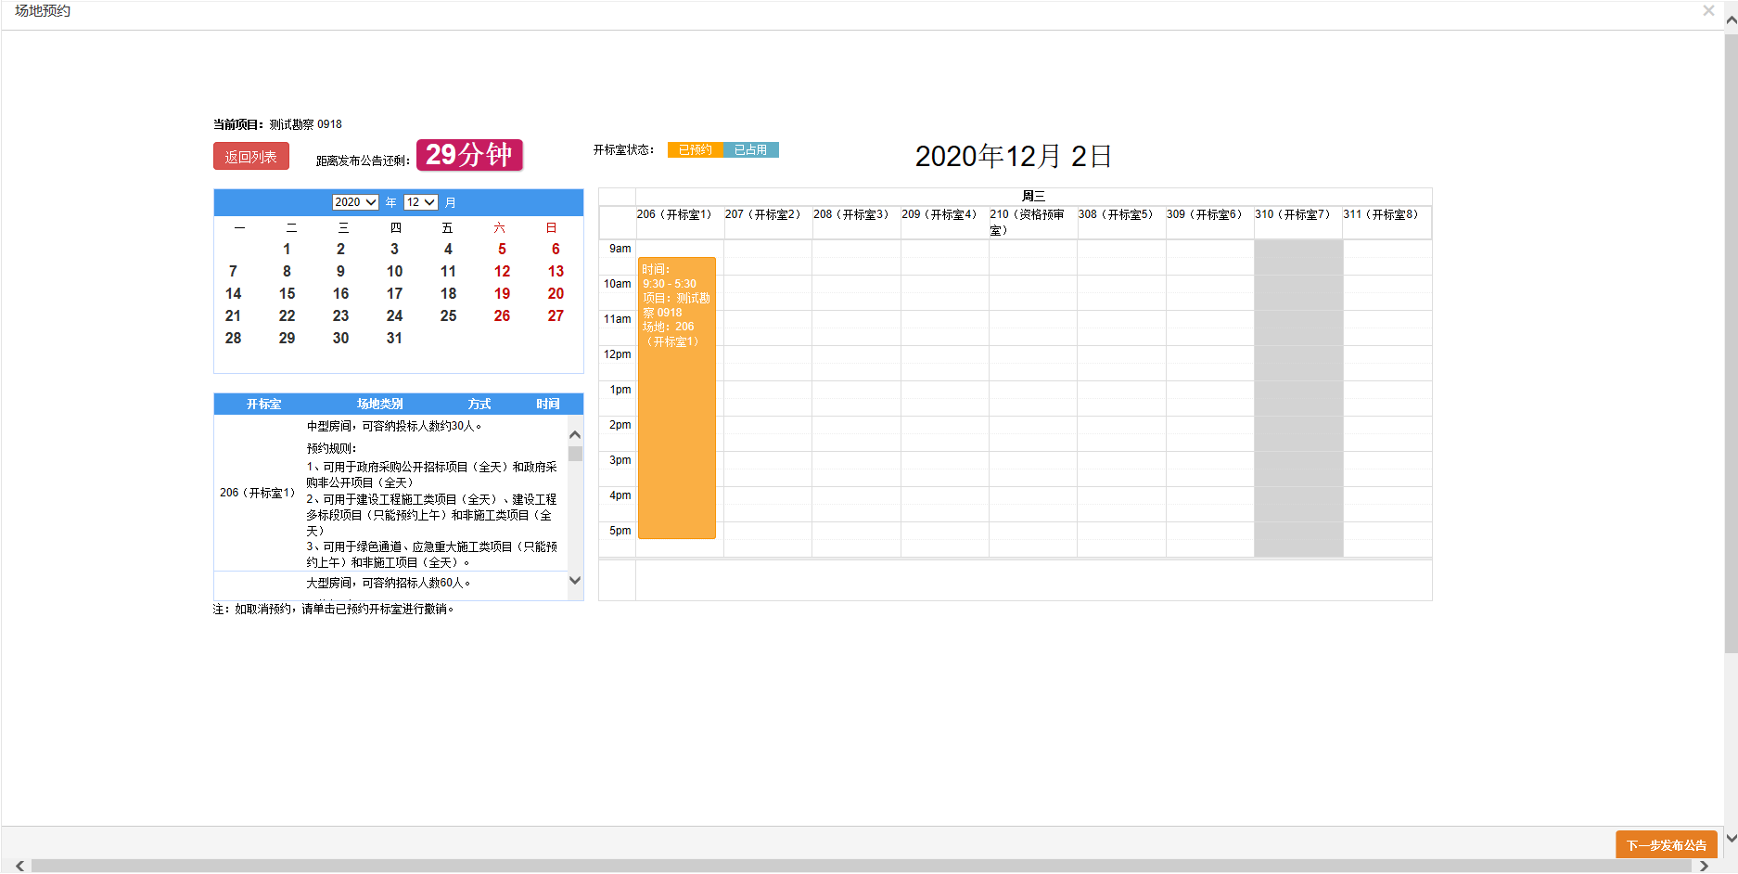
图3.1.45场地预约成功界面

1.5发布公告
预约场地成功后， 点击“发布公告”按钮，进入公告信息完善界面→完善项目公告信息（图3.1.46）→点击“公告发布预览”→选择“是否导出word 版招标文件” →PDF招标文件签章→签章成功后点击右上角关闭→弹出的公告预览界面确认无误，点击“确定”→公告发布成功（图3.1.47）。
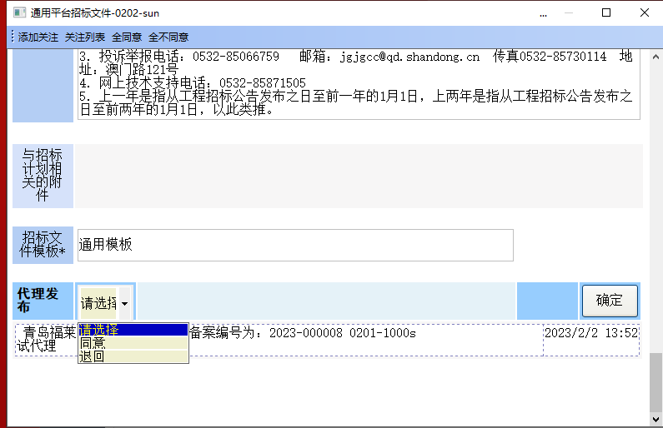
图3.1.46 发布公告信息填写界面 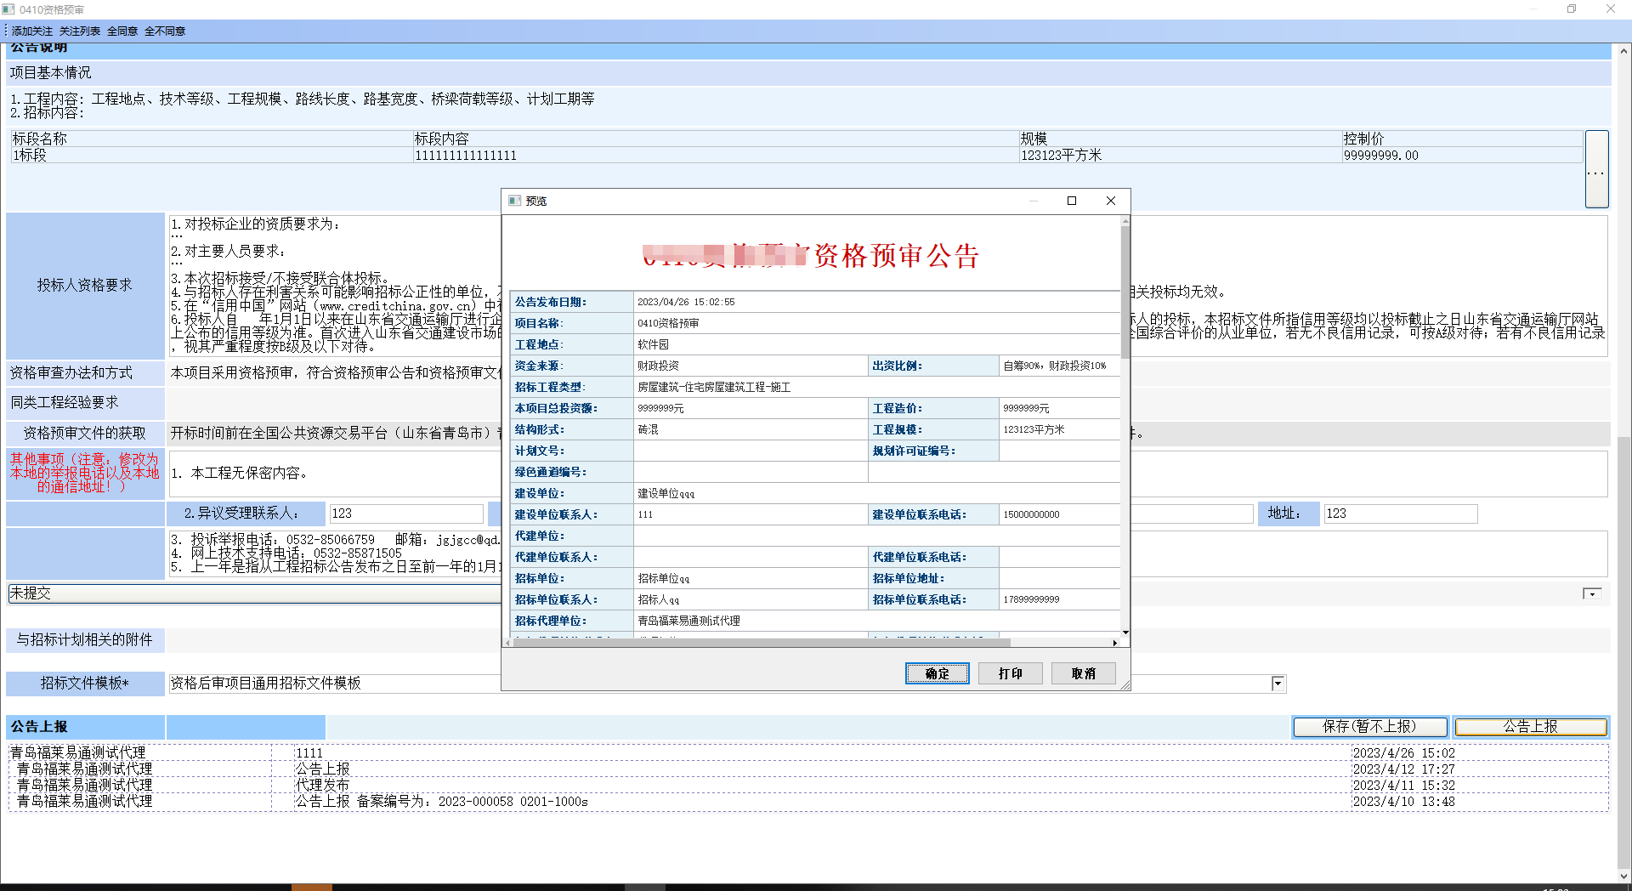图3.1.47 发布公告发布成功界面

1.6、澄清
代理端的“澄清”模块显示，代理可以对招标过程中的存在异议内容进行澄清。
进入交易系统→鼠标移到左侧菜单烂的“招标业务”上→点击“澄清”→进入项目列表→点击操作栏“澄清”的按钮进行相应的操作。

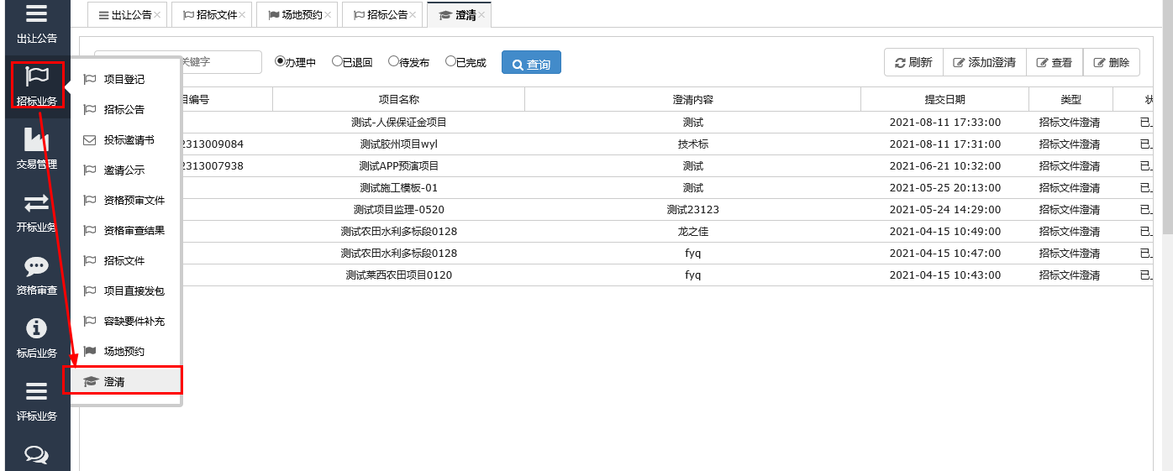
图3.1.48 澄清初始界面
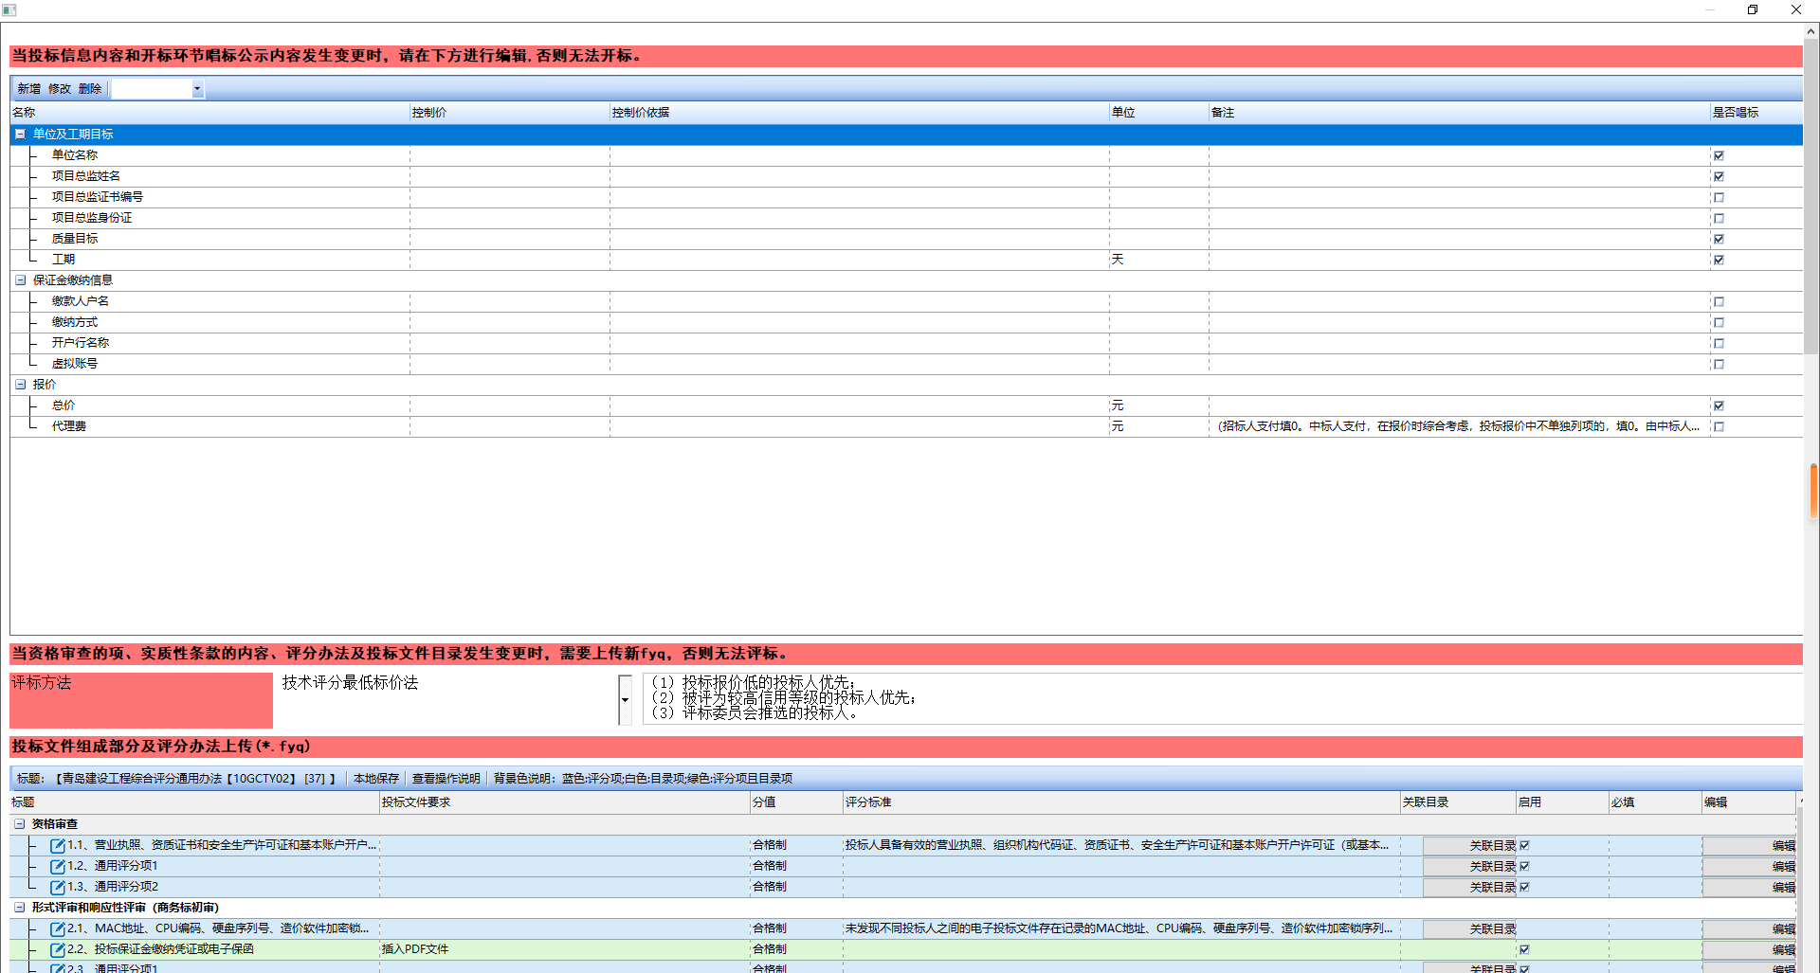
图3.1.49 代理发起澄清界面
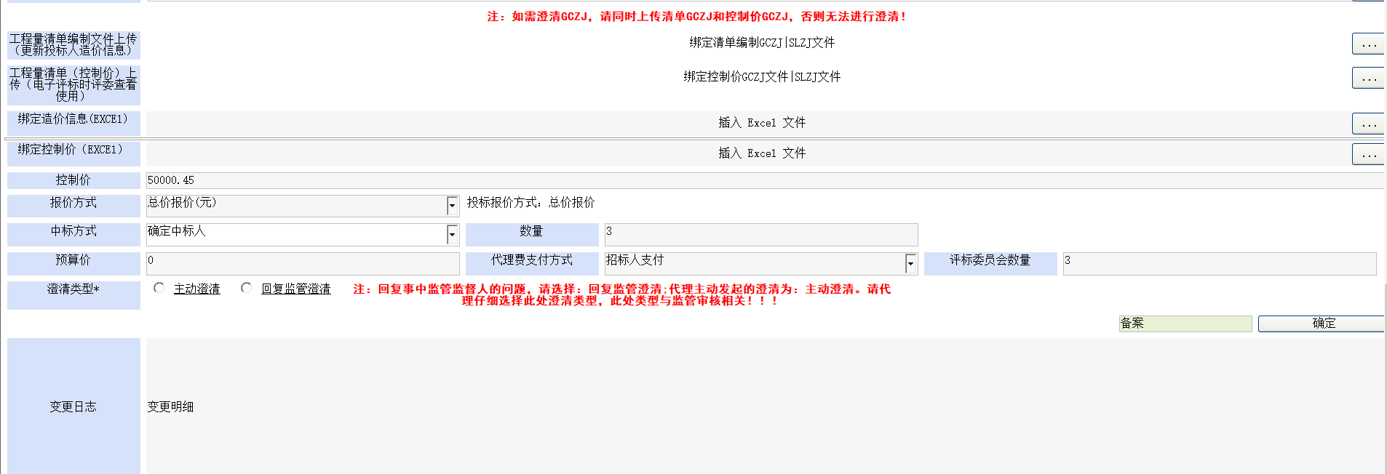
图3.1.63 代理发起澄清界面

（二）申请人端：
申请人通过将获取的资格预审文件（xxx.ztb格式文件）导入投标文件编制系统，生成符合计算机评标系统要求的响应文件。
申请人编制电子申请文件的专用软件，通过直接导入电子资格预审文件进行申请文件的编制，系统在导入资格预审文件的同时按照招标人（代理机构）的要求自动创建申请文件的目录，申请人只需在相应章节填写申请文件的内容（或绑定相关电子文件）即可。

1、招标电子申请文件编制流程（同投标文件）

2、投标文件编制工具更新内容

2.1相关调整及注意事项
2.1.1页面风格调整
（1）登录页面风格发生改变。
（2）首页变成投标文件制作向导，整体风格发生改变。如图：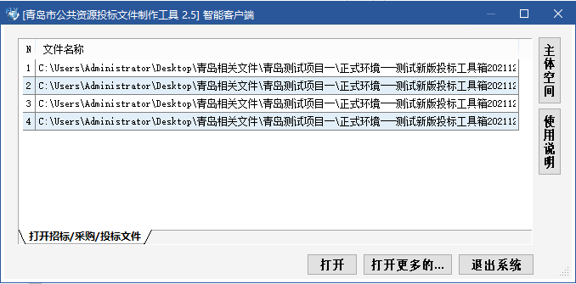
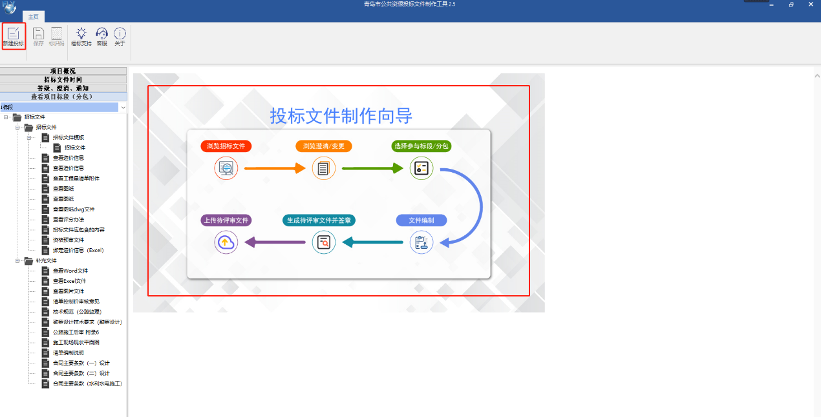
2.1.2工具栏调整
左侧增加投标文件制作向导，原来在工具条上的内容一部分转移到这里，比如签章，预览，撤销签章。如图：
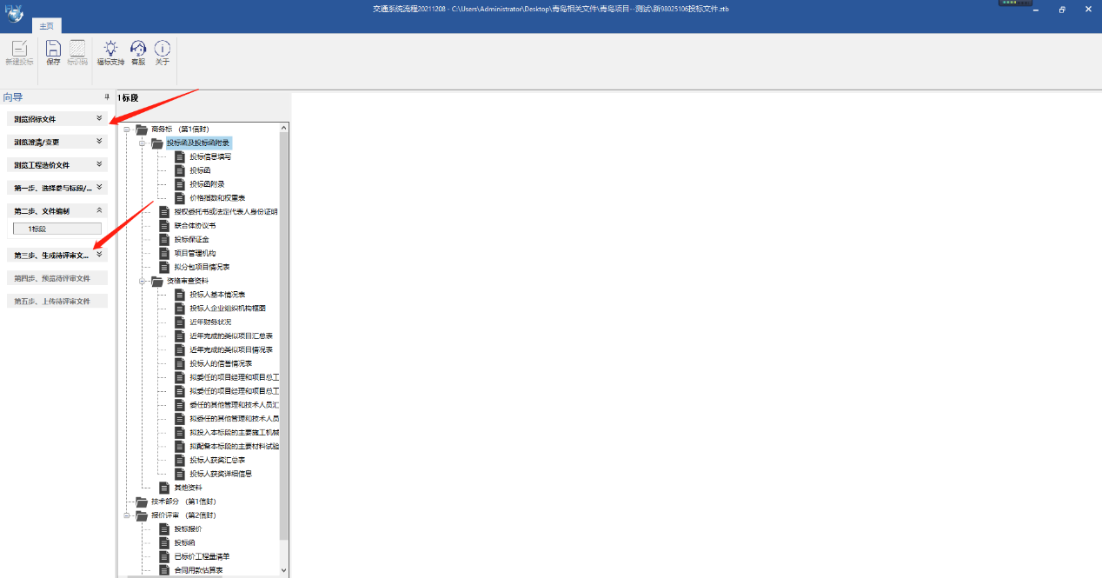

2.1.3绑定 PDF优化
（1）绑定PDF，右键绑定功能保留。
（2）在附件展示界面左上角增加“导入文件”“删除文件”。如图：
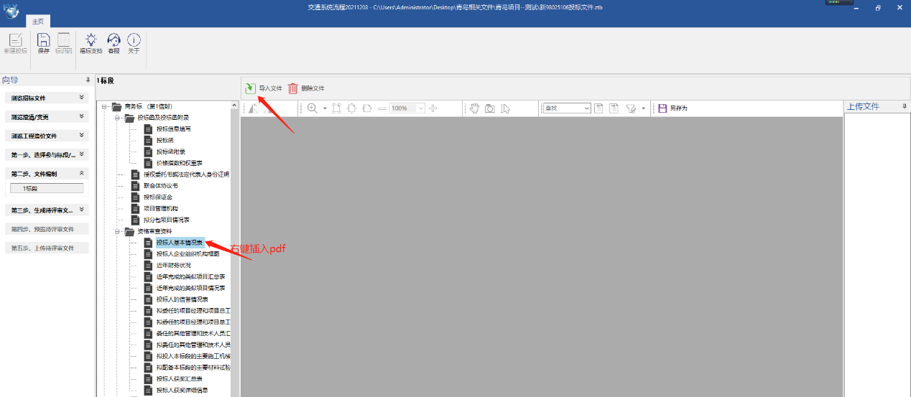

2.1.4编辑界面，增加“完成编辑”按钮。
（1）编辑界面，左上角增加“完成编辑”按钮， 点击后变成“返回编辑”
（2）签章生成 PDF 时，如果 RTF 文件已经转成了PDF，直接取PDF进行合并，如果没有转成 PDF，就将 RTF 内容转 PDF 文件。如图：
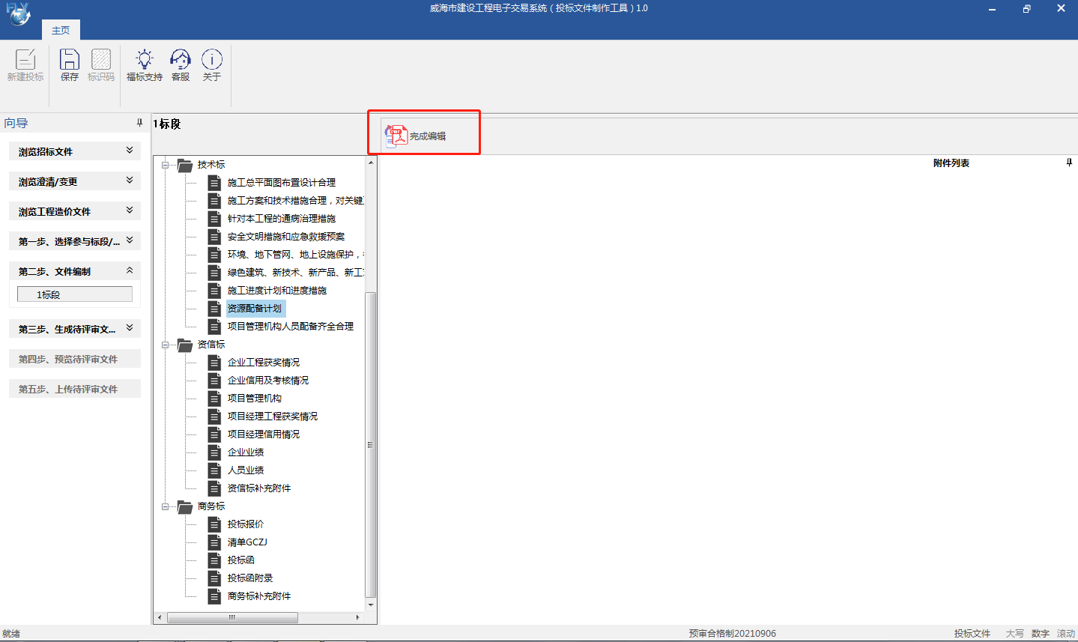
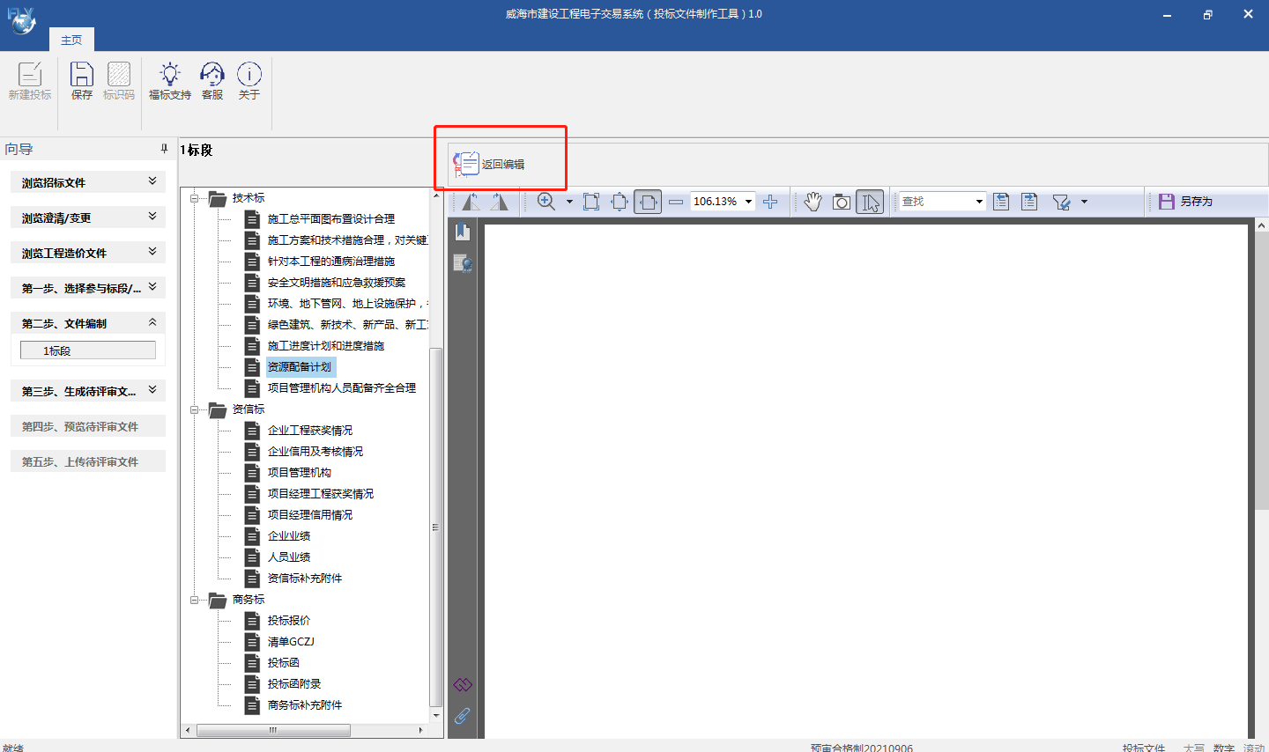

2.2分阶段生PDF版申请文件
1.点击签章，分阶段生PDF版申请文件，注意提示内容，如图
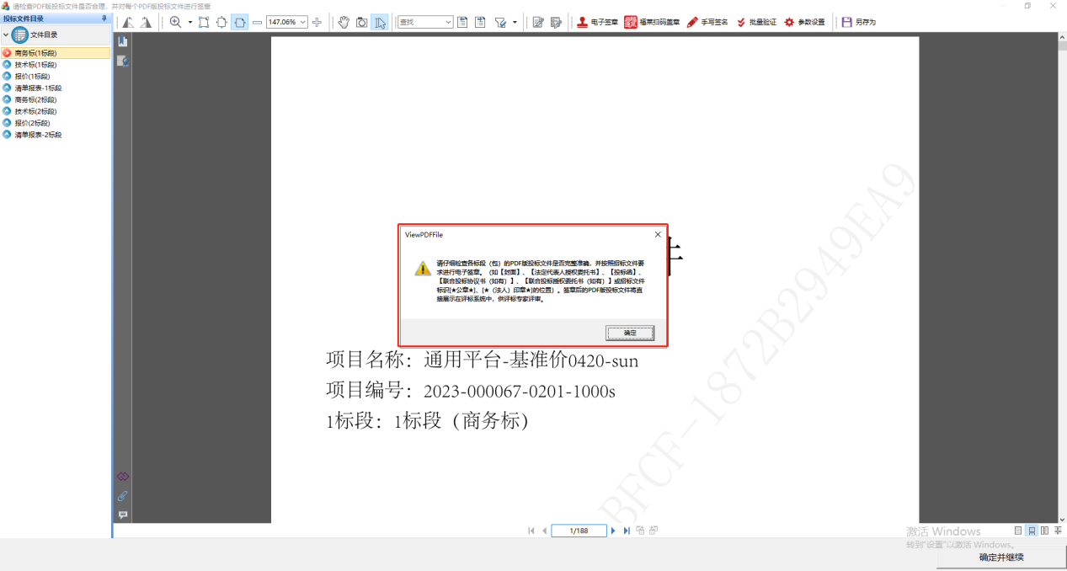
2.申请文件制作完成后，系统自动合成资格审查部分、资格打分两个pdf申请文件。申请单位需要按照资格预审文件要求，在系统合成的上述两个pdf申请文件上进行电子签章，并上传。（单项绑定的pdf不再上传）

3、具体编制步骤

3.1打开资格预审文件页面
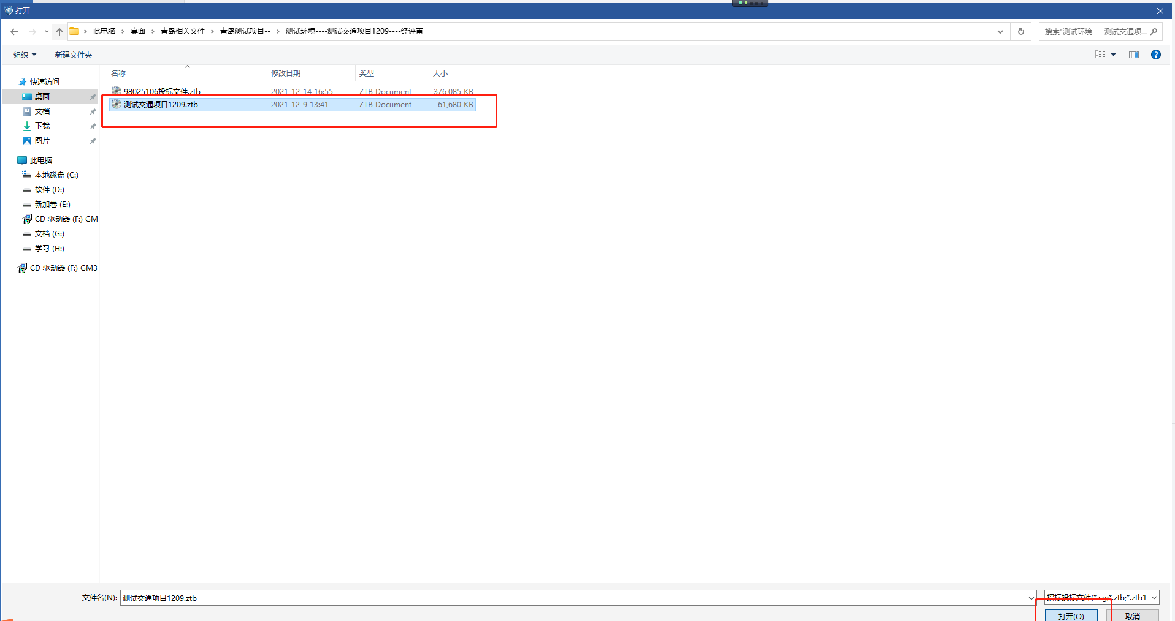

3.2浏览资格预审文件

3.2.1查看资格预审文件
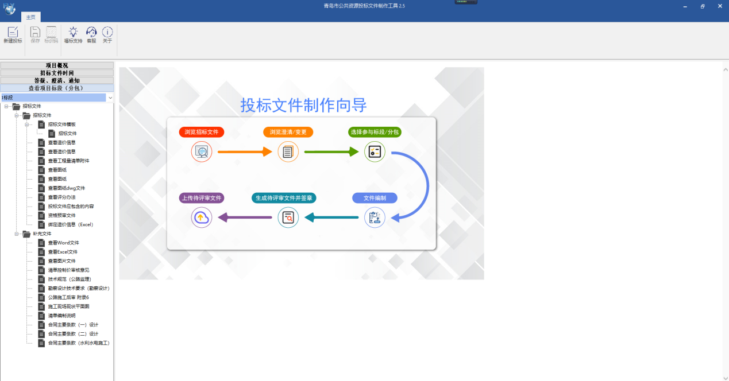

3.3文件编制

3.3.1新建投标按钮
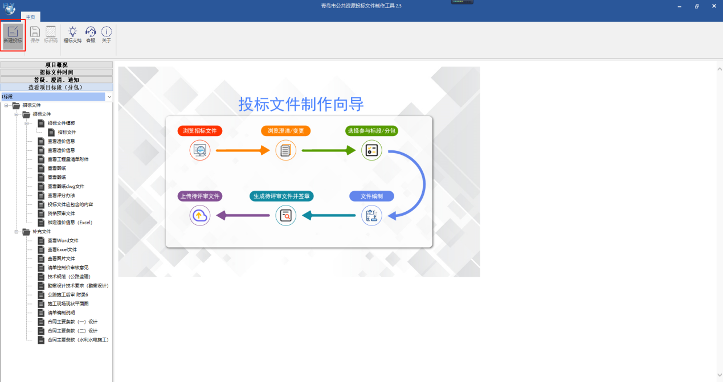

3.3.2命名申请文件
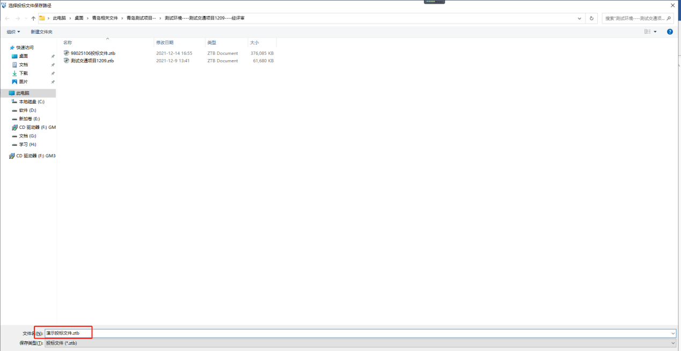

3.4选择参与标段/分包

3.4.1勾选参与标段
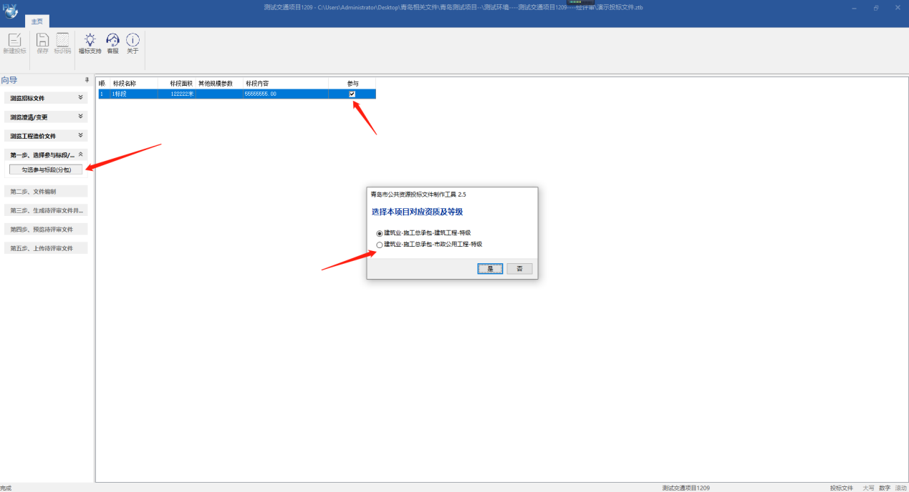

3.4.2选择“文件编制”，进行申请文件制作
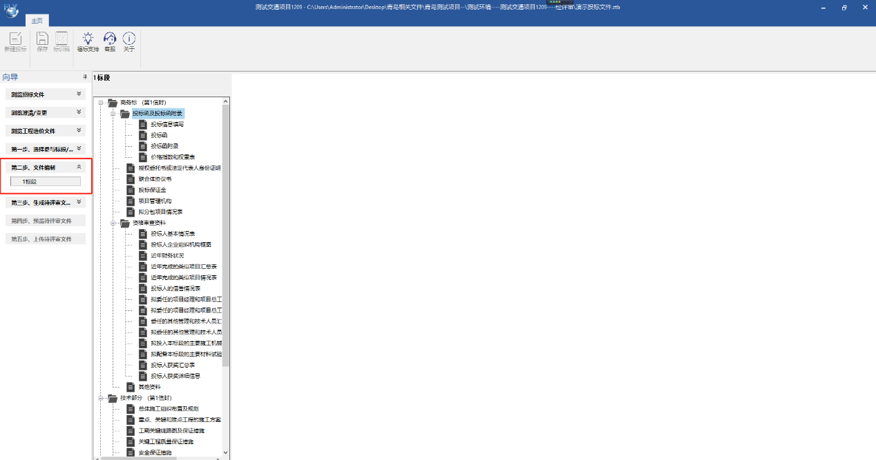

3.5资格审查

3.5.1近年完成类似项目汇总表
手动录入界面：
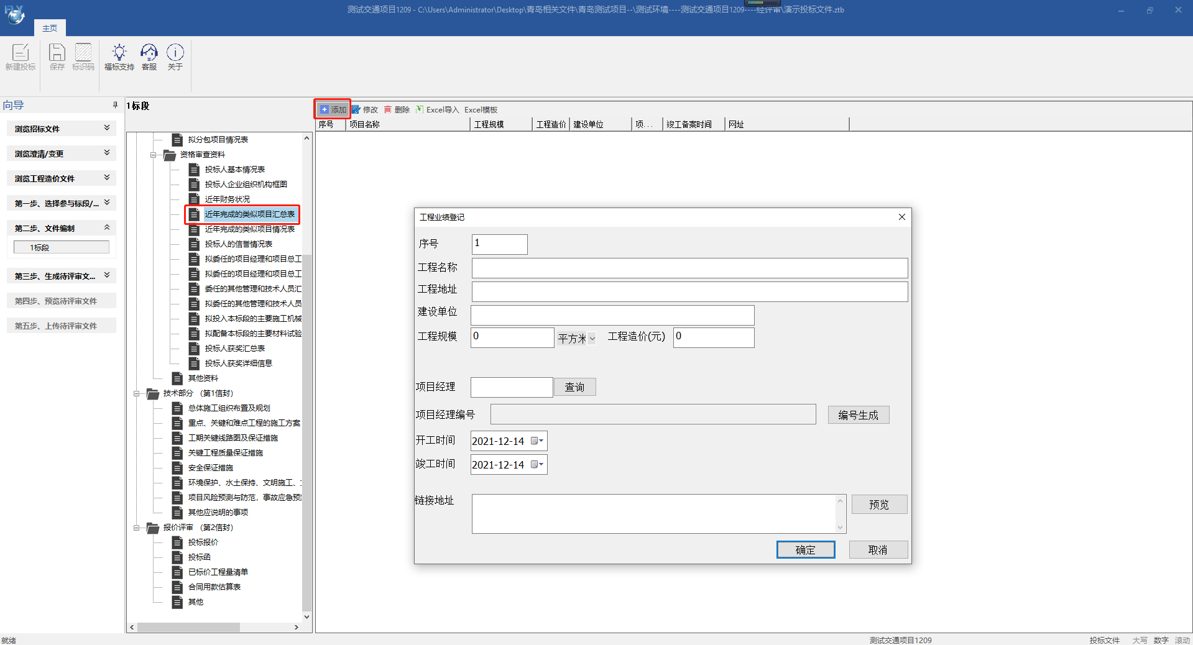

3.5.2近年完成的类似项目情况表
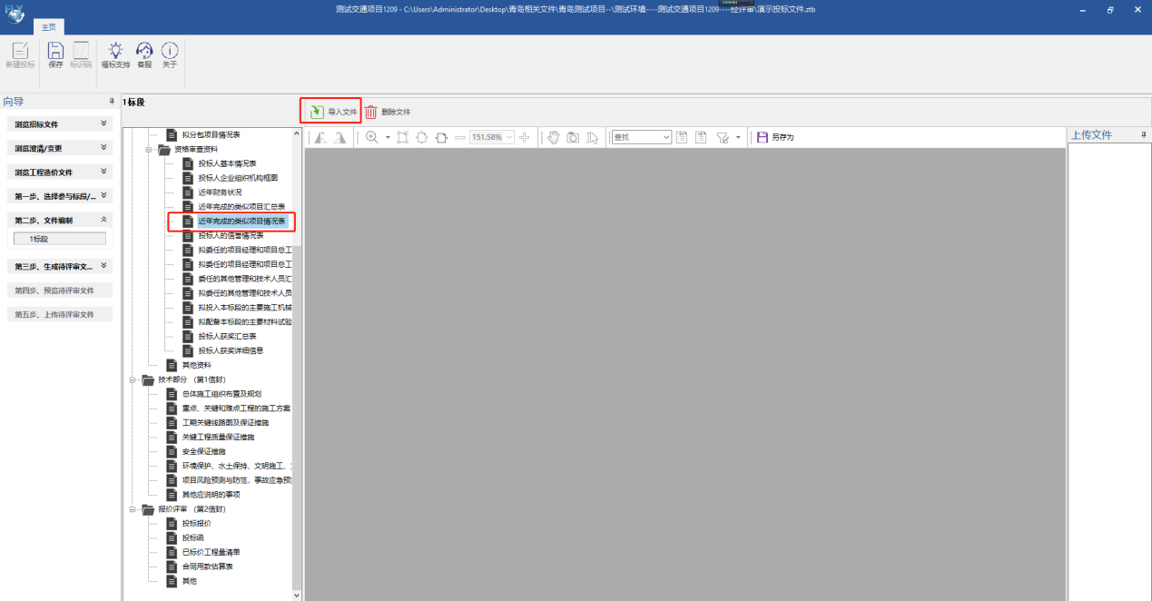

3.5.3申请人的信誉情况表
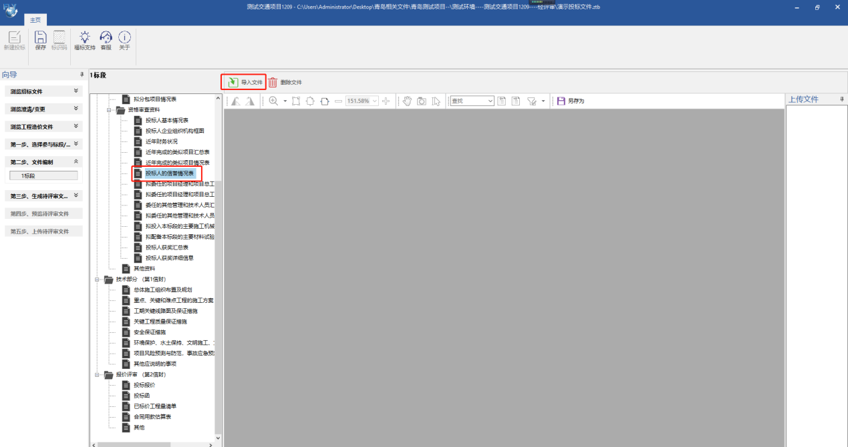

3.5.4拟委任的项目经理项目总工一览表
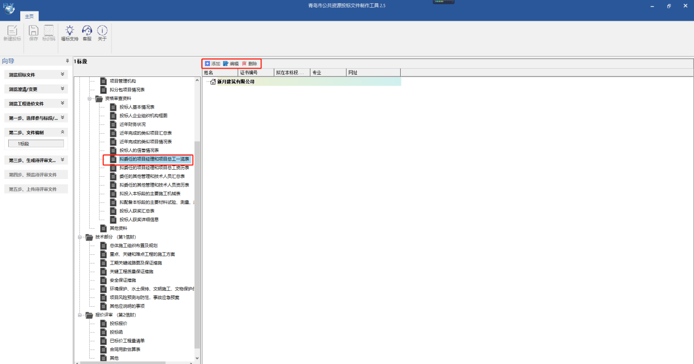

3.5.5拟委任的项目经理和项目总工资历表

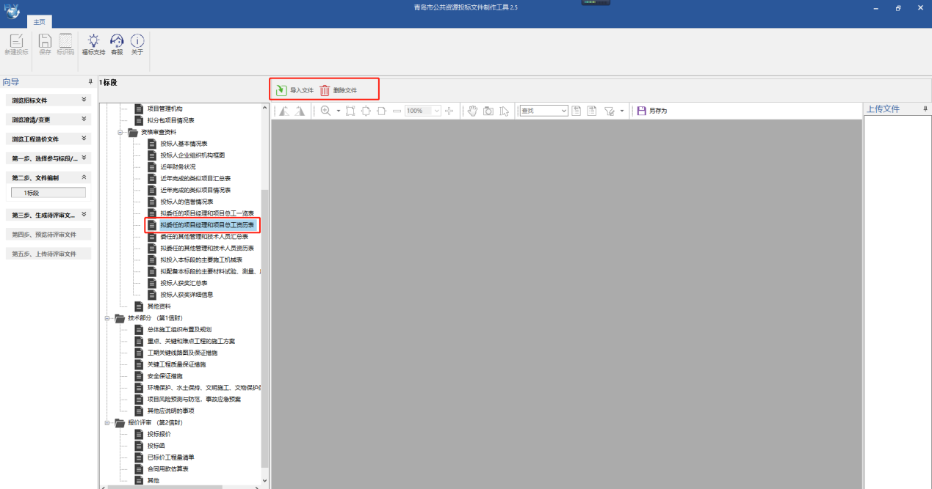

3.5.6委任的其他管理和技术人员汇总表
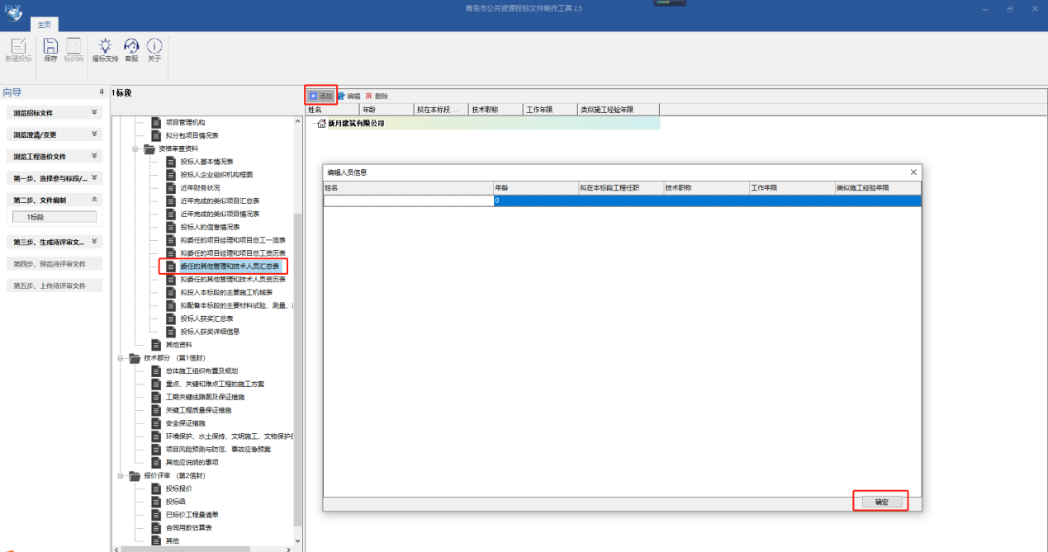

3.5.7申请人获奖汇总表
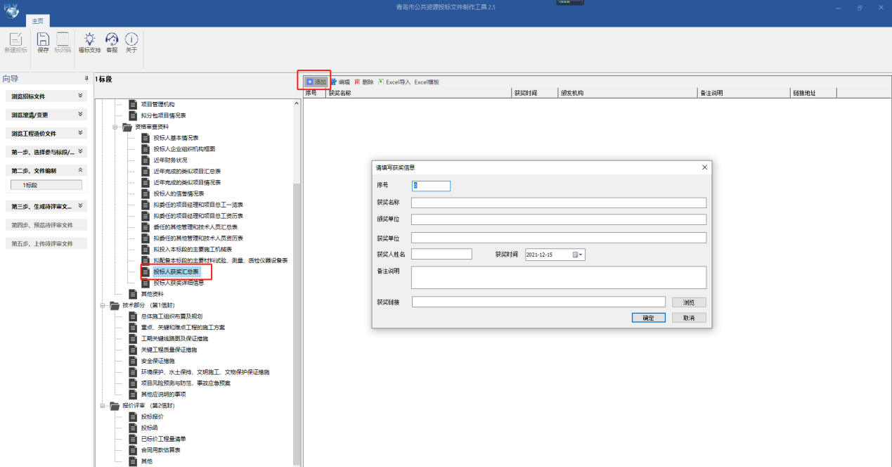

3.5.8申请人获奖详细信息
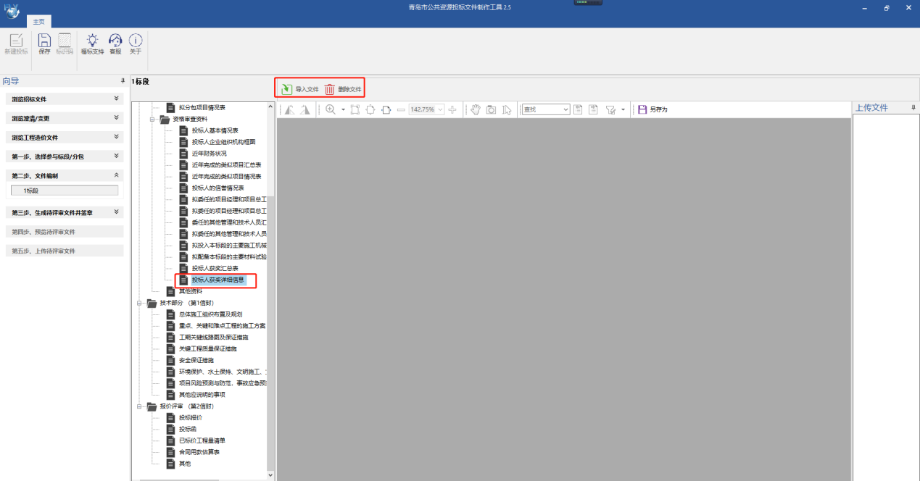

3.6资格审查打分

3.6.1项目班子成员配备情况
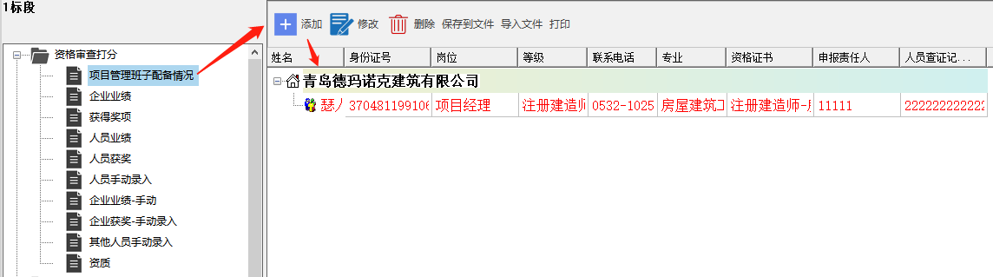

3.6.2企业业绩
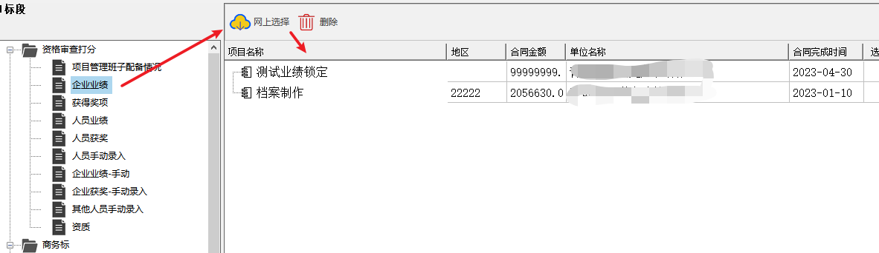

3.6.3企业获奖
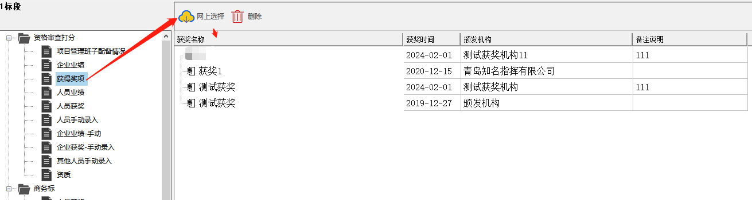

3.7联合体单位申请页面
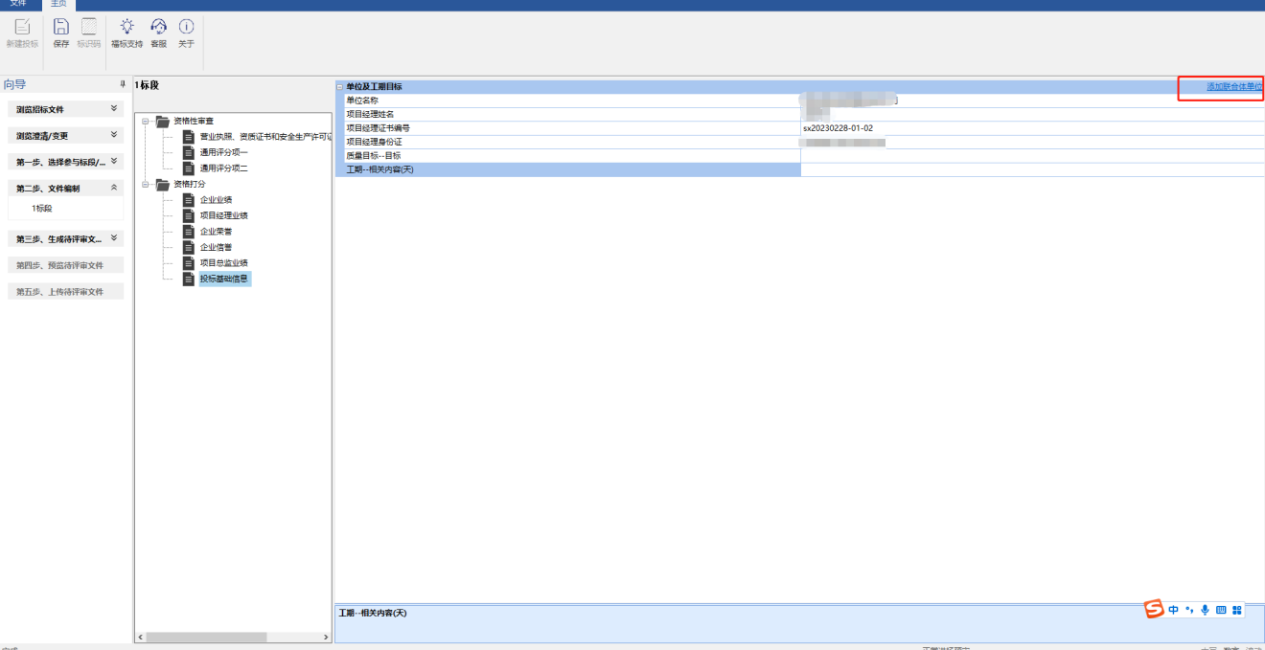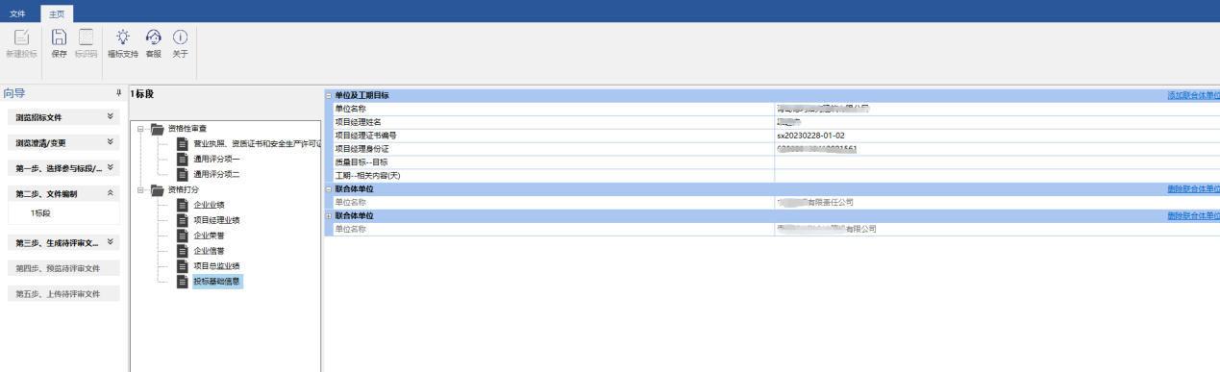

3.8生成待评审文件并签章

3.8.1生成并签章
点击继续并签章
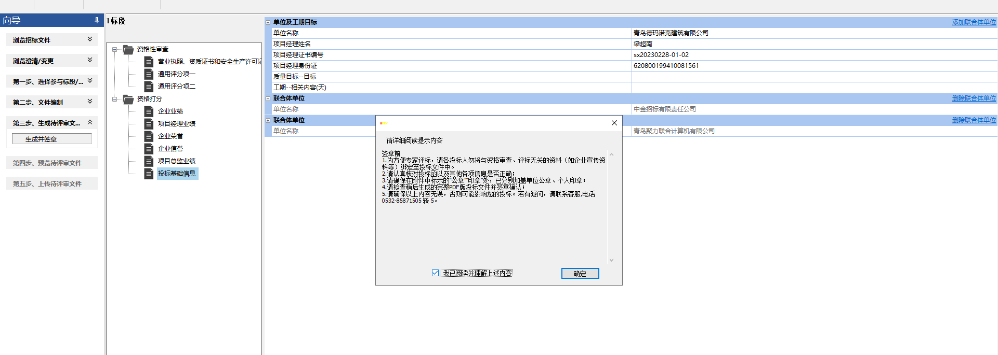
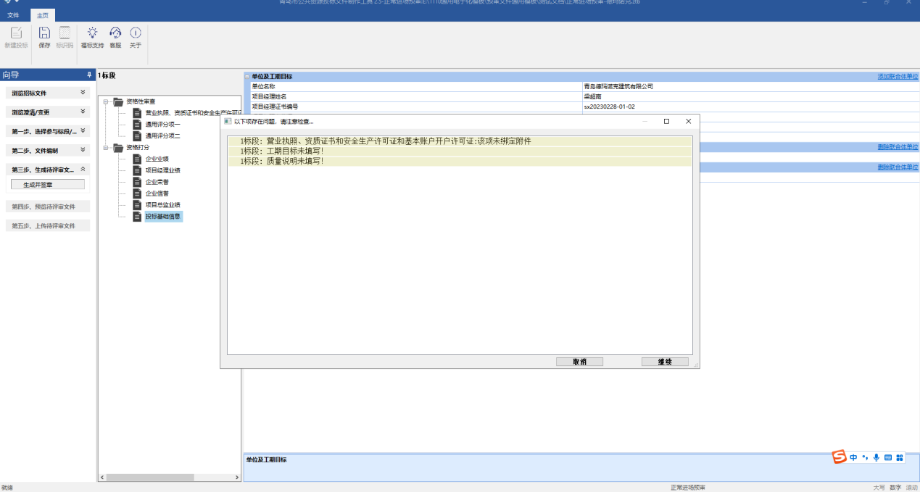

3.9电子签章
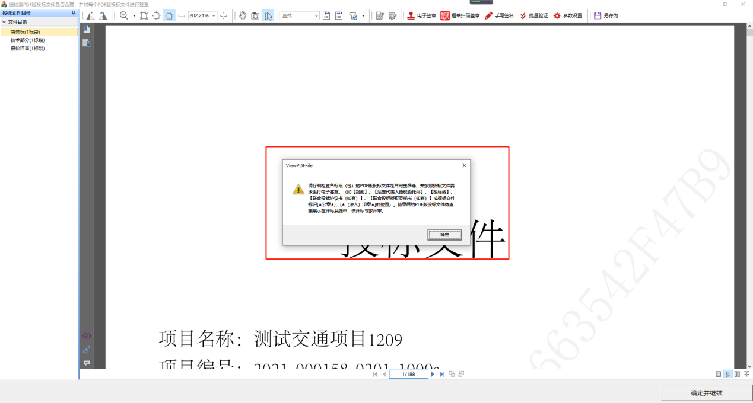

3.9.1输入密码，点击【签名】
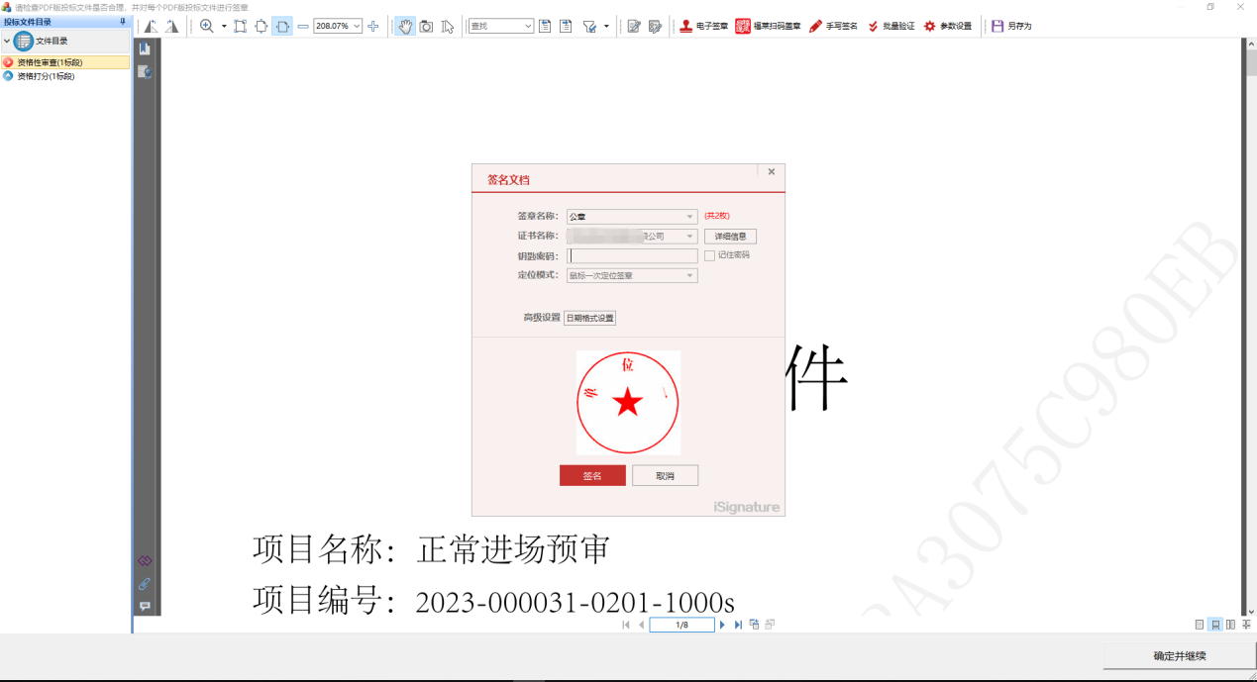

3.9.2资格性审查签章
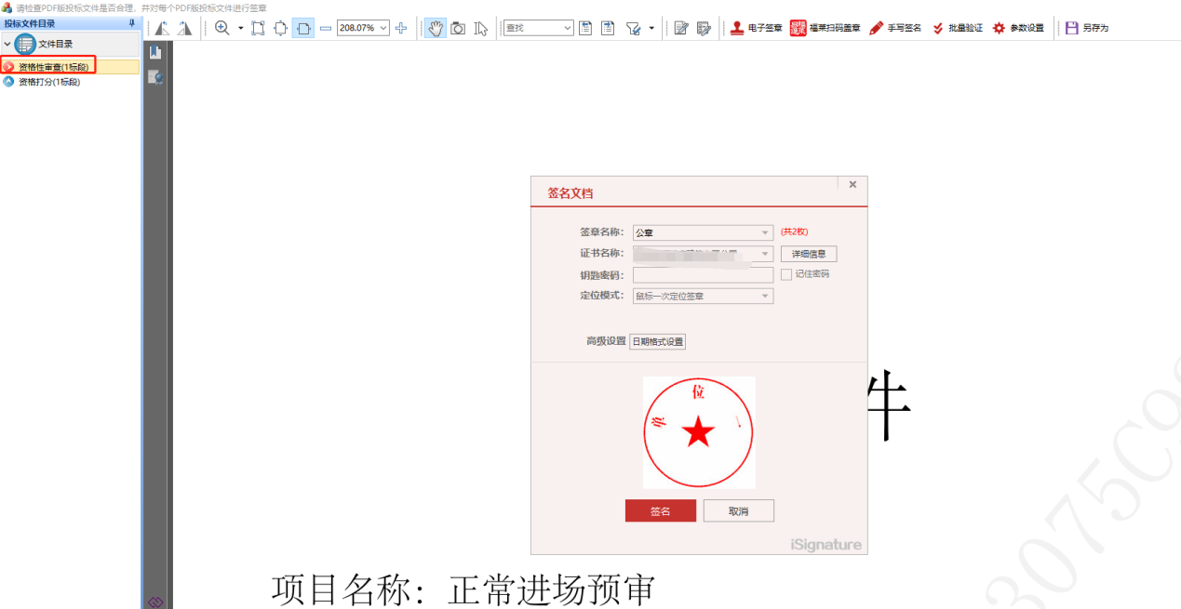

3.9.3资格打分签章
注：资格审查打分中代理设置为网上选择的业绩、人员、获奖信息，会自动将申请人在【企业管理】中上传的附件生成在汇总表后面，请认真检查生成的PDF申请文件，确保附件不会重复。
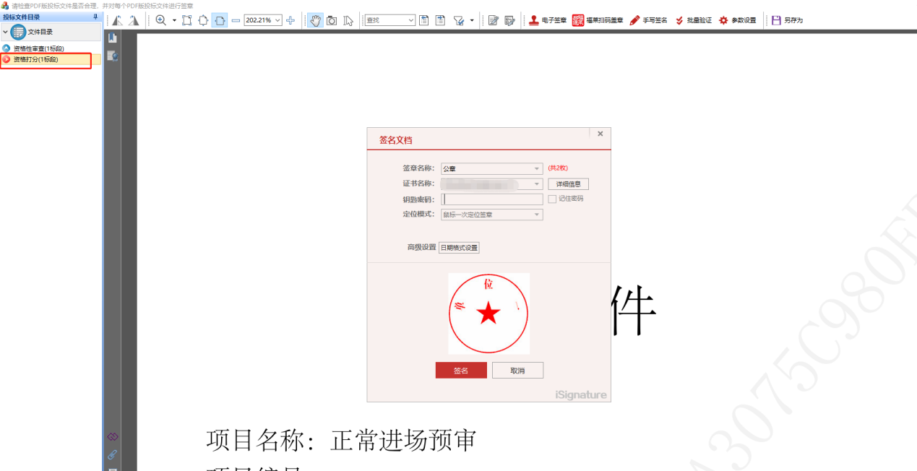

3.9.4全部签完章之后，点击确定并继续
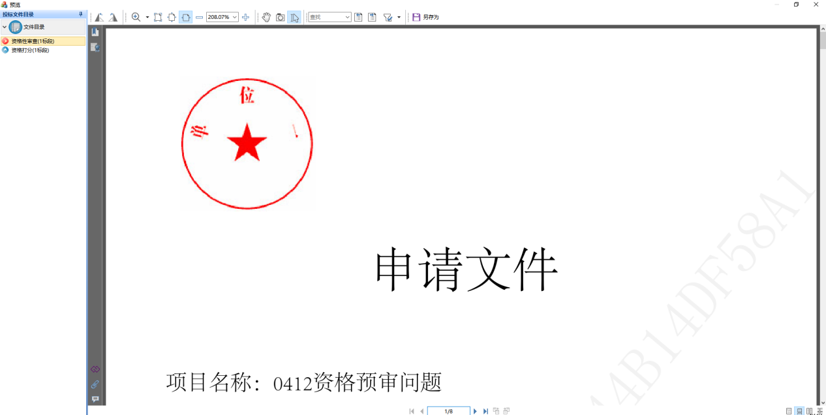

3.9.5点击确定并继续，会弹出目录位置最终签章
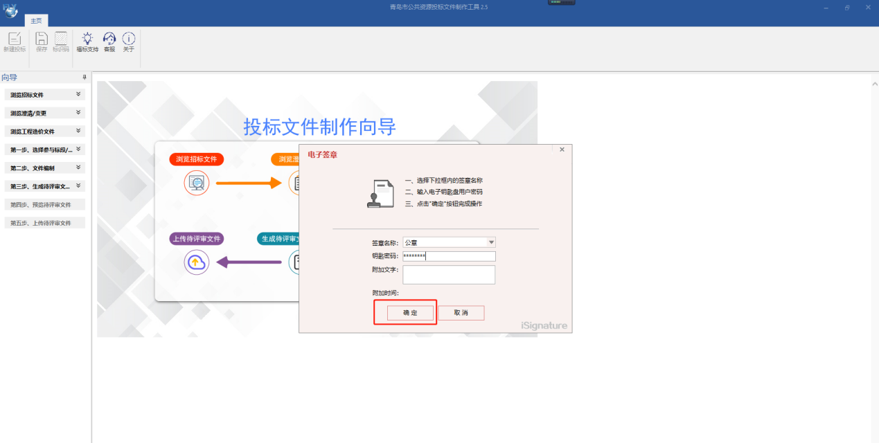

3.9.6全部签章完成
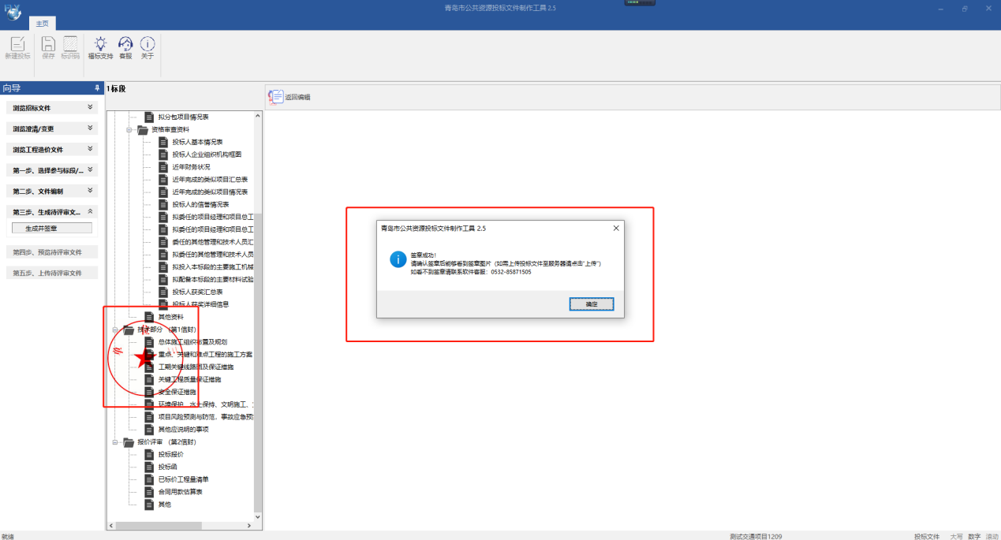

3.10撤销签章
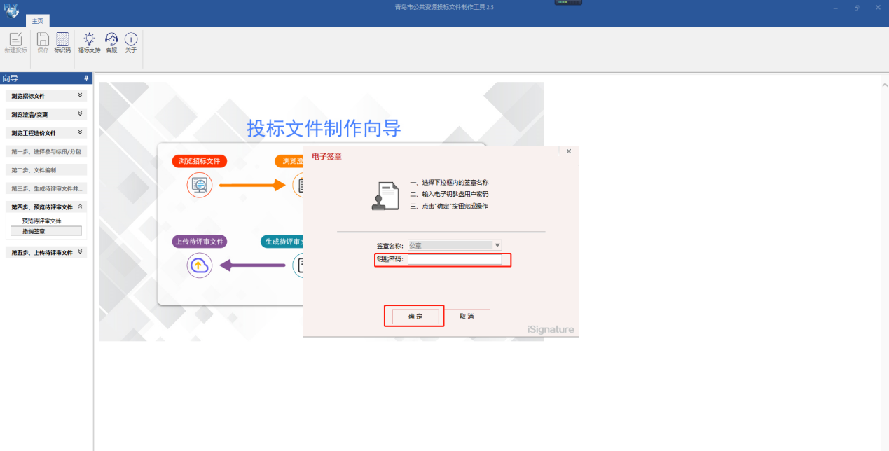

3.10.1撤销签章，进入重新编辑申请文件状态
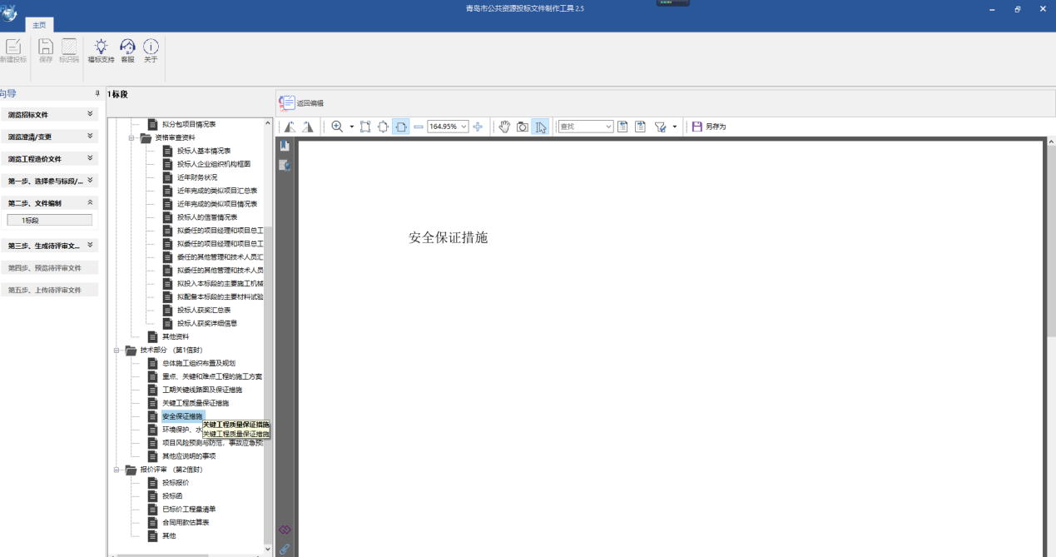

3.10.2 右击点击删除签章，可进行重新签章申请文件
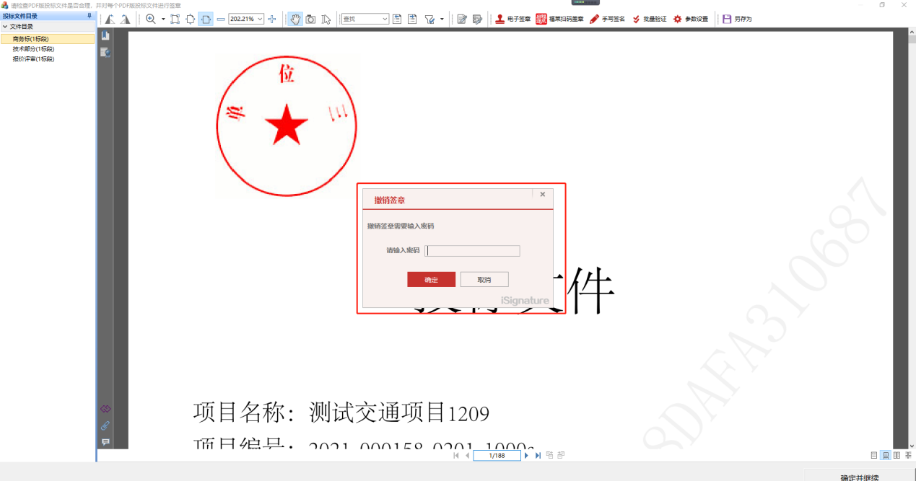

3.11预览导出申请文件
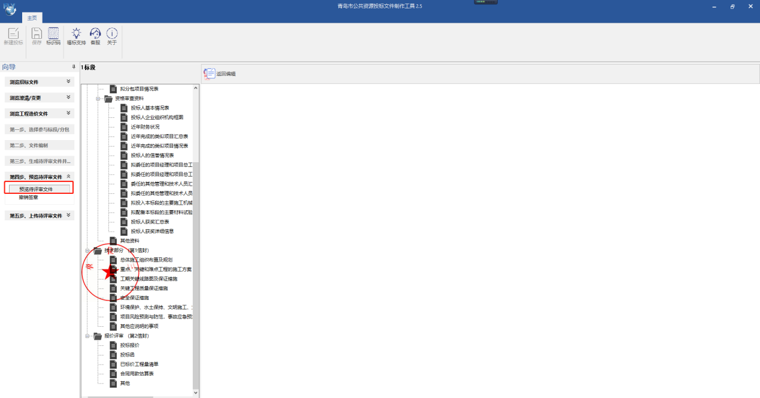
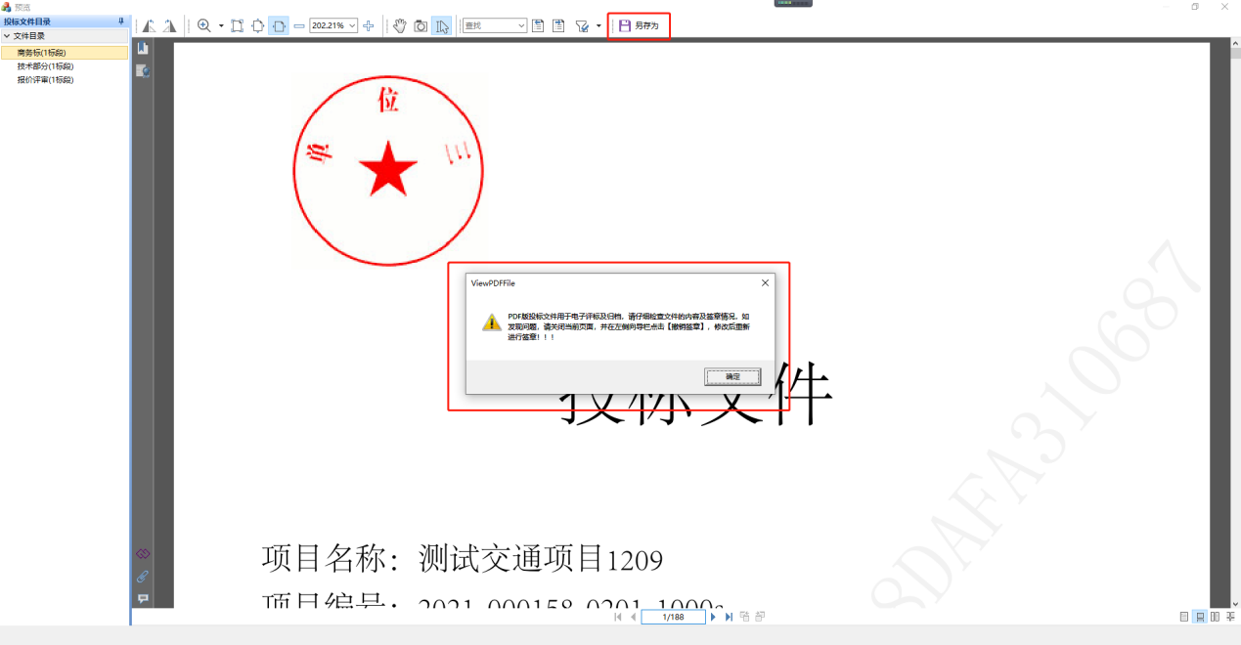

3.12上传申请文件

3.12.1点击上传申请文件
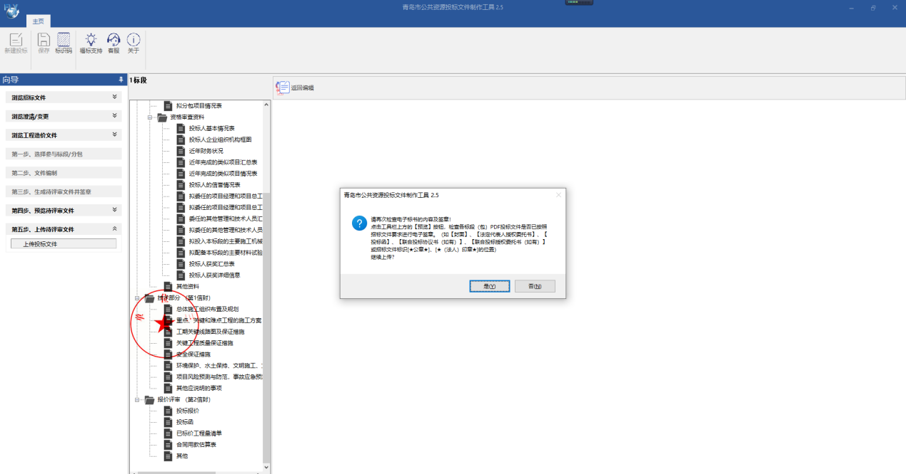

3.12.2上传界面
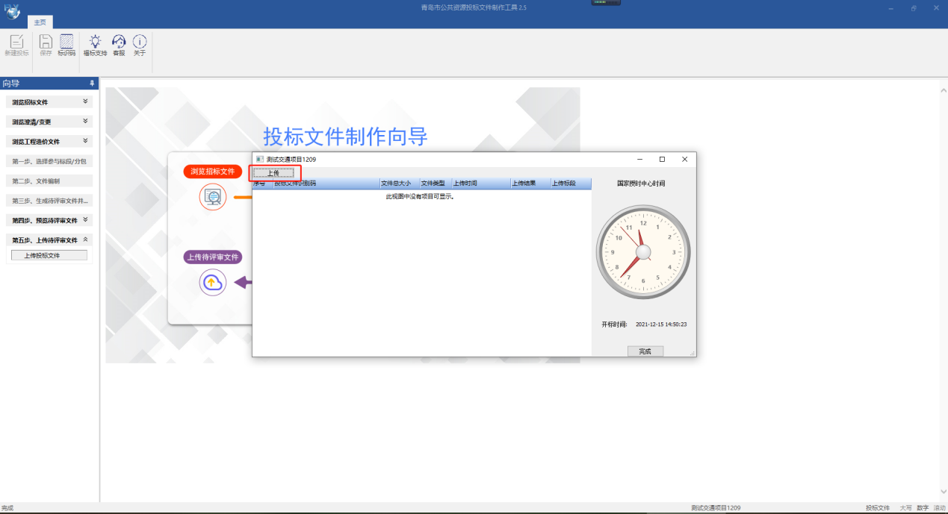

3.12.3点击上传按钮的提示
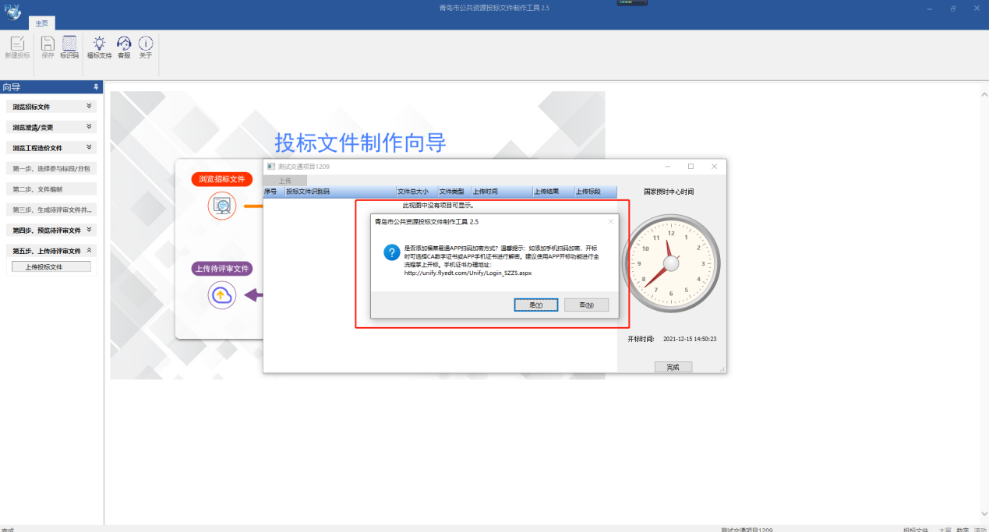
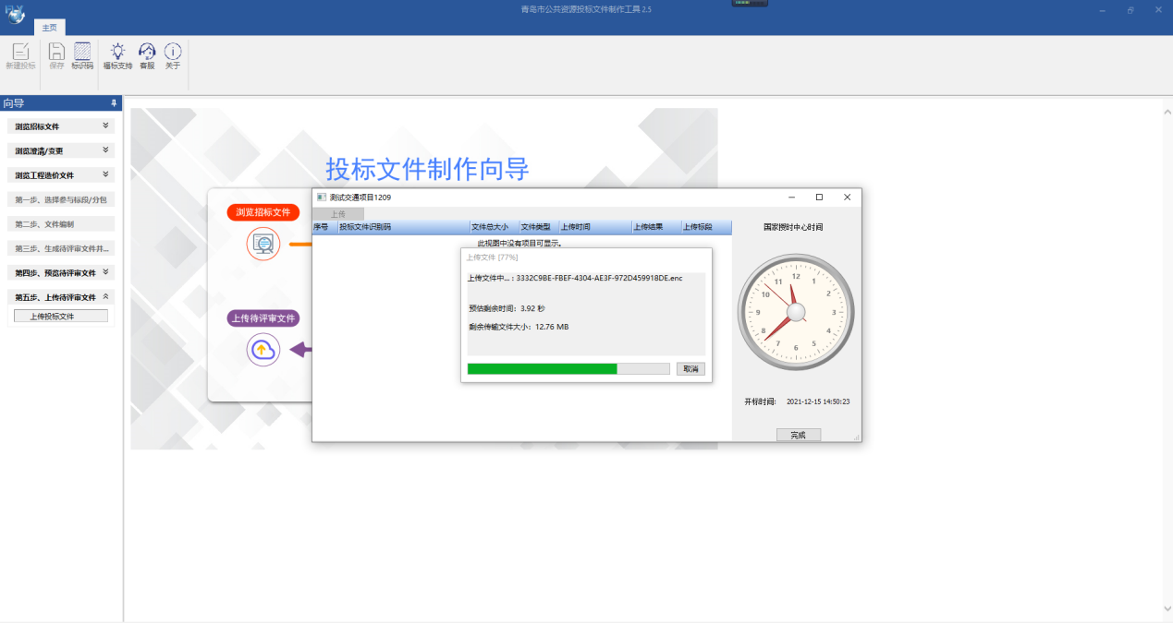

3.12.4下载上传凭证
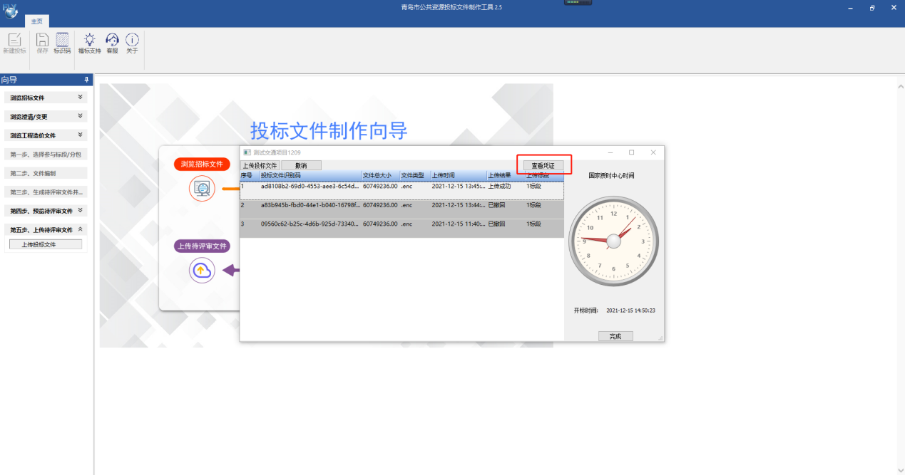
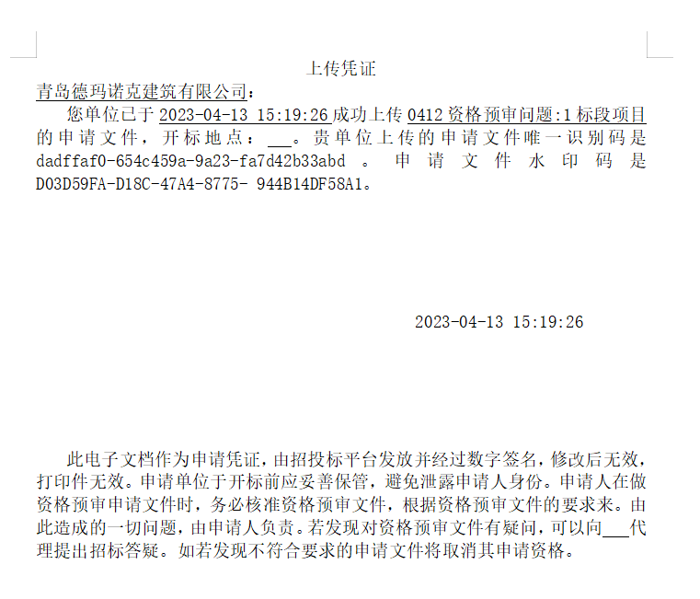

3.12.5上传成功页面

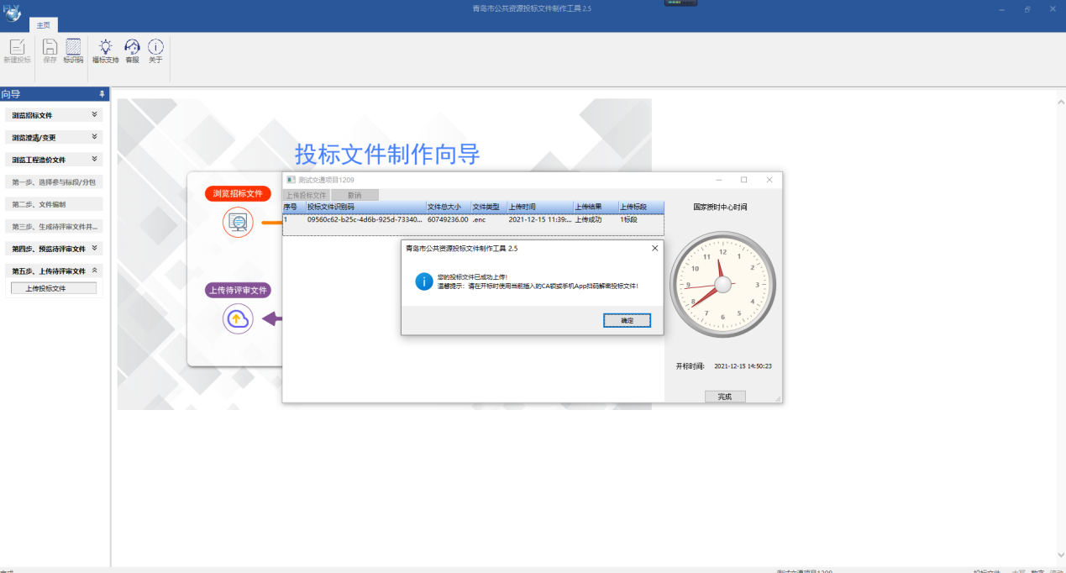

4、替换申请文件

4.1已有上传申请文件基础上，点击上传申请文件
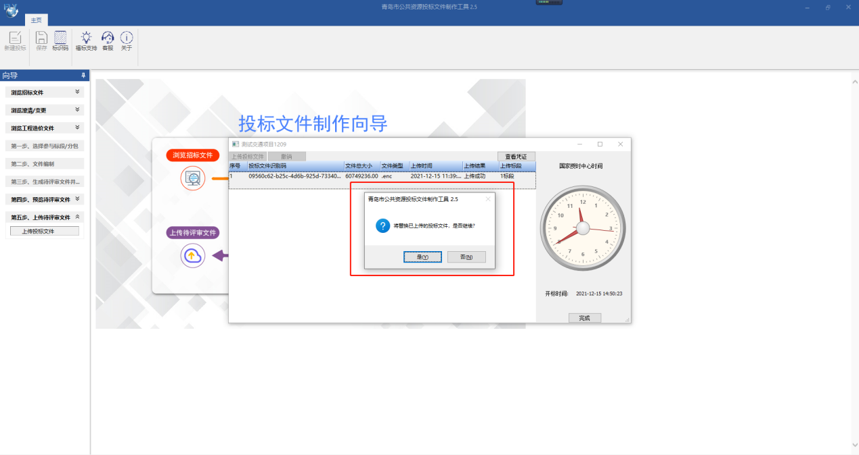

4.2删除原有申请文件凭证
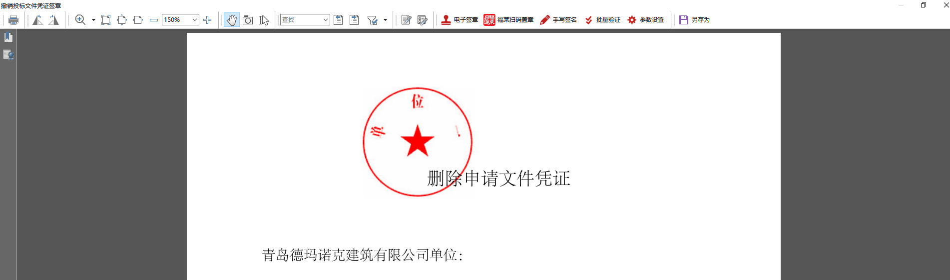

4.3替换成功
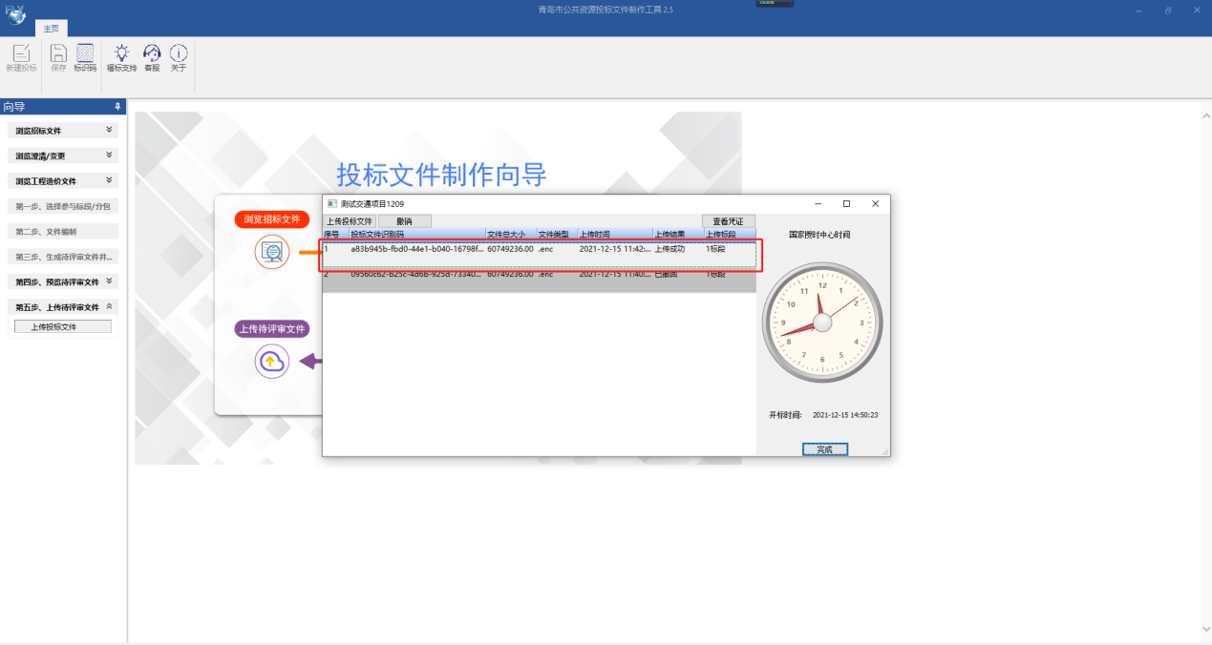

5、申请文件撤回
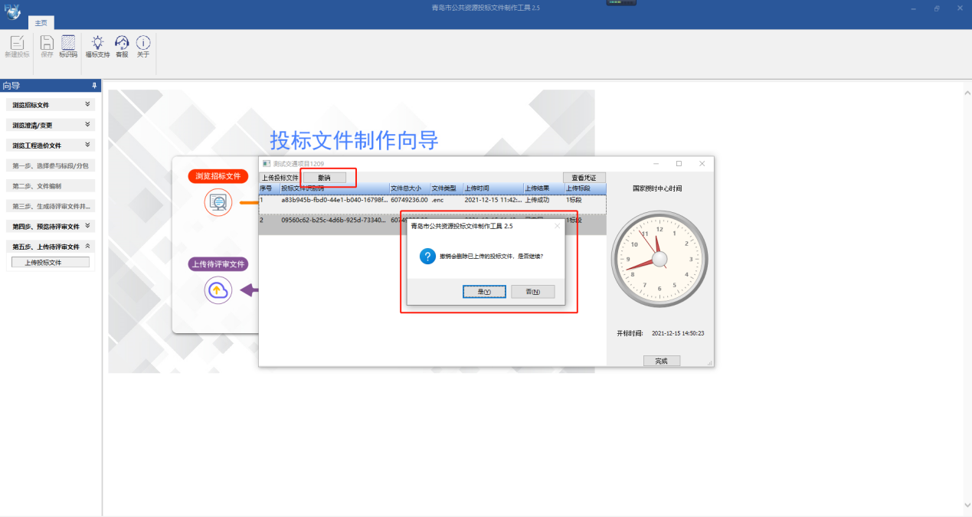

5.1撤回凭证
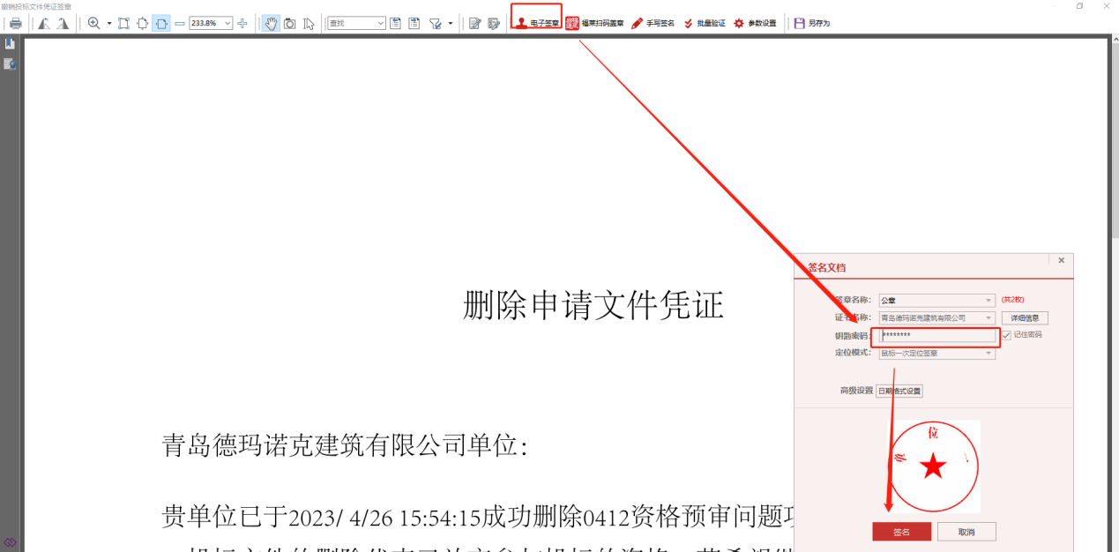

5.2撤回凭证签章

（三）、网上开标流程

1、登录界面
招标代理和申请单位分别登录公共资源交易系统，进入通用平台首页，点击左侧菜单栏“开标业务”，默认显示当天开标项目，进入项目列表。如下图图1所示。
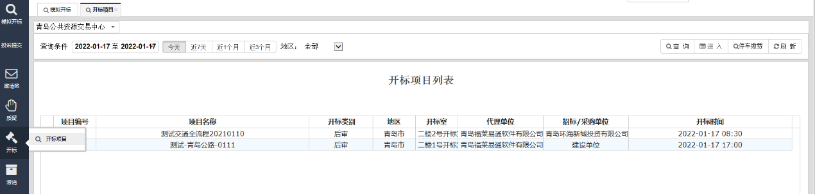
图1 开标项目列表
列表上方可以选择查看当天、近7天、近1个月、近3个月的开标项目。选中项目，点击右上角的“进入”按钮，跳到“进入开标室”界面。

2、代理开标准备
在“开标界面”中，点击 “填写项目说明”按钮，弹出项目说明界面（如图2所示），项目说明填写完成后点击“确认”。

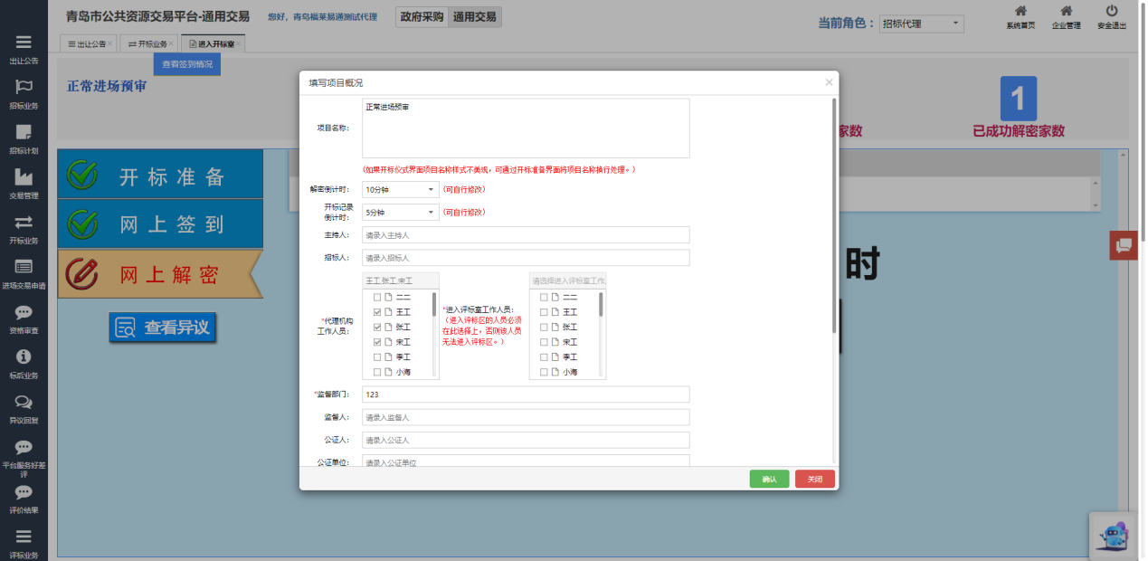
图2 开标准备
开标准备完成后，将自动弹出开标仪式界面（如下图图3所示）。并于开标前五分钟时自动播放会议纪律。
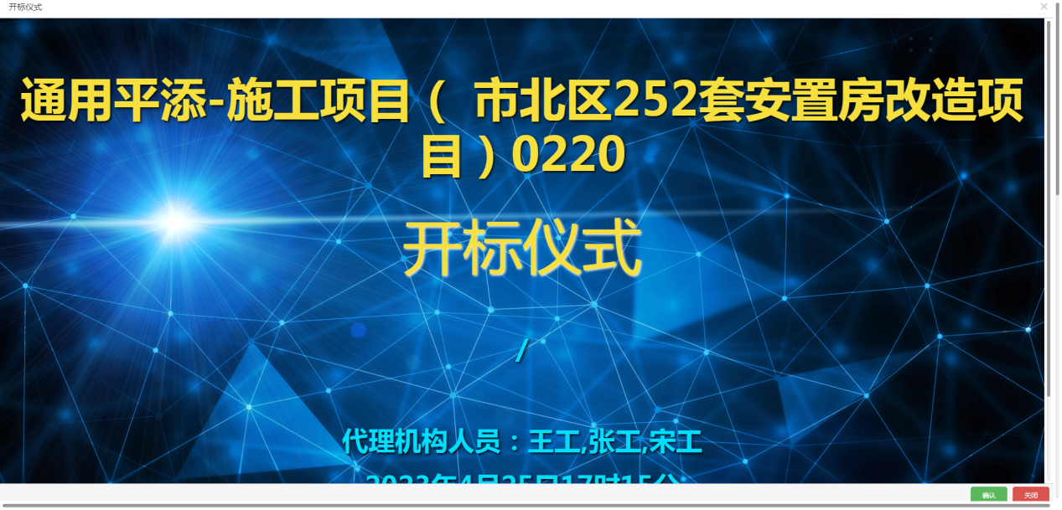
图3开标仪式

3、申请单位签到
（1）开标前一小时内，申请人即可进行签到。
申请人界面显示签到按钮，插入CA数字证书后进行电子签到。
签到成功，签到按钮变为已签到。
注：
①未完成解密，代理不可查看签到情况；申请人完成解密之后，代理查看签到情况并查看相应编号（注：请勿在公共场合查看）。
②到达开标时间后，开标界面右上角自动展示签到家数（如图4）。
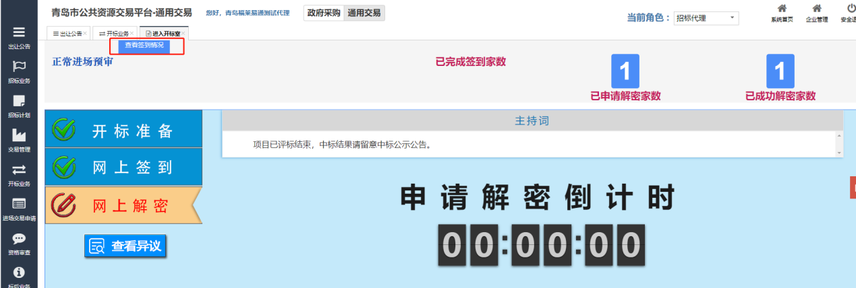
图4展示签到家数

4、解密
到达开标时间后，若签到家数大于三家，则点击“启动网上解密”按钮（如图5），代理界面进入到解密倒计时界面，此时申请人自动收到解密消息通知，解密申请文件。
图5 启动网上解密

申请人界面点击“解密”按钮，在插入上传CA数字证书的状态下发起在线解密。申请人发起解密后，代理界面动态展示发起解密申请人数目及解密成功申请人数目。
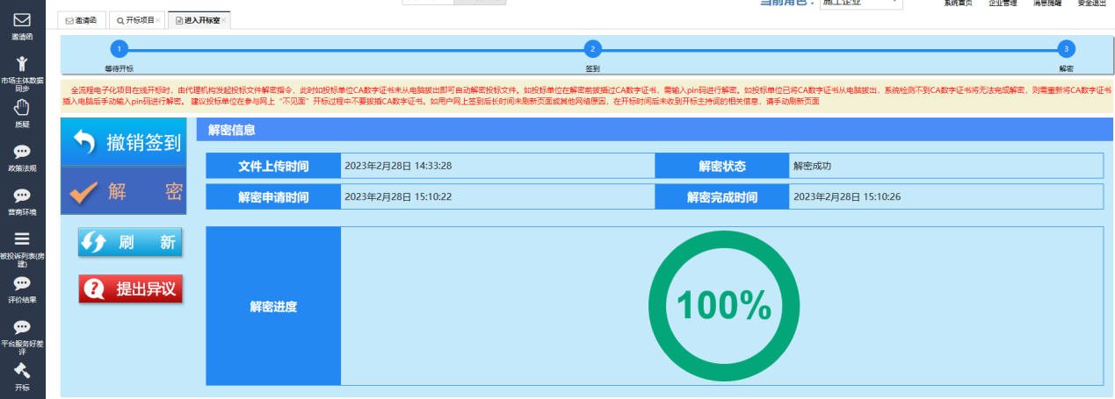
图6 申请人解密成功界面

注：申请人需在解密倒计时内，提交解密申请，因申请人原因造成申请文件未解密的，视为撤销其申请文件。

5、开标结束
全部申请人解密完成之后，代理在非公共场合（没有申请人的地方）点击“查看签到情况”按钮，可查所有申请单位的签到情况和相应编号，申请人仅可以查看自己的编号，如图7所示。
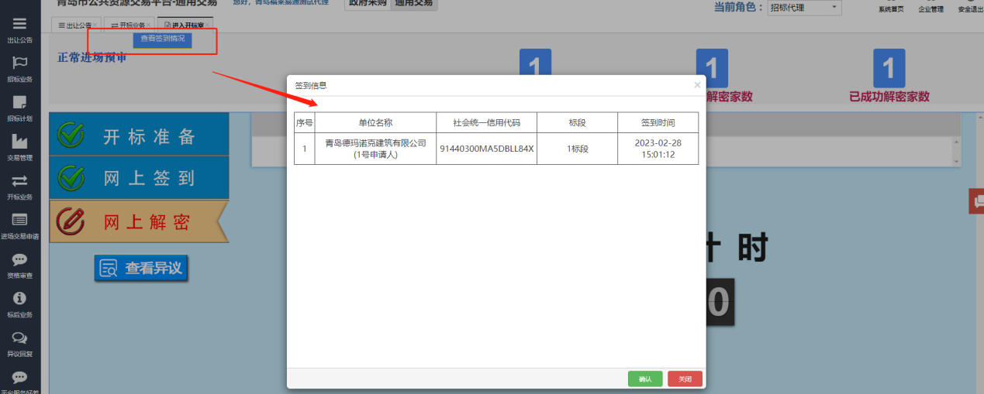

图7 查看签到情况界面

6、评审结束
专家评审结束后，代理端和申请人端界面显示项目已评审结束，如图8所示。
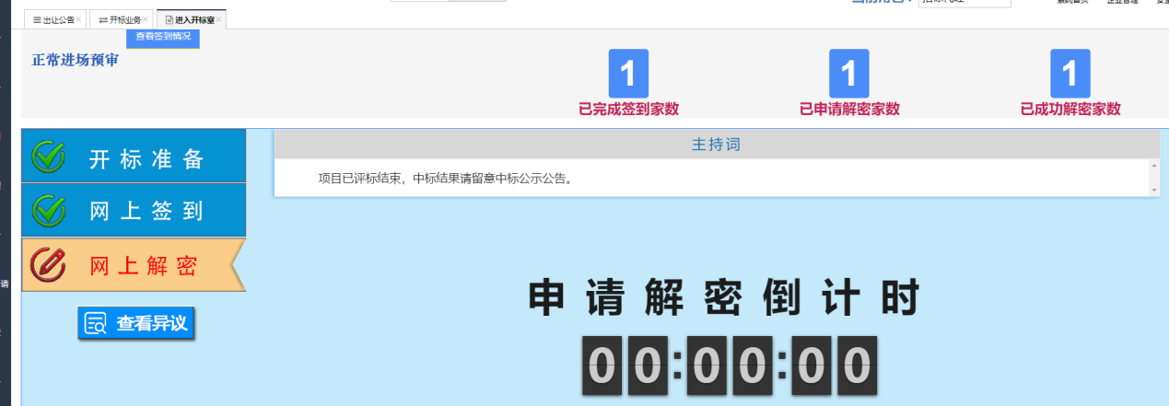
图8评审结束界面

资格预审结果公告
登录公共资源系统，进入交易系统首页，选中左侧菜单栏的“招标业务”，点击“资格审查结果”，进入项目列表。选中准备发公示的项目，点击右上角的“预审结果”按钮（图9），进入项目的标段页面。点击标段后的蓝色“预审结果公告”按钮（图10），进入完善预审结果公告的页面（图11），填写未通过原因、备注后点击“预审公告”按钮，弹出预审结果公告预览页面，点击“确认”，公告发布到公共资源网站。
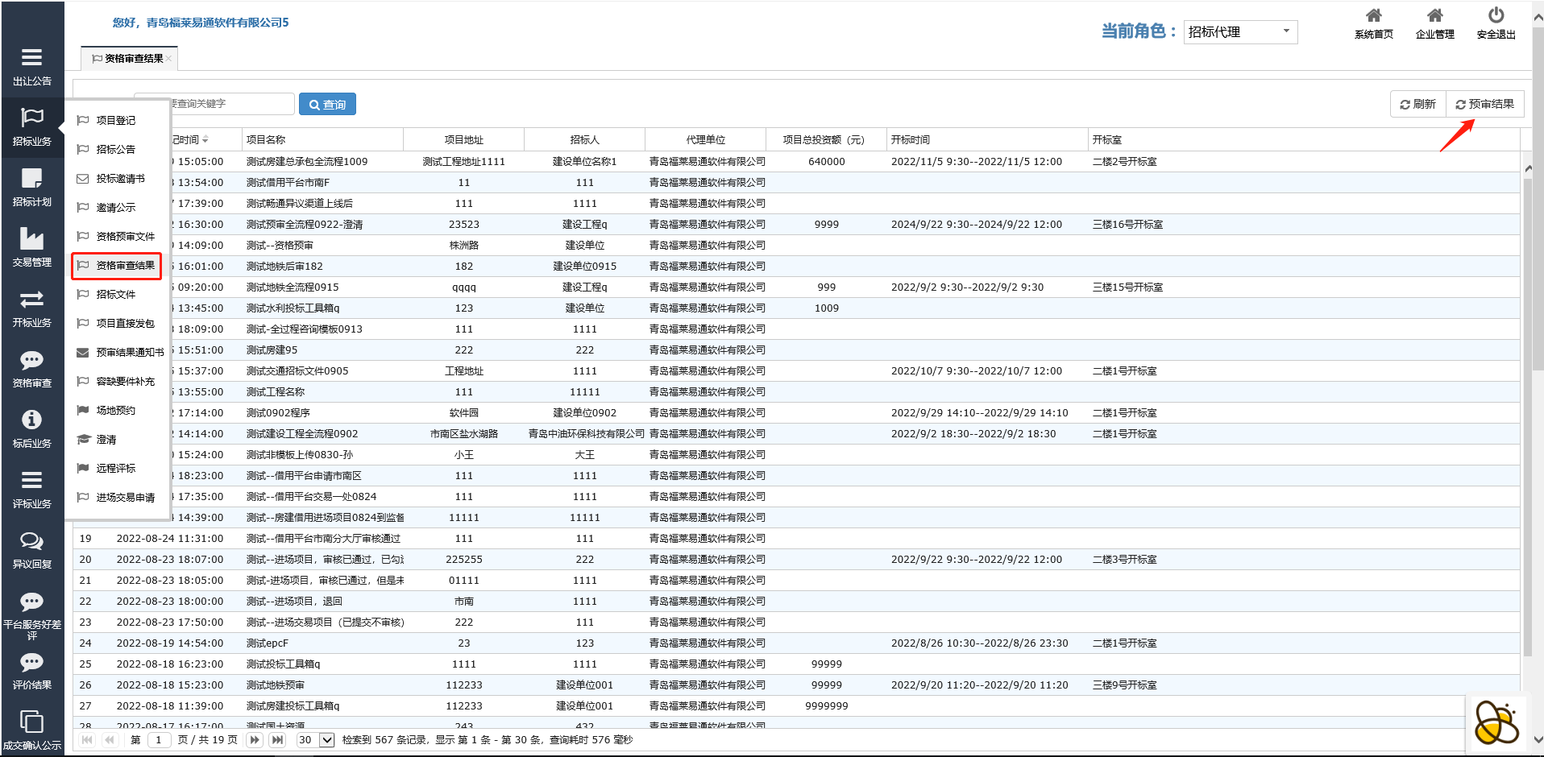
图9
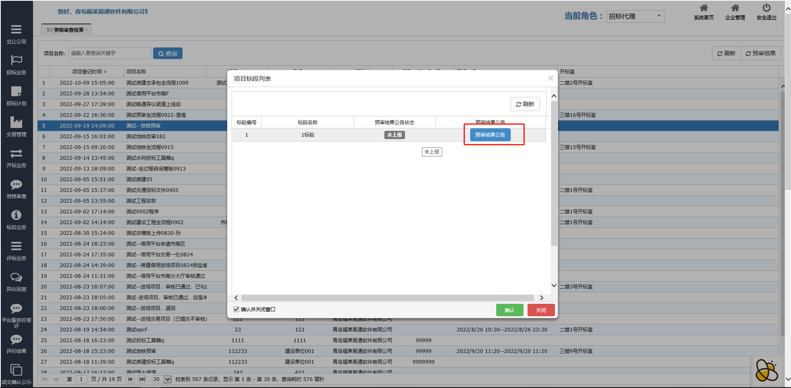
图10
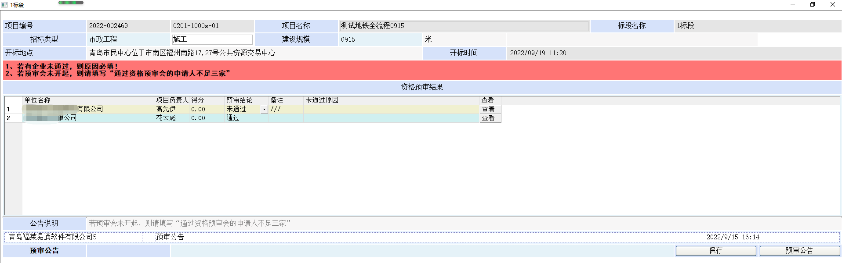
图11

预审结果通知书
登录公共资源系统，进入交易系统首页，选中左侧菜单栏的“招标业务”，点击“预审结果通知书”，进入项目列表。选中准备发通知书的项目，点击右上角的“查看通知书”按钮（图12），进入通知书发送界面。选择标段后对预审通过单位和预审未通过单位分别发送通知书，发送成功后右侧按钮显示“已发送”，如发送错误可点击“撤回”按钮，撤回重新发送（图13），通知书发送之后，可查看单位是否进行签章，点击通知书即可下载签章之后的通知书（图14）。
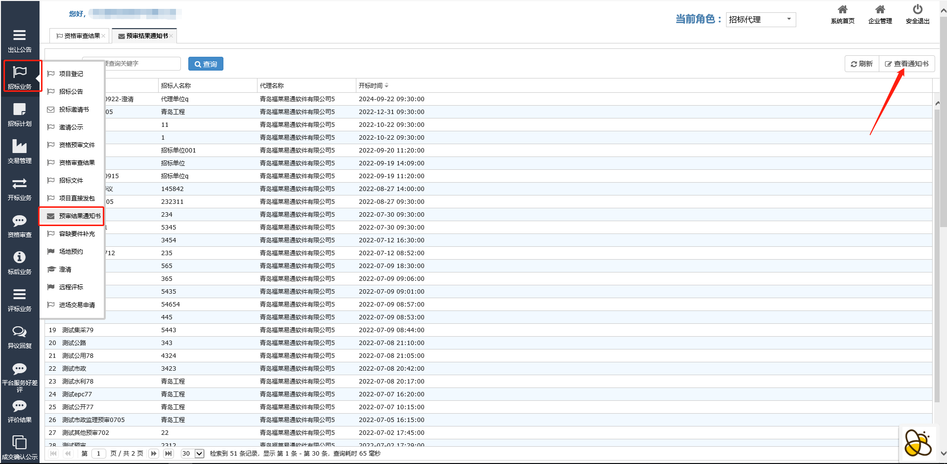
图12
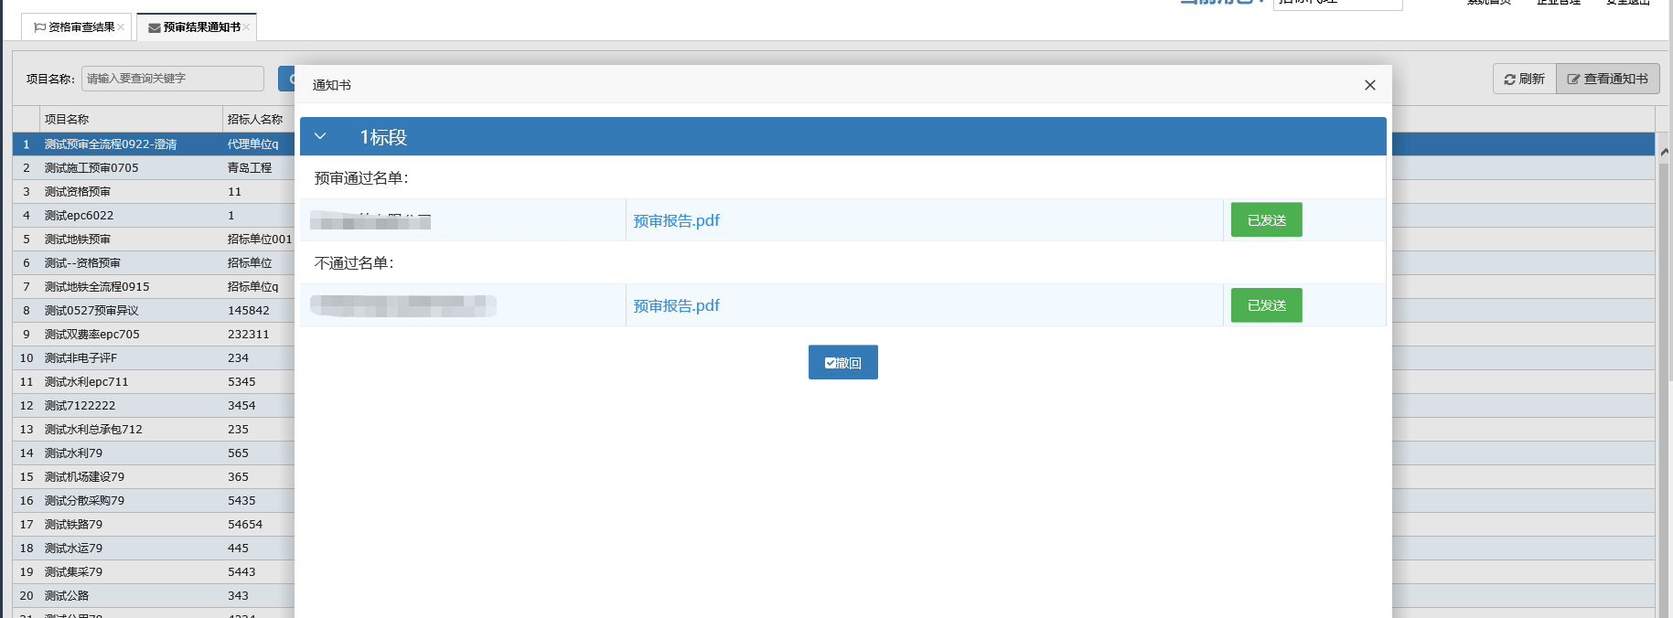
图13
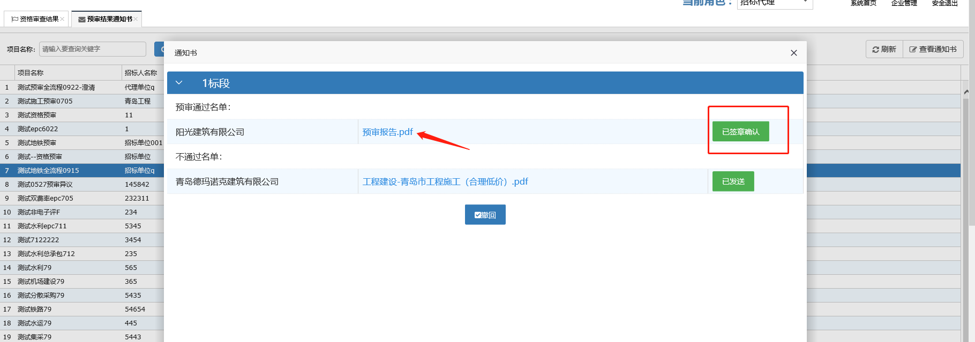
图14

注：后续招标文件编辑请参考《青岛市通用平台电子化招投标系统操作手册（资格后审项目用）》，资格预审项目在招标阶段预约场地时，不必再次点击公告发布，预约完成场地之后即可立即打开公告界面点击【生成招标文件】生成招标文件，如图。
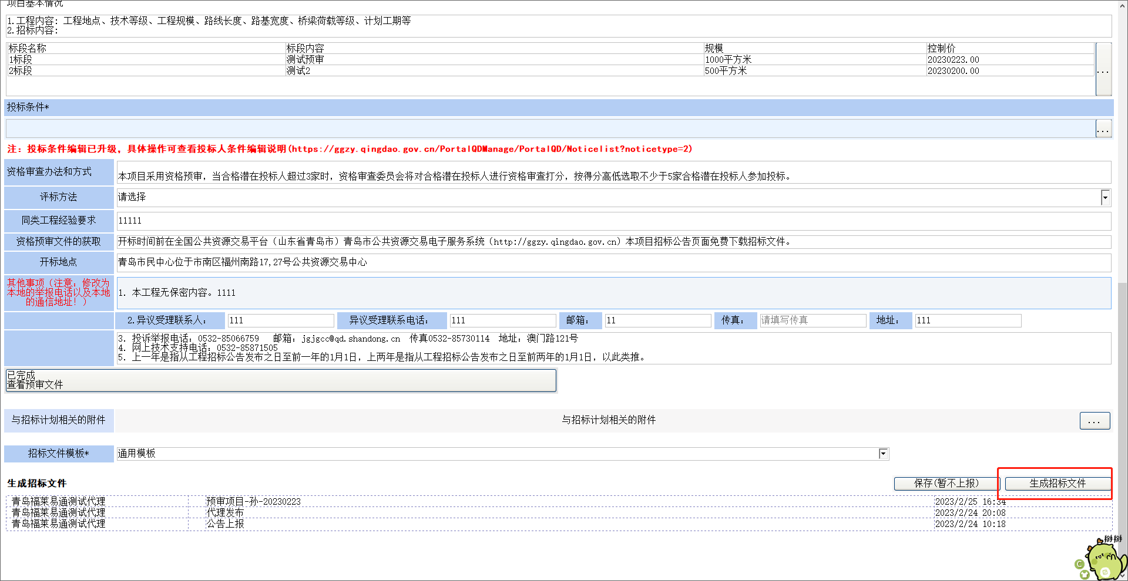

附件一
青岛建设工程借用平台项目进场交易—代理端操作说明
- 招标代理登录到“青岛公共资源交易平台”，点击“招标业务—项目登记”业务，点击【新项目登记】按钮。
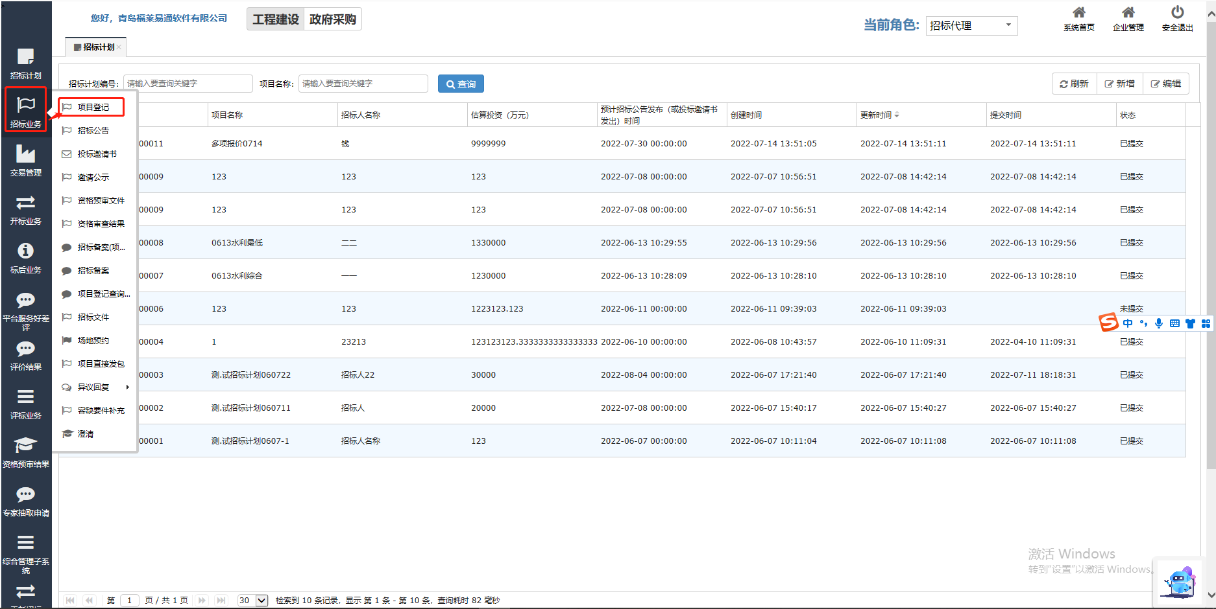
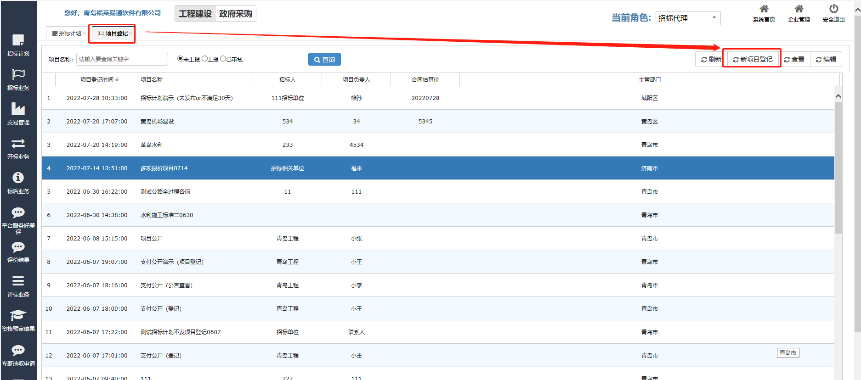
- 项目登记页面，在平台借用中选择借用平台项目后完成相关项目内容的填写。注：进场管理部门，请如实选择。
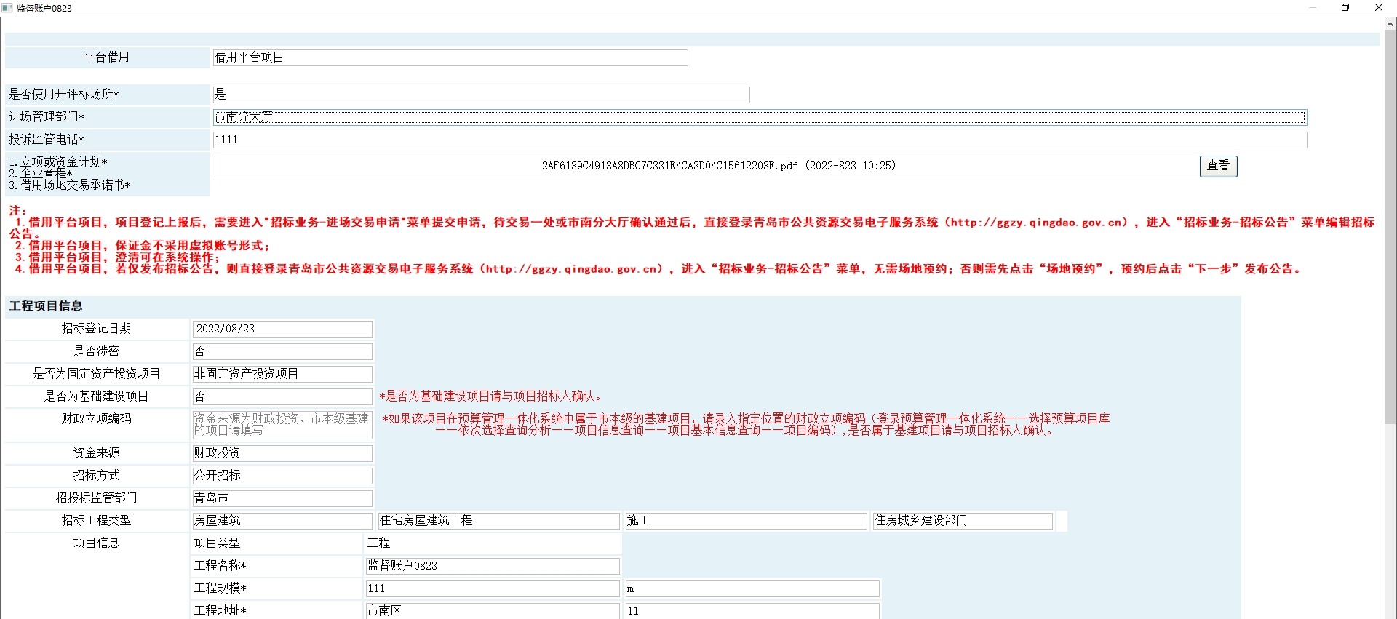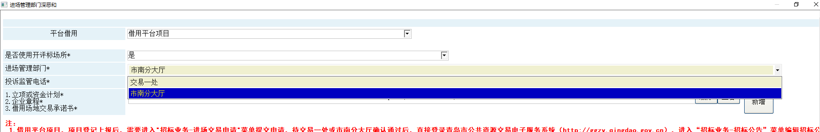
注：如果要使用开评标场所，请勾选是，否则【进场交易申请】即使勾选了开标室业务，也会预约不了场地。
3、项目登记完成之后，需要提交【进场交易申请】，若未申请，系统会提示‘进场交易申请审核未通过或已退回’。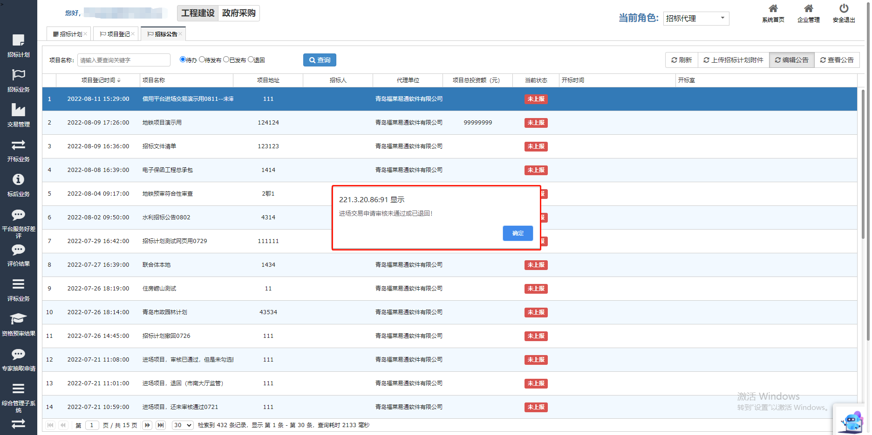
4、项目登记完成之后，点击【招标业务】中的【进场交易申请】，选中要提交申请的项目，点击右侧【进场交易申请】按钮。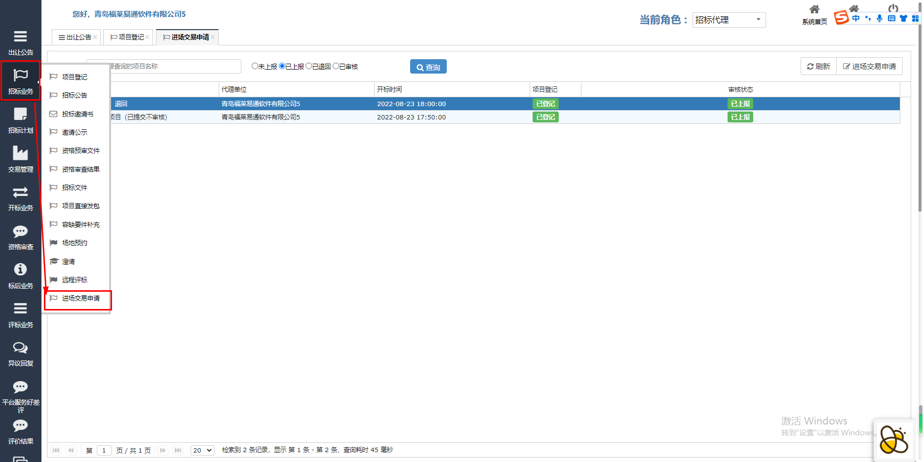
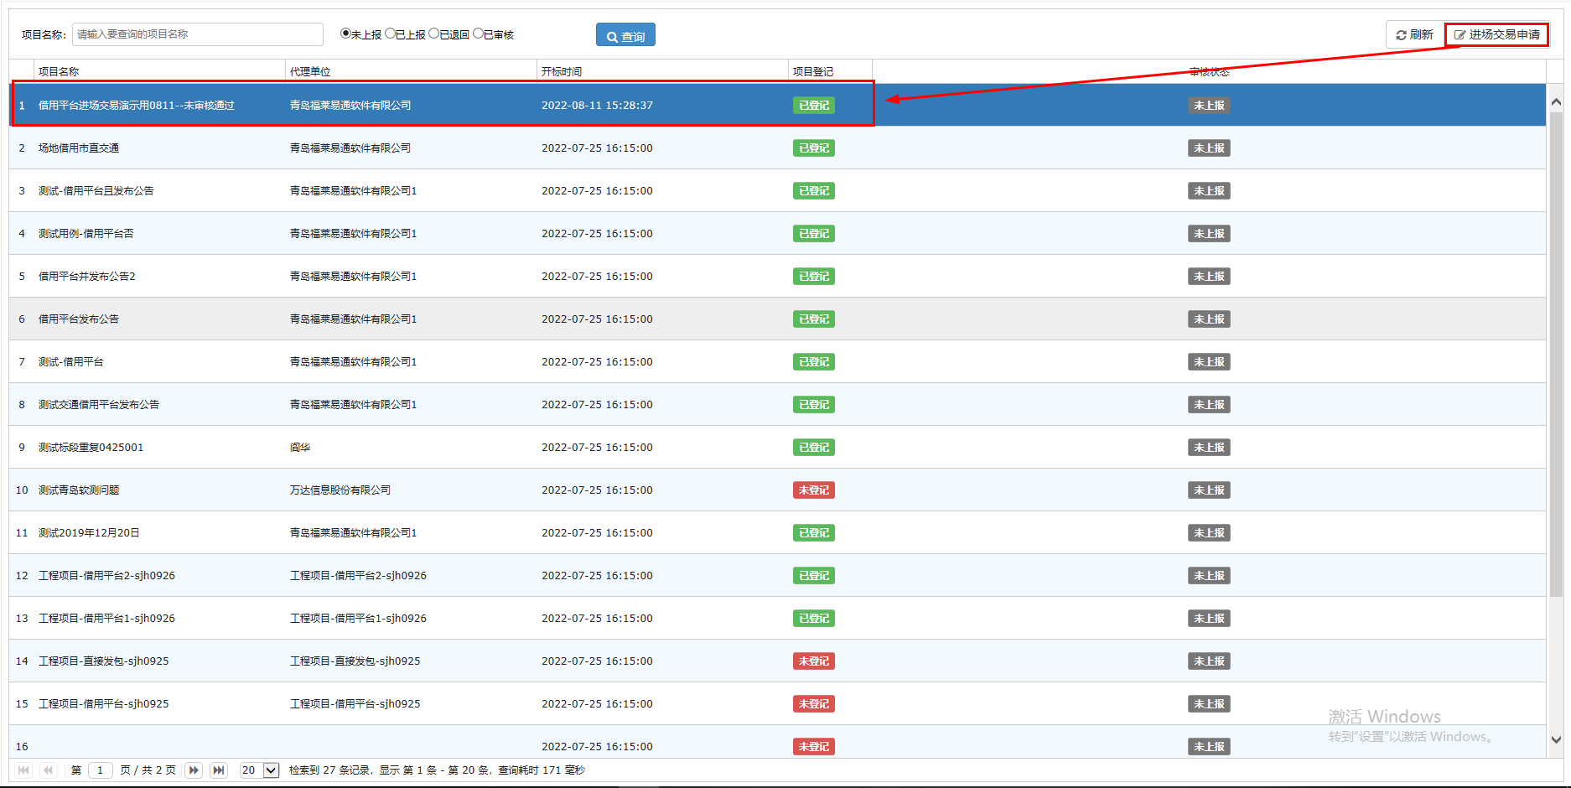
5、点击按钮后，进入借用平台项目于进场交易申请表，代理可以看见招标人信息、招标代理信息、招标范围及类别、招标方式、评标方式等内容试从项目登记中获取的信息。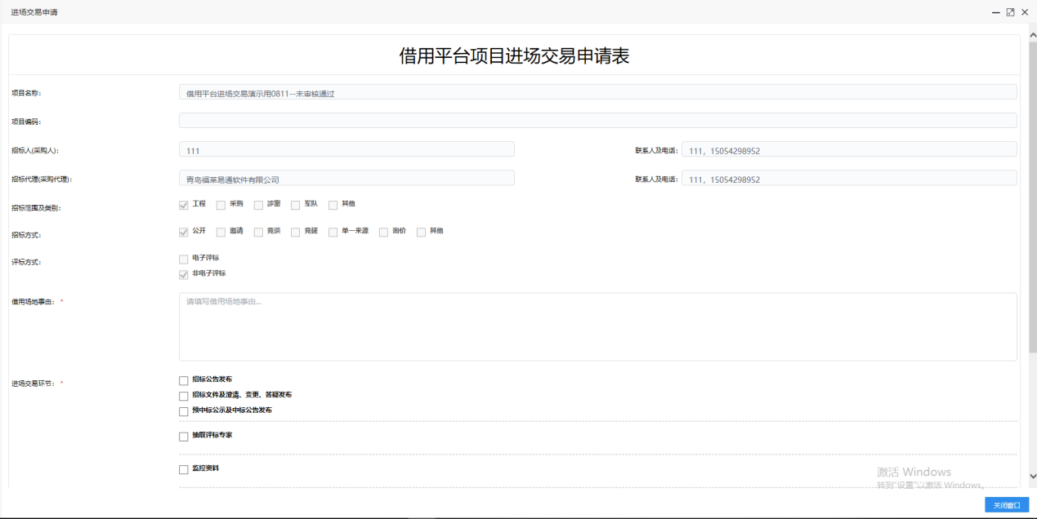
6、借用平台项目进场交易申请表中，借用场地事由、进场交易环节、附件等内容需要招标代理进行自行设置。注：进场交易环节为避免审核通过后未勾选对应业务无法操作，请勾选后认真检查；比如说：招标代理在进场交易申请中没有勾选招标公告发布业务，进场交易审核也已通过，后续如果想要操作招标公告业务是无法进行的。
7、其中，附件上传《青岛市公共资源交易大厅借用平台项目进场交易承诺书》，需要点击【附件管理】按钮进行文件上传。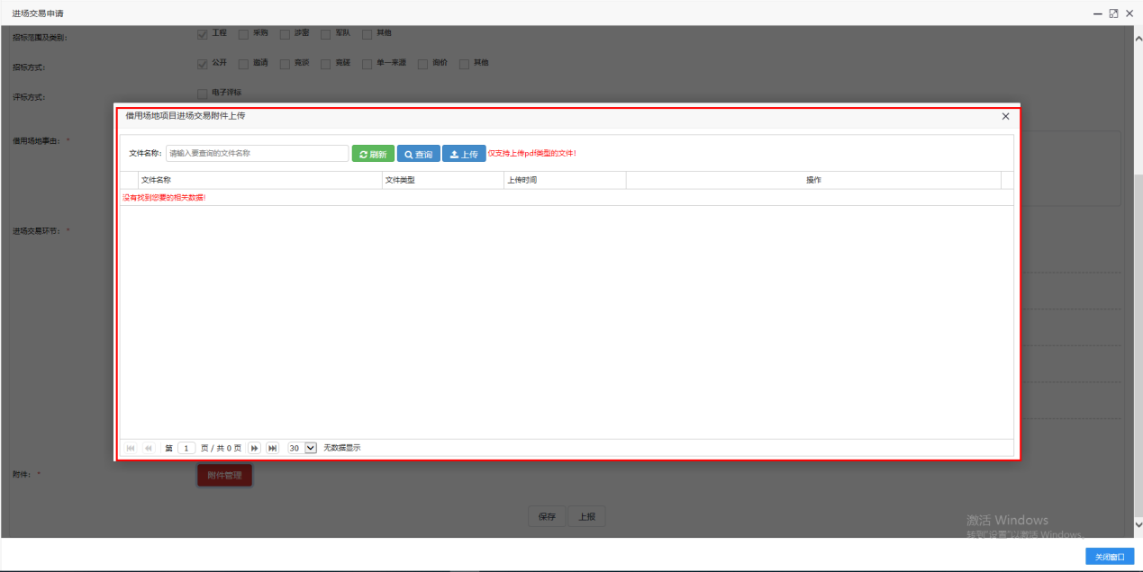
8、《借用平台项目进场交易申请表》编辑完成后，招标代理可点击保存按钮或上报按钮。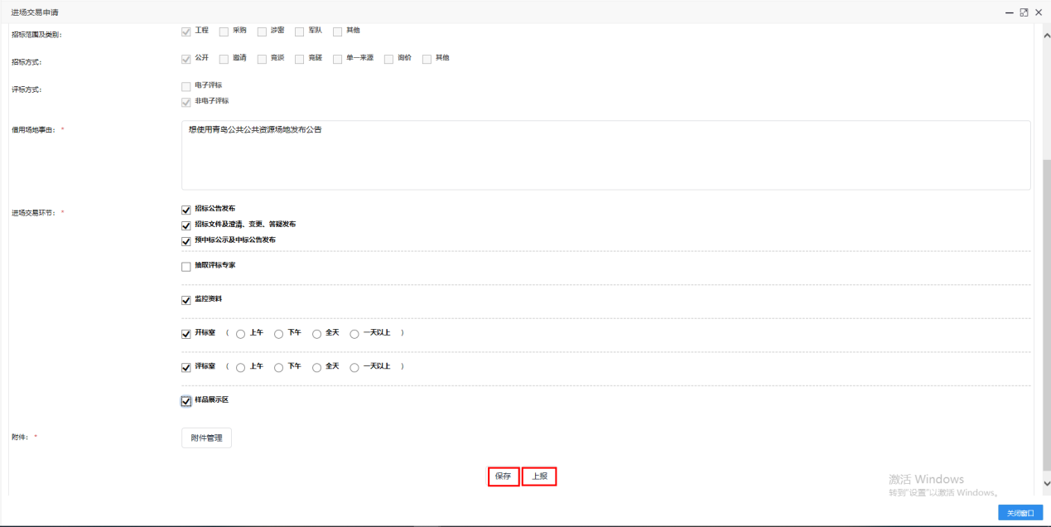
9、代理上报完成后需等待进场管理部门审核完成并通过之后，代理才能按照进场交易环节勾选的业务进行操作。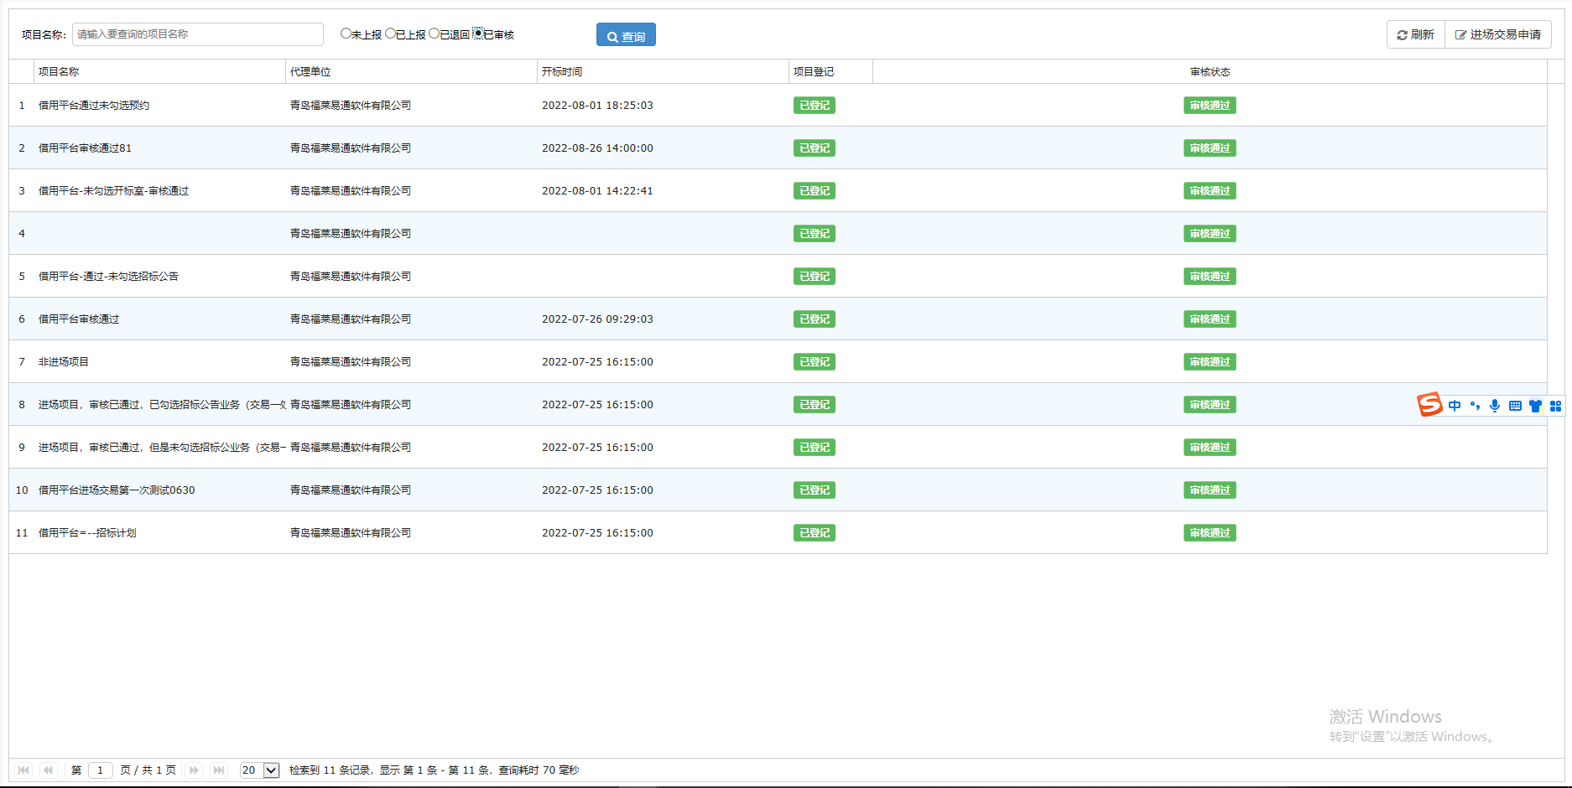
10、代理上报完成后，进场管理部门审核完成并退回之后，代理需要重新递交【进场交易申请】，直到审核通过之后才可以按照进场交易环节勾选的业务进行操作。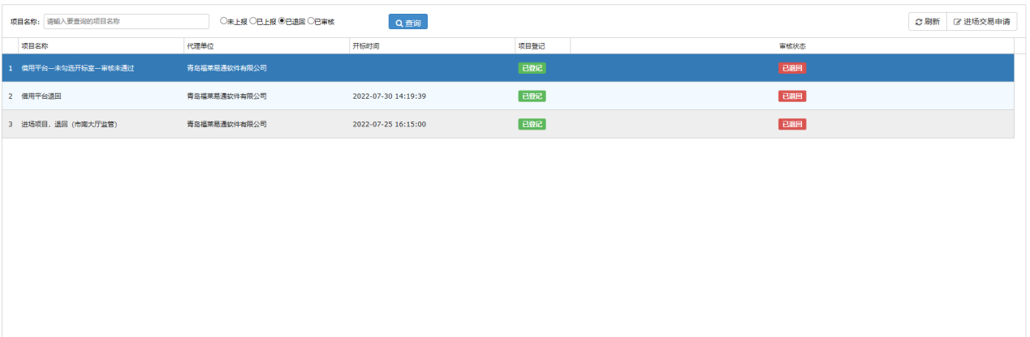
11、招标代理提交的【进场交易申请】审核通过后，若未勾选相应业务，系统会提示 ‘ 当前项目进场交易申请审核已通过，但您未申请进行招标公告发布业务！’。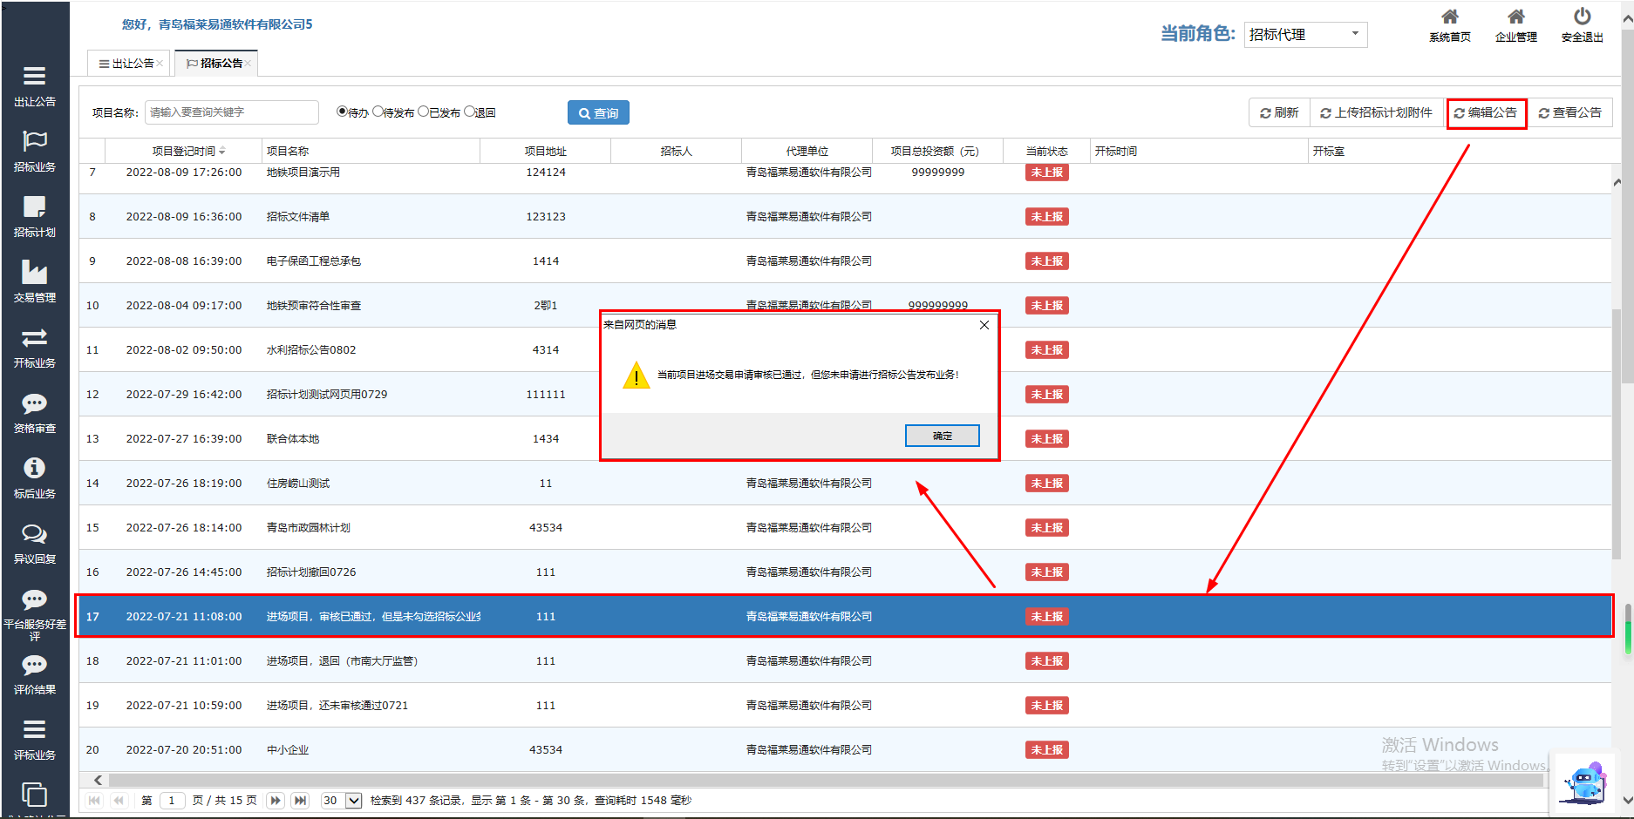
12、招标代理【进场交易申请】审核通过后，点击勾选对应的业务不会有限制，可正常操作。

